MYKOLO ROMERIO UNIVERSITETAS
EKONOMIKOS IR FINANSŲ VALDYMO FAKULTETO
EKONOMIKOS KATEDRA

JURGITA PAULIUKEVIČIŪTĖ

PENSIJŲ SISTEMOS ADEKVATUMAS IR FINANSINIS PATVARUMAS
Magistro baigiamasis darbas

Vadovas
doc. dr. A.Dobravolskas

Vilnius, 2010
MYKOLO ROMERIO UNIVERSITETAS
EKONOMIKOS IR FINANSŲ VALDYMO FAKULTETO

EKONOMIKOS KATEDRA

PENSIJŲ SISTEMOS ADEKVATUMAS IR FINANSINIS PATVARUMAS
Mokesčių administravimo magistro baigiamasis darbas
Studijų programa 62603S201

Vadovas
doc. dr. A.Dobravolskas
2010 11

Recenzentas Atliko
MAmn6-03 gr. stud.
J.Pauliukevičiūtė
2010 11
2010 11

Vilnius, 2010

TURINYS

Įvadas 7
1. PENSIJŲ SISTEMOS LIETUVOJE ADEKVATUMO IR FINANSINIO PATVARUMO STUDIJOS 11
1.1. Lietuvos pensijų sistemos adekvatumo ir finansinio patvarumo svarba...............................11
1.2. Lietuvos daugiapakopė (I, II, III) pensijų sistema.................................................................15
1.3. Pensijų sistemos I pakopos adekvatumo ir finansinio patvarumo studijos............................23
1.4. Pensijų sistemos II pakopos adekvatumo ir finansinio patvarumo studijos.........................42
2. LIETUVOS PENSIJŲ SISTEMOS ADEKVATUMO IR finansinio PATVARUMO VERTINIMO METODIKOS PAGRINDIMAS 52
3. LIETUVOS Pensijų sistemos adekvatumo ir patvarumo vertinimas ir užtikrinimas 56
3.1. Lietuvos Pensijų sistemos adekvatumo ir patvarumo situacijos vertinimas 2009 metais......56
3.1.1. Pensijjų sistemos I pakopos adekvatumo ir finansinio patvarumo vertinimas 58
3.1.2. Pensijjų sistemos II pakopos adekvatumo ir finansinio patvarumo vertinimas 61
3.1.3. Pensijjų sistemos III pakopos adekvatumo ir finansinio patvarumo vertinimas 64
3.2. Lietuvos Pensijų sistemos adekvatumo ir patvarumo situacijos vertinimas 2010 metų Valstybinio socialinio draudimo ir pensijų sistemos pertvarkos koncepcijos projekto požiūriu..65
IŠVADOS IR REKOMENDACIJOS 72
LITERATŪRA 77
ANOTACIJA 83
ANNOTATION 84
SANTRAUKA 85
SUMMARY 86
PRIEDAI 87

LENTELĖS

1 lentelė. Adekvatumo ir finansinio patvarumo sąvokų interpretacijos | 12
2 lentelė. Lietuvos vyriausybių deklaruotos pensijų privatizavimo priežastys | 16
3 lentelė. Lietuvos pensijų sistemos privatizavimo tikslai | 16
4 lentelė. Pensijų sistema Lietuvoje po 2004 metų reformos | 18
5 lentelė. Lietuvos gyventojai ir valstybiniu socialiniu draudimu apdrausti asmenys 2004–2009 m. | 24
6 lentelė. Prognozuojami pagrindiniai demografiniai rodikliai, tūkst. | 25
7 lentelė. VSDF biudžeto išlaidų kitimas mln. Lt ir proc. | 28
8 lentelė. Bendrojo valstybinio socialinio draudimo įmokų tarifo pasiskirstymas pagal draudimo rūšis 2000 – 2009 metais | 29
9 lentelė. Socialinio draudimo įmokų tarifų dydžiai naujai draudžiamoms asmenų grupėms 2010-2011 metais | 36
10 lentelė. Priskaičiuotos įmokos į pensijų fondus ir asignavimai iš valstybės biudžeto  2004–2009 m. | 48
11 lentelė. Pensijų sistemos adekvatumo sąvokos dimensijos ekspertų požiūriu, proc. (n=5) | 57
12 lentelė. Pensijų sistemos finansinio patvarumo sąvokos dimensijos ekspertų požiūriu, proc. (n=5) | 58
13 lentelė. Ekspertų nuomonė apie pensijinio amžiaus didinimą pagal lytį, proc. (n=5) | 59
14 lentelė. Ekspertų nuomonė apie PPF rodiklių situaciją rinkoje, proc. (n=5) | 62
15 lentelė. Ekspertų nuomonė apie PPF pasirinkimą kartų požiūriu, proc. (n=5) | 62
16 lentelė. 2010 m. birželio mėn. 15 d. Vyriausybei pateikto Valstybinio socialinio draudimo ir pensijų sistemos pertvarkos koncepcijos projekto pasiūlymų apibendrinantis vertinimas adekvatumo ir finansinio patvarumo požiūriu | 71

PAVEIKSLAI

1 pav. Kartų tarpusavio priklausomybė, dalyvavimas gamyboje ir vartojime | 14
2 pav. Lietuvos pensijų sistemos reformos piniginiai srautai | 19
3 pav. Pensijų reformos Lietuvoje kaina | 21
4 pav. Pagyvenusių žmonių priklausomybės ilgo laikotarpio rodikliai | 26
5 pav. VSDF išlaidų dalis bendrame vidaus produkte 2004–2009 m., proc. | 27
6 pav. Senatvės pensijų gavėjų skaičiaus pasiskirstymas pagal amžiaus grupes  2010 m. sausis | 30
7 pav. Pensinio amžiaus didinimo (2012–2026 m.) įtakos valstybinių socialinio draudimo pensijų sistemos balansui prognozė 2005–2080 m. (su valstybės asignavimais) (proc. nuo BVP) | 31
8 pav. Įmokų mokėtojų ir pensininkų santykio prognozė | 32
9 pav. Vidutinės senatvės pensijos, turint būtinąjį stažą, santykis su Statistikos departamento skelbtu darbo užmokesčiu 2004–2009 m. | 39
10 pav. Kainų indeksai, vidutinio darbo užmokesčio ir vidutinės senatvės pensijos, turint būtinąjį stažą, kitimas | 40
11 pav. Pensijų fondų dalyvių skaičius 2004–2009 m. | 43
12 pav. II pakopos pensijų sistema | 44
13 pav. Lietuvos pensijų sistemos adekvatumo ir patvarumo tyrimo loginė schema | 52
14 pav. Ekspertų nuomonė apie pensinio amžiaus didinimą, proc. (n=5) | 59
15 pav. Ekspertų nuomonė apie pensijų indeksavimo tvarką, proc. (n=5) | 61
16 pav. Ekspertų nuomonė apie trūkumus II pensijų sistemos pakopos atžvilgiu, proc. (n=5) | 63
17 pav. Ekspertų nuomonė apie trūkumus II pensijų sistemos adekvatumo užtikrinimą, proc. (n=5) | 64
SANTRUMPOS

Pensija – tai senatvės pajamos, skirtos kasdieniniam senų žmonių vartojimui finansuoti (Katkus, Martinaitytė, 2002).
Pensijų sistema – valstybės atsakomybė už adekvačią ir patvarią pensiją (Europos komisija, 2010).
Pensijų sistemos adekvatumas ir patvarumas - tarsi dvi to paties medalio pusės. Jei pensijos neadekvačios, gali būti reikalaujama didinti pensijas arba išaugti kitų išmokų paklausa, o tai gali pakenkti patvarumui. Jei pensijų sistema nepatvari, ilgainiui, prireikus skubių pataisų, paaiškės, kad pensijos nėra adekvačios. Todėl pensijų sistemos adekvatumo ir patvarumo klausimus reikia spręsti koordinuotai (Žalioji knyga, 2010).
Pensijų sistemos reforma - palaipsninis perėjimas nuo perskirstomosios pensijų sistemos, prie grindžiamos kaupimu (Gylys, 2004).
Pensijų I pakopos kaupimo sistema - tai valstybės mokamos socialinio draudimo senatvės pensijos, kurios apibrėžtos įstatymais ir jų sklandų veikimą užtikrina valstybė (Gudaitis, 2009).
Pensijų II pakopos kaupimo sistema – tai galimybė kiekvienam, mokančiam socialinio draudimo įmokas, kaupti lėšas savo būsimajai pensijai, nemokant papildomų įmokų (Socialinės apsaugos ir darbo ministerija, 2010),
Pensijų III pakopos kaupimo sistema – savanoriškas kaupimas iš asmeninių santaupų, atsižvelgiant į poreikius. Pagrindinis valstybės uždavinys – sudaryti asmenims palankias mokestines lengvatas, skatinančias ilgalaikį kaupimą. Pagrindinės priemonės padedančios sukaupti papildomų lėšų yra savanoriškas įmokų mokėjimas į trečios pakopos pensijų fondus, sudarant ilgalaikes gyvybės draudimo sutartis ir pan. Taip pat už papildomų įmokų mokėjimą samdomiems darbuotojams mokesčių lengvatomis yra skatinami darbdaviai, kuriamos profesinių pensijų fondų schemos (Gudaitis, 2009).

Įvadas

Temos aktualumas. Pagal uždirbamas pajamas žmogaus gyvenimą galima skirstyti į tris etapus. Vaikystės ir paauglystės metu žmogus sunaudoja daugiau pinigų, negu uždirba. Suaugęs žmogus paprastai uždirba daugiau, nei reikia patenkinti vien būtiniausius poreikius. Šiame darbe didžiausias dėmesys skiriamas pensinio amžiaus žmogaus situacĳai, kuri iš pirmo žvilgsnio tampa panaši į vaiko – pinigų reikia, bet žmogus nebegali jų uždirbti. Tad Lietuvos valstybės darbinga karta mokėdama mokesčius finansuoja išmokas pensijų einamąjam mokėjimui. Nuo 2004 metų pensijų sistemos reformos Lietuvoje ši sistema yra 3 pakopų. Ją vykdant, kaip ir bet kurią kitą, svarbu visų pirma žinoti ar ši sistema užtikrins būsimų pensininkų adekvatų pragyvenimo lygį ir kokia finansiškai patvari ji bus – ar galės susidoroti su ateities iššūkiais? Tad svarbu ištirti, kas yra nuveikta, kas dar nepadaryta ir ko galima laukti. Tik taip galima priimti pagrįstus sprendimus, kurie būtų paremti visuomenės pritarimu ir palaikymu.
Problema. XX a. pabaigoje dauguma išsivysčiusių šalių susidūrė su visuomenės senėjimo problema. Jau prieš kelis dešimtmečius jose ėmė smarkiai mažėti gimstamumas, iš kitų gyventojų amžiaus grupių išsiskyrė vidutinio amžiaus, vaikų neauginančių žmonių grupė. Lietuvoje pastarąjį dešimtmetį įvyko nemažų demografinių pokyčių: sumažėjo gimstamumas, padidėjo emigracija, ypač jaunimo. Tai lėmė ne tik gyventojų skaičiaus mažėjimą, bet ir jų amžiaus struktūros pokyčius. Panašios tendencijos demografijai prognozuojamos ir ateičiai, todėl artimiausiais dešimtmečiais valstybės biudžeto išlaidos, susijusios su pensinio amžiaus gyventojų išlaikymu, turėtų gerokai padidėti (Klyvienė, 2007). Tad, senstant visuomenei ir dėl to didėjant valdžios sektoriaus išlaidoms, gana greitai Lietuvos biudžetas gali tapti nesubalansuotas, o tai keltų realią grėsmę ekonomikos augimui.
Senatvės pensija kiekvienoje valstybėje yra viena opiausių ekonominės politikos sričių. Tai – kartų konflikto, pensijos dydžio ir apskritai požiūrio į senesnio amžiaus žmones probleminiai klausimai. Tad, analizuojant pensijų sistemą pastebėta, jog ši sritis yra gan problematiška ir galima įvardinti daugelio sričių aspektu:
- pensijos dydžio:
- žmogaus ateities pensĳa iš esmės priklauso ne nuo to, kiek jis yra sumokėjęs pinigų, o nuo to, kiek pinigų sumokės kiti;
- dabartinių pajamų ir ateities pensijų nepakankamas kiekybinis susiejimas;
- pensinio amžiaus ilginimo. Senėjimas aštri problema (Klyvienė, 2007; Lazutka, 2004; 2007; 2008; );
- valstybės įstatymų nestabilumas – nuolatinė kaita:
- kaupiamųjų pensijų fondų didėjantis rizikingumas (nekruopščiai, nesąžiningai tvarkoma sistema; mažėja įmokos į pensijų fondus nuo 5,5 – 2,0 proc. 2010 m.; tai sąlygoja fondų rinkoje pastebimą nuosmukį, taip pat galimą bankrotą ir kt.);
- priėmus visuomenės dalyviams nepalankius pensijų sistemos įstatymus jau gaunami skundai, didėja teismų įsikišimo galimybės, o tai Valstybei kainuoja papildomas išlaidas;
- pensijų sistemos reformoje nėra numatyti ilgalaikiai finansavimo šaltiniai;
- nėra nustatyti pensijų sistemos reformos adekvatumo ir finansinio patvarumo vertinimo kriterijai;
- trūksta pensijų sistemos lankstumo (Budvytienė, 2004);
- pensijų sistemos analizavimas dažnai siejamas su priešrinkiminių taškų kaupimu minėtos sistemos sąskaita (Mackuvienė, 2008);
- nėra sistemingo Lietuvos pensijų sistemos rezultatų vertinimo (Gudaitis, 2009).
Taigi, problematika gan įvairiapusė, kuri be abejo atsilieps visai Lietuvos PEST aplinkai. Sprendžiant daugelį probleminių klausimų, Lietuva, kaip ir kai kurios kitos ES šalys, jau žengė pirmąjį žingsnį mažindama būsimus valstybės socialinius įsipareigojimus – iš dalies privatizavo pensijų sistemą ir nuo valstybinės senatvės pensijų sistemos perėjo prie daugiapakopės (Klyvienė, 2007), tačiau teigiama, jog ši sistema neatnešė tikėtinos naudos.
Tad siekiant adekvatumo ir finansinio patvarumo, reikia nesustoti ne tik diskutuoti, bet ir praktiškai analizuoti silpnąsias Lietuvos pensijų sistemos vietas, įvardijant vienas iš svarbiausių, nuo kurių reiktų ir pradėti gerinti esamą situaciją. Tad šiuo darbu bus bandoma patvirtinti arba paneigti hipotezę, jog pensijų sistema Lietuvoje yra neadekvati ir finansiškai nepatvari.
Problemos ištyrimo lygis. Visuomenės senėjimo įtaka valdžios sektoriaus finansams plačiai nagrinėjama ne tik Europos, bet ir pasaulio mastu. Šios problemos svarstymo neišvengė ir Lietuvos ekonomistai. R. Lazutka 2000 m. kartu su A. Morkūniene ir Suomijos ekonomikos tyrimų instituto (ETLA) darbuotojais Jukka Lassila ir Svend E. H. Jensen, taikydami dinaminį bendrosios pusiausvyros modelį, tyrė ir makroekonomines pensijų sistemos privatizavimo pasekmes. Atlikus šį tyrimą, buvo pareikšta nuomonė, kad perėjimas prie kaupiamųjų pensijų sistemos ir kitos struktūrinės reformos turėtų padidinti Lietuvos pensijų sistemos efektyvumą (Klyvienė, 2007).
Lazutka (2002), aprašydamas esminius pensijų ekonomikos principus, pagrindinį dėmesį skyrė valstybės ir rinkų vaidmeniui sprendžiant pajamų apsaugos senatvėje klausimus. Atkreipė dėmesį į sunkumus, galinčius kilti pensijų sistemoms dėl ateities neapibrėžtumo. Tačiau šio tyrimo rezultatai jau atitolę pensijų sistemos reformos atžvilgiu (t.y., nuo 2003 m.).
Masteika (2003) analizavo pensijų sistemos raidą plečiantis ES.
Bitinas (2007) analizuoja pensijų sistemos reformą Prancūzijoje, o 2008 (Bitinas, 2008) metais kreipa žvilgsnį į Pensijų sistemos reformų Italijoje tendencijas ir perspektyvas.
Plačiau apie pensijų sistemos reformos požiūriu diskutuota Lazutkos (2007;2008). Lazutka (2008) teigia, jog Lietuvoje 2004 metais įvykdytos pensijų reformos analizė akademinėje literatūroje pateikiama pirmą kartą 2008 m.
Gudaičio (2009) publikacija skirta temai ,,Lietuvos pensijų reformos vertinimas: nuo koncepcijos iki pirmųjų anuitetų“.
Čepinskas, Kanišauskaitė (2009) analizavo ,,Visuomenės senėjimo iššūkių valdymo prielaidas“. Vieną artimesnių darbų analizuojamai temai galima laikyti Bartkaus (2009) disertaciją ,, Senatvės pensijų ir laikinojo nedarbingumo išmokų finansinio tvarumo analizė”, apimančią studijas iki 2008 metų. Taigi, galima traktuoti, jog analizuojama tema mokslinių publikacijų stinga. Be to, situacija nuolat kinta, įtakojama politinių – teisinių, ekonominių, socialinių veiksnių.
Tyrimo objektas – pensijų sistemos adekvatumas ir finansinis patvarumas.
Darbo tikslas – įvertinti pensijų sistemos Lietuvoje adekvatumą ir patvarumą.
Darbo uždaviniai:
- Atlikti pensijų sistemos Lietuvoje adekvatumo ir finansinio patvarumo teorinę analizę.
- Parengti pensijų sistemos Lietuvoje adekvatumo ir finansinio patvarumo vertinimo metodiką.
- Atlikti pensijų sistemos Lietuvoje adekvatumo ir finansinio patvarumo empirinę studiją.
- Pateikti išvadas ir rekomendacijas pensijų sistemos Lietuvoje adekvatumo ir finansinio patvarumo probleminių sričių sprendimui.
Darbo metodai: palyginamoji analizė ir sintezė, loginis abstrahavimas, grafinis modeliavimas, ekspertų apklausa.
Darbo struktūra. Šiuo darbu siekiame paskatinti platesnę diskusiją Lietuvoje pensijų sistemos veiklos klausimais, atsižvelgiant į šios temos vis gilėjantį aktualumą. Magistriniame darbe norima išsiaiškinti galimas Lietuvos pensijų sistemos I ir II pakopos adekvatumo ir finansinio patvarumo problemas (III pakopa plačiai neanalizuojama) ir pasiūlyti kai kuriuos problemų sprendimo būdus. Šis darbas sudarytas iš trijų dalių. Pirmoje pateikiamos pensijų sistemos Lietuvoje adekvatumo ir finansinio patvarumo teorinės studijos, antroje šio aspekto vertinimo metodika, o trečioje ekspertų požiūris minėtu klausimu. Darbas baigiamas apibendrinančiomis išvadomis ir rekomendacijomis.
Laikotarpis. Senatvės pensijų sistemos rezultatai aptariami po prasidėjusios ekonominės krizės, kuri pasak Gudaičio (2009) ypač pakoregavo privačių pensijų fondų investavimo veiklos rezultatus.
Literatūra. Darbe remiamasi pensijų sistemos tyrėjų publikacijomis, Lietuvos valstybės institucijų skelbiama ekonomine ir socialine statistika, pensijų reformą reglamentuojančiais Lietuvos Respublikos įstatymais.
Temos nagrinėjimo tęstinumas. Atlikus teorines ir empirines studijas, tikslinga išskirti, jog reikalingas pakartotinis koncepcijos vertinimas, kuris padėtų užtikrinti grįžtamąjį ryšį parinktoms priemonėms.

- PENSIJŲ SISTEMOS LIETUVOJE ADEKVATUMO IR FINANSINIO PATVARUMO STUDIJOS

1.1. Lietuvos pensijų sistemos adekvatumo ir finansinio patvarumo svarba

Prognozuojamas visuomenės Lietuvos (ir kitų šalių) senėjimas, atskirų visuomenės grupių interesai, skirtingos ideologijos ar skirtingos kitose šalyse taikomos socialinės politikos priemonės skatino ir skatina politikus, finansų institucijų atstovus, mokslininkus, gyventojus ir kitas suinteresuotas grupes ar asmenis nuolat kelti socialinio draudimo sistemos ne tik adekvatumo, bet ir tvarumo klausimą, nagrinėti šios sistemos galimybes geriausiai vykdyti įsipareigojimus nustatytais draudiminiais atvejais. Tačiau tenka pažymėti, jog nenutrūkstančio diskurso argumentacija ne visada paremta vien sąnaudų - naudos logika. Dažnai šią argumentaciją lemia vertybinės, ideologinės nuostatos (Bartkus, 2009).
Pensija – tai senatvės pajamos, skirtos kasdieniam senų žmonių vartojimui finansuoti (Katkus, Martinaitytė, 2002).
Lietuvos pensijų sistemos adekvatumo ir finansinio patvarumo svarbą pagrindžia Lisabonos strategijos tikslas – skatinti Europos Sąjungos darnaus vystymosi modelį, kuris keltų visų Europos piliečių gyvenimo lygį derindamas ekonominį augimą su didele atodaira į socialinę sanglaudą. Tad čia neišvengiamai liečiami pensijų sistemos adekvatumo ir finansinio patvarumo klausimai (Komisijos komunikatas, 2005).
Adekvačios ir tvarios dabartinių ir būsimų ES pensininkų pajamos – Europos Sąjungos prioritetas. Jį įgyvendinti senėjančioje Europoje nebus lengva. Dauguma valstybių narių šio tikslo siekia pertvarkydamos pensijų sistemas (Europos komisija, 2010).
Pensijų sistema – valstybės atsakomybė už adekvačią ir patvarią pensiją (Europos komisija, 2010).
Analizuojant daugelio autorių nuomones (Pensions adequate and sustainable, 2005; Volker, 2006;Zaidi, 2007; Europos Sąjungos taryba, 2008; Bartkus, 2009; Lietuva, 2010; Financial Sustainability, 2010; Lietuvos respublikos seimas, 2010) galima identifikuoti, jog pensijų sistemos adekvatumo ir finansinio patvarumo sąvokų negalime traktuoti kaip viena kitą neįtakojančių. Jos glaudžiai siejasi viena su kita (žr. 1 lent.).

1 lentelė. Adekvatumo ir finansinio patvarumo sąvokų interpretacijos
Adekvatumo požiūris | Finansinio patvarumo požiūris
Charakteristika:  Adekvatumas (atitikimas faktinei realybei), t.y. informacijos tikrumas, teisingumas, pagrįstumas, tinkamumas, proporcingumas, pakankamumas  Remiantis adekvatumo požiūriu, turi būti teikiamos teisingos senatvės pensijos ir atitinkančios socialinių paslaugų gavėjų poreikius pragyvenimo lygio atžvilgiu | Charakteristika:  Ilgalaikiai gebėjimai vykdyti įsipareigojimus, t.y. gebėjimas ilgu laikotarpiu, išmokomis palaikyti adekvatų išmokų gavėjų ir apdraustųjų vartojimo lygį, nustatytais draudiminiais atvejais.  Lanksčiai mažinti atotrūkius, įvairiomis politikos priemonėmis (pvz., mokamų išmokų dydžiu ir mokėjimo trukme)
Rodikliai:  Amžius, skurdo lygis  Lyčių lygybė  Nedarbo lygis  Apsidraudusiųjų skaičius  Gyvenimo kokybės lygis  Darbo užmokesčio dydis  Senatvės pensijos dydis sumokėtų socialinio draudimo įmokų, stažo atžvilgiu ir kt. | Rodikliai:  Užimtumas, nedarbo lygis, jų skirtumas tarp lyčių  Pensijoms skirtų išlaidų lygis nuo BVP  Bazinės pensijos dydis  MMA dydis, jos indeksavimas  Investavimo į privačius pensijų fondus dydis  Pakankamas finansavimas ir kt.

Šaltinis: sudaryta autorės

Pensijų adekvatumas ir patvarumas yra tarsi dvi to paties medalio pusės. Jei pensijos neadekvačios, gali būti reikalaujama didinti pensijas arba išaugti kitų išmokų paklausa, o tai gali pakenkti patvarumui. Jei pensijų sistema nepatvari, ilgainiui, prireikus skubių pataisų, paaiškės, kad pensijos nėra adekvačios. Todėl pensijų sistemos adekvatumo ir patvarumo klausimus reikia spręsti koordinuotai (Žalioji knyga, 2010).
Remiantis Europos komisija (2010), galima išskirti pagrindinius Lietuvos pensijų sistemos adekvatumo ir finansinio patvarumo uždavinius: ilgesnis darbingas amžius ir padidintas privatus kaupimas. Teigiama, jog ateityje iškils adekvatumo problemų, jei valstybės narės nereaguos skatindamos žmones vėliau išeiti į pensiją ir numatydamos prieinamesnes papildomas pensinio aprūpinimo galimybes (Komisijos komunikatas, 2005).
Apibrėžiant pensijų sistemos adekvatumą, užtikrinant finansinį patvarumą, analizavus autorių nuomones (Lietuvos socialinis žemėlapis, 2008; Lešnickienė, 2004), išsamiausiu apibrėžimu galima remtis ES reglamentavimo lygiu šioms sritims:
- Mažinti socialinę atskirtį: užtikrinti, kad pagyvenę žmonės neatsidurtų netoli skurdo ribos bei galėtų aktyviai dalyvauti socialiniame ir ekonominiame gyvenime.
- Išlaikyti tam tikrus gyvenimo lygius: suteikti visiems asmenims teisę į pensiją (tiek valstybinio socialinio draudimo, tiek ir privačią), kurios dydis leistų išlaikyti buvusį gyvenimo lygį pagal protingumo kriterijus.
- Užtikrinti privačių pensijų rėžimų tolygumą ir solidarumą: siekti, kad tiek privatūs tiek valstybiniai pensijų fondai galėtų garantuoti efektyvias, prieinamas, perkeliamas ir užtikrintas pensijas.
Išskiriama, jog pensijų sistemos adekvatumas turi būti užtikrinamas:
- Finansinėmis priemonėmis:
- Užtikrinti pensijų sistemų gyvybingumą adekvačiomis finansinėmis priemonėmis: pensijų reformos turi būti vykdomos kartu su valdžios sektoriaus finansų stabilizavimu ir laikantis adekvačios fiskalinės politikos, įskaitant, jeigu tai yra reikalinga, valdžios sektoriaus skolos mažinimą. Valstybės, siekdamos sureguliuoti finansines išlaidas, gali steigti atitinkamus rezervų fondus.
- Subalansuoti socialinio draudimo išmokas ir įmokas: siekti, kad pensijų reformos užtikrintų balansą tarp aktyvios visuomenės ir pensininkų; socialinio draudimo įmokos neturi apkrauti dirbančiųjų, garantuojant pensininkams adekvatų išmokų dydį; užtikrinti privačių pensijų rėžimų tolygumą ir solidarumą, siekiant, kad tiek privatūs tiek valstybiniai pensijų fondai galėtų garantuoti efektyvias, prieinamas, perkeliamas ir užtikrintas pensijas.
- Darbo rinkos skatinimu:
- Didinti užimtumo lygį: siekti aukšto užimtumo lygio, jeigu reikalinga, įvedant atitinkamas globalias darbo rinkos reformas. Tvirtas ekonomikos ir užimtumo augimas yra gyvybiškai svarbi išankstinė socialinės apsaugos sistemų tvarumo sąlyga. Žmonių grąžinimas į darbą, darbuotojų palaikymas nemesti darbo, galėjimo įsidarbinti ir dalyvavimo darbo rinkoje didinimas yra svarbiausios gairės siekiant Lisabonos strategijos nustatytų konkurencingumo, užimtumo ir socialinės įtraukties tikslų.
- Pratęsti aktyvaus gyvenimo trukmę: siekti, kad pagrindinės socialinės apsaugos sistemos šakos (ypač pensijų sistema) sudarytų sąlygas kuo daugiau pagyvenusių žmonių dalyvauti darbo rinkoje; stabdyti asmenų išėjimo į priešlaikines pensijas procesus ir nesiimti negatyvių priemonių prieš asmenis, esančius pensinio amžiaus ir nusprendusius likti darbo rinkoje, taip pat numatyti progresyvinių pensijų galimybę.
- Taikyti lankstesnes darbo ir karjeros schemas: užtikrinti, kad pensijų sistemos atitiktų darbo rinkos reikalavimus ir būtų suderinamos su jais; siekti didesnio profesinio mobilumo tiek valstybių viduje, tiek ir tarp valstybių; nustatyti, kad naujos netipinės darbo formos neturėtų neigiamos įtakos pensijų teisėms, taip pat kad savarankiškas darbas (ne pagal darbo sutartį) nebūtų išbraukiamas iš pensijų sistemos (Komisijos komunikatas, 2005).
3) Bendraisiais principais:
- Skatinti didesnę lygybę tarp lyčių: peržiūrėti lygybę tarp lyčių pensijų sistemos kontekste atsižvelgiant į ES reglamentavimą lyčių lygybės prasme (Zaidi, 2007).
- Garantuoti, kad pensijų sistemos pasiektų numatytus tikslus: užtikrinti, kad pensijų sistemos būtų aiškios ir pritaikytos prie socialinių bei ekonominių realijų, tuo siekiant didinti asmenų pasitikėjimą pensijų sistemomis; vystyti aiškų ir paprastą asmenų informavimą apie ilgalaikes pensijų sistemų perspektyvas, ypač apie galimą išmokų dydį bei įmokų tarifus, skatinti kuo platesnį pensijų politikos ir jų reformų konsensusą.
- Skatinti solidarumą tarp kartų. ES Komisijos Žalioji knyga (COM(2005) 94 final) „Demografinių pokyčių iššūkiai, naujas solidarumas tarp kartų apibrėžia“Magišką trikampį“: didinti gimstamumą, suteikti kuo daugiau galimybių dalyvauti darbo rinkoje moterims ir pagyvenusiems žmonėms (į tai atsižvelgti ir reformuojant pensijų sistemas). Pensijų sistemų reformos turi skatinti gimstamumo didėjimą, išsaugoti kartų pusiausvyrą ir surasti naujas darbo formas įvairaus amžiaus asmenims (Komisijos komunikatas, 2005). Kartų tarpusavio priklausomybė pateikta 1 paveiksle.

Darbingi gyventojai
BVP gamyba
Valstybė: įstatyminis pažadas, kad ryšys bus ir ateityje
Mokesčiai (įmokos nuo darbo užmokesčio)

Pensinio amžiaus gyventojai
BVP vartojimas

Valstybė: ekonominės ir politinės plėtros stabilumas
Pajamos už parduotą turtą

Darbdavys

Šeima

Sukauptas turtas

Kapitalų rinka

Darbo rinka

1 pav. Kartų tarpusavio priklausomybė, dalyvavimas gamyboje ir vartojime
Šaltinis: sudarytas pagal Lazutką (2002)

Nors valstybių narių pensijų sistemų skirtumai tebelieka gana dideli, dauguma jų per pastaruosius dešimtmečius buvo keičiamos, kad būtų užtikrintas didesnis tvarumas (Europos komisija, 2010), tame tarpe ir Lietuvos. Sudėtingi ir tarpusavyje susiję demografiniai, politiniai, ekonominiai ir socialiniai reiškiniai skatina struktūrinius pokyčius ir socialinės apsaugos sistemų atnaujinimą visoje ES (Bitinas, 2006; Europos komisija, 2010).
Tad reikia sutikti su Bitinu (2006), jog pensijų sistemų reformos turi užtikrinti ateities pensijų sistemos adekvatumą ir finansinį tvarumą. Pensijų sistemų reformavimas yra nuolatinis procesas besikeičiančios ekonomikos ir socialinių reiškinių fone, todėl pensijų sistema turi būti lanksti ir prisitaikyti prie visuomenės poreikių bei naujų ekonominių socialinių reiškinių.
Tad prieš pradedant pensijų sistemos Lietuvoje adekvatumo ir finansinio patvarumo vertinimo studijas, tikslinga visų pirma aptarti dabartinį jos mechanizmą.

1.2. Lietuvos daugiapakopė (I, II, III) pensijų sistema

XX-ojo amžiaus pabaigoje ir XXI-ojo amžiaus pradžioje, dauguma Europos Sąjungos (toliau – ES) šalių pradėjo pensijų sistemos reformas. Daliai to meto ES šalių kandidačių vykdyti pensijų sistemos reformą buvo vienas iš reikalavimų norint įstoti į ES.
Pensijų sistemos reformos Lietuvoje pradžia laikoma 2003-01-01 įsigaliojęs Lietuvos Respublikos pensijų sistemos reformos įstatymas, priimtas 2002–12-03 Nr. IX–1215. Didėjančios mokamos senatvės pensijos bei mažėjančios įmokos į socialinės apsaugos biudžetą daugumą vyriausybių vertė ieškoti sprendimų kaip subalansuoti socialinės apsaugos biudžetą (Gudaitis, 2009).
Taigi, adekvačių pajamų užtikrinimas – bet kurios pensijų sistemos tikslas, grindžiamas esminiu skirtingų ir tų pačių amžiaus grupių atstovų solidarumo principu. Dauguma ligšiolinių pensijų reformų vykdytos siekiant padidinti patvarumą. Tačiau, kad būtų pašalinti adekvatumo skirtumai pensijų sistemas reikia modernizuoti toliau.
Teigiama, jog Lietuvos Pensijų reforma - viena iš reikšmingiausių sričių viešojoje politikoje, turinti labai svarią ilgalaikę įtaką viešiesiems finansams, kapitalų rinkai, didžiosios gyventojų dalies pajamoms (Europos komisija, 2010).
Pensijų sistemos reforma Gylio (2004) apibrėžiama kaip palaipsninis perėjimas nuo perskirstomosios pensijų sistemos, grindžiamos kaupimu.
Remiantis autoriais (Balčienė, 2007; Lazutka, 2008; Šlevienė, 2007; Klyvienė, 2009) galima išskirti šias Lietuvos pensijų sistemos reformos paskatinimo priežastis (žr. 2 lent.).

2 lentelė. Lietuvos vyriausybių deklaruotos pensijų privatizavimo priežastys

Aspektas | Priežastys
Socialinis  Ekonominis  Politinis | Pensijų finansavimo mechanizmo tobulinimas  Užimtumo mažėjimas ir bedarbystės didėjimas  Blogėjanti demografinė situacija (Visuomenių senėjimo problema)  Mokesčių vengimas ir Lietuvos socialinės reformos politiniai aspektai  Mažos pensijos (buvo ir lieka viena iš pagrindinių socialinės apsaugos problemų per visą laikotarpį nuo 1990 metų)  Didelis perskirstymas pensijų sistemoje  Pensijų finansavimo sunkumai  Mažėjanti pensijų sistemos aprėptis, sistema sunkiai pritaikoma savarankiškai dirbantiems  Darbas neformalioje rinkoje  Menkos paskatos dalyvauti socialinio draudimo sistemoje dėl mažų pensijų (Siekiant paskatinti užimtuosius draustis socialiniu draudimu, nuo 1999 m. sausio 1 d. imta riboti sumos, nuo kurios mokamos socialinės įmokos, dydį)  Socialinio draudimo biudžeto deficitas (jis atsirado jau nuo 1996 m.)  Didelių įmokų ir mažų pensijų derinys

Šaltinis: sudaryta pagal Balčienę, 2007; Lazutką, 2008; Šlevienę, 2007; Klyvienę, 2009; Gudaitį, 2009

Galima išskirti šiuos Lietuvos pensijų sistemos reformos tikslus (žr. 3 lent.).

3 lentelė. Lietuvos pensijų sistemos privatizavimo tikslai

Tikslų grupės pagal mastą | Smulkūs | Apibendrinti Pensijų sistemos reformos Baltojoje knygoje
Socialinį  Ekonominį  Politinį | Didesnės pensijos  Mažesnis pajamų perskirstymas  ,,Sodros“ biudžeto subalansavimas  Mažesnis ,,Sodros“ įmokų vengimas  Taupymo paskatinimas tuo prisidedant prie investicijų ir šalies ūkio plėtros  Pakeistas pensijų finansavimo būdas  Kapitalo rinkų bei finansinės infrastruktūros sustiprinimas  Sumažinti gyventojų senėjimo poveikį pensijų sistemai  Palaipsniui mažinti pensijų draudimui skirtą darbdavių įmokų tarifą ir taip mažinti darbo jėgos kainą | Mažėjanti sistemos aprėptis (ilgainiui nemaža dalis pensinio amžiaus Lietuvos gyventojų neturės teisės į kokią nors valstybės teikiamą pensiją), buvo sunkiai pritaikoma savarankiškai dirbantiems, dauguma jų vengia mokėti socialinio draudimo įmokas  Mažos pensijos ir todėl menkos paskatos dalyvauti socialinio draudimo sistemoje.  Sistemoje gana didelis perskirstymas. Pensijų finansavimo sunkumai - einamojo mokėjimo pensijų sistemos finansinis stabilumas iš esmės priklauso nuo mokančių įmokas ir gaunančių išmokas santykio. Vien dėl demografinių priežasčių šis santykis nuolat blogėja. Pokyčiai darbo rinkoje (vis didėjantis savarankiškai dirbančių, visai nedirbančių skaičius) taip pat mažina šį santykį. Išplitęs įmokų vengimas ir darbas neformalioje rinkoje taip pat mažina socialinio draudimo įmokų mokėtojų skaičių
Ilgalaikis pensijų sistemos tikslas – pakeisti esamą pensijų sistemą taip, kad sulaukę pensinio amžiaus žmonės gautų didesnes pajamas nei iki šiol, o ši sistema taptų gyvybinga ir apimtų visus šalies gyventojus

Šaltinis: sudaryta pagal Balčienę, 2007; Šlevienę, 2007; Lazutką, 2008; Klyvienę, 2009

Tačiau pasak Lazutkos (2008) aptariamos pensijų reformos tikslas padidinti pensijas nėra pagrįstas. Galima kalbėti tik apie atsakomybės už pensininkų gerovę perkėlimą nuo valstybės ant pačių pensininkų pečių. Šiai nuostatai pritaria ir Bitinas (2006).
Nors pensijų reformą pradėjo įgyvendinti socialdemokratų ir socialliberalų koalicinė vyriausybė, tačiau oficialūs socialinio draudimo pensijų dalinio privatizavimo tikslai kitų dviejų Lietuvos vyriausybių buvo suformuluoti ir patvirtinti dar 2000–2001 m. net trijuose dokumentuose: 2000 m. balandžio 26 d. Konservatorių partijos vadovaujama vyriausybė (premjeras A. Kubilius) patvirtino Pensijų reformos koncepciją (toliau – konservatorių koncepcija). 2000 m. spalio 25 d. ta pati Vyriausybė patvirtino pensijų sistemos reformos ,,Baltąją knygą“. 2001 m. sausio 14 d. Liberalų ir Socialliberalų partijų vyriausybė (premjeras Liberalų partijos lyderis R. Paksas) patvirtino savą Pensijų reformos koncepciją (toliau – liberalų ir socialliberalų koncepcija).
Konservatorių vyriausybės koncepcijoje buvo nurodyti labai platūs ir patrauklūs pensijų sistemos reformos tikslai: pakeisti pensijų sistemą taip, kad sulaukę pensinio amžiaus žmonės gautų didesnes pajamas nei iki šiol, tačiau perskirstymas būtų ne padidintas, bet sumažintas; finansiškai subalansuoti socialinio draudimo pensijų sistemą taip, kad ji galėtų artimiausiais metais veikti be finansinio deficito, paskatinti taupymą šalyje bei sumažinti mokesčių vengimą.
Liberalų ir Socialliberalų partijų vyriausybės 2001 m. sausio 14 d. Pensijų reformos koncepcijoje iš esmės buvo pakartoti jau aptarti Konservatorių vyriausybės pensijų reformos tikslai. Pagrindiniu tikslu paskelbta ,,pakeisti pensijų sistemą taip, kad sulaukę pensinio amžiaus žmonės galėtų gauti didesnes pajamas nei iki šiol, tuo pačiu užtikrinant, kad perskirstymas būtų ne padidintas, bet sumažintas; ir užtikrinti ilgalaikį visus gyventojus apimsiančios sistemos stabilumą“. Buvo teigiama, kad siekiant šio tikslo reikia pakeisti pensijų sistemos finansavimo būdą ir reorganizuoti valstybinio socialinio draudimo pensijas. Papildomai buvo skelbiama, kad naujoji pensijų sistema turėtų turėti ilgalaikį poveikį nacionalinei ekonomikai: skatinti taupymą šalyje, pažaboti vengimą mokėti mokesčius, sustiprinti kapitalo rinkas bei finansinės infrastruktūros plėtrą (Lazutka, 2008).
Pagrindinis reformos uždavinys – nedidinant pensijų draudimui skirto įmokų tarifo įvesti privalomąjį kaupiamąjį pensijų draudimą, valdomą privačių pensijų fondų (Lazutka, 2008).
Baltojoje pensijų sistemos reformos knygoje 2000 m. buvo iškelta naujos pensijų sistemos vizija: ,,Norint užtikrinti pensijų sistemos gyvybingumą ilgalaikėje perspektyvoje, būtina keisti jos finansavimo būdą, įvedant privalomąjį kaupimą senatvei. Po reformos pensijų sistemą sudarytų trys pakopos, finansuojamos ir valdomos skirtingai.“ Ir toliau: ,,II pensijų sistemos pakopa, veikdama apibrėžtų įmokų ir individualių sąskaitų principu, užtikrintų papildomą pensiją, priklausomą nuo asmens sumokėtų įmokų.“
Taigi, nuo 2004 metų pradėjus veikti naujajam pensijų kaupimui, Lietuvos pensijų sistemą sudaro 3 dalys (Sakalas, Leščinskienė, 2006; 2009) (žr. 4 lent.).

4 lentelė. Pensijų sistema Lietuvoje po 2004 metų reformos

Pakopos | Finansavimo pobūdis | Požymiai
III pakopa | PPF (finansuojami asmenų ar įmonių) | Tiesioginės investicijos į privačius pensijų fondus. Galimybė įnešti daugiau pinigų savo noru
II pakopa | PPF (finansuojami valstybės) | Privačių pensijų fondų pensijos. Finansuojamos valstybės. Ši dalis nuosekliai palaipsniui didėjo: nuo 2,5 proc. 2004 m. iki 5,5 proc. 2007 m., tačiau 2009 sumažinta iki 3,0 proc., o  2010 metais sumažinta iki 2 proc.  Buvo žadama, jog nuo 2011 metų bus– 5,5 proc., 2012 – 2014 metais – 6 proc., o nuo 2015 metų – 5,5 procento asmens draudžiamųjų pajamų įmokos. Tačiau pritarta, kad pervedimai į privačius pensijų fondus nuo 2011 metų nebūtų atstatyti į ankstesnį lygį, kaip planuota anksčiau. Konstatavus ekonominio sunkmečio pabaigą, įmokos į privačius pensijų fondus bus atstatytos.
I pakopa | ,,Iš VSDF | Įmokos nuo darbo užmokesčio.
  Metai | Bendras tarifas (%) | Pensijų socialiniam draudimui (%)
  Metai | Bendras tarifas (%) | Socialinio draudimo pensijai gauti
  2000 | 34 | 25
  2001 | 34 | 25
  2002 | 34 | 25
  2003 | 34 | 25,9
  2004 | 34 | 25,9
  2005 | 34 | 26
  2006 | 33,7 | 26,1
  2007 | 33,7 | 26,2
  2008 | 33,7 | 26,35
  2009 | 33,7 | 26,3
  2010 | 33,8 | 26,3

Šaltinis: sudaryta autorės pagal Tomkų, 2006; Socialinės apsaugos ir darbo ministeriją, 2010; Naujoji pensijų kaupimo sistemą 2010)

Pirmoji pakopa yra bazinė. Ši pakopa yra paremta privalomojo socialinio draudimo įmokomis, kurias tiesiogiai valdo vyriausybinės institucijos. Tai valstybės mokamos socialinio draudimo senatvės pensijos, kurios apibrėžtos įstatymais ir jų sklandų veikimą užtikrina valstybė.
Antroji pakopa yra senatvės pensijos, kurios kaupiamos nukreipiant dalį socialinio draudimo įmokų į privačius pensijų fondus (PPF). Šią senatvės pensijos dalį sudaro pensijų fonde sukauptos lėšos. Dalies socialinio draudimo įmokų nukeipimas į pensijų fondus sumažina pirmos pakopos pensiją, tačiau turėtų užtikrinti didesnę sukauptą pensiją antros pakopos pensijų fonduose.
Trečioji pakopa yra savanoriškas kaupimas iš asmeninių santaupų, atsižvelgiant į poreikius. Pagrindinis valstybės uždavinys – sudaryti asmenims palankias mokestines lengvatas, skatinančias ilgalaikį kaupimą. Pagrindinės priemonės padedančios sukaupti papildomų lėšų yra savanoriškas įmokų mokėjimas į trečios pakopos pensijų fondus, sudarant ilgalaikes gyvybės draudimo sutartis ir pan. Taip pat už papildomų įmokų mokėjimą samdomiems darbuotojams mokesčių lengvatomis yra skatinami darbdaviai, kuriamos profesinių pensijų fondų schemos (Gudaitis, 2009).
Taigi, kiekvienai iš trijų pakopų priskiriamos pensijos turi ir bendrų bruožų: pirmos ir antros pakopos pensijos remiasi darbu, antros ir trečios pakopos panašios tuo, kad jos abi gali būti organizuojamos kaupimo principu (Lazutka, 1998) (žr. 2 pav.).

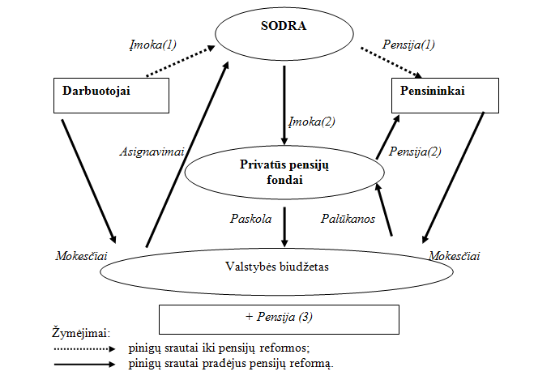

2 pav. Lietuvos pensijų sistemos reformos piniginiai srautai

Šaltinis: adaptuota pagal Lazutką (2002)

Taigi, remiantis 2004 m. pensijų reformos apibrėžimu, galima pateikti individo pensijos išmoką matematine išraiška (žiūrėti (1) formulę).

Senatvės pensijos išmoka = (I pakopa) (bazinė pensija (nekintama pensijos dalis) + papildoma pensijos dalis)) + (II pakopa – jei pasirinkta individo) (minimalus pensijų fondo pelningumas – pensijų fondo valdymo sąnaudos) + (III pakopa– jei pasirinkta individo) savanoriškas kaupimas

(adaptuota pagal Balčienę, 2007; Šlevienę, 2007; Lazutką, 2008; Klyvienę, 2009) (1);

Lietuva tapo viena iš paskutinių, pasirinkusi minėtos struktūrinės reformos kelią. Nors lietuviška socialinio draudimo pensijų sistema labai jauna – jos pradžią galima laikyti 1995 metus, kai įsigalioję keli pensijų įstatymai pakeitė iš Tarybų Sąjungos paveldėtą pensijų teisinį reglamentavimą, tačiau jau 2003 metais Lietuvoje vis dėlto pradėta struktūrinė pensijų reforma, kurios esmė taip pat ne kai kurių esamos sistemos parametrų keitimas (tai daroma dažnai), bet – dalies socialinio draudimo senatvės pensijos privatizavimas. Dirbantiems gyventojams leista dalį jų socialinio draudimo įmokos perkelti į privačius pensijų fondus (PPF). Sulaukus senatvės, šiems gyventojams vietoje dalies socialinio draudimo pensijos bus mokama privati pensija (Lazutka, 2008).
Taigi, Socialinio draudimo pensijų dalinio privatizavimo tvarka Lietuvoje buvo nustatyta 2002 m. gruodžio 3 d. Pensijų reformos įstatymu, kuris įsigaliojo nuo 2003 m. sausio 1 dienos (Klyvienė, 2009), o 2004 m. po ilgų diskusijų Lietuvoje buvo pradėta vykdyti pensijų reforma – perėjimas prie vadinamosios daugiapakopės pensijų sistemos. Ši reforma iš esmės yra dalies valstybės teikiamų socialinių paslaugų perdavimas privačioms bendrovėms, t. y. pensijų sistemos dalinis privatizavimas. Vis dėlto dideli administravimo mokesčiai, kuriems sumokėti skiriama nemaža pajamų dalis, nelabai griežtas investicijų reglamentavimas ir kiti su privačiais pensijų fondais susiję dalykai kelia daug klausimų dėl jų veiklos efektyvumo (Klyvienė, 2009).
2004 m. Lietuvos pensijų reforma beveik nepalietė ankstesnės valstybinės pensijų sistemos, sudarančios dabartinės pensijų sistemos pirmąją pakopą, išskyrus tai, kad buvo įvesta išankstinė senatvės pensija. Ji apskaičiuojama taip pat, kaip ir senatvės pensija, tačiau kiekvieną mėnesį yra 0,4 procento mažesnė (Lazutka, 2008).
Kaip matome 3 schemoje, nuo reformos pradžios 2004 metais, asmenys pradėjo savanoriškai pervesti dalį ,,Sodros“ įmokų į privačius fondus, todėl ,,Sodros“ pajamos ėma mažėti (punktyrinė linija nuo taško A), t.y., kas vyksta šiuo metu Lietuvoje.

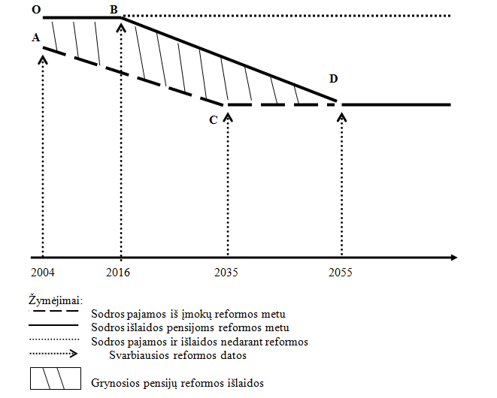

3 pav. Pensijų reformos Lietuvoje kaina

Šaltinis: Lazutka (2002)

,,Sodros“ pajamos mažėja iki 2035 metų, kol 2035 metais pensinį amžių pasieks asmenys, kurie nepasirinko dalyvauti privačiuose pensijų fonduose. Todėl nuo jų atlyginimų visos socialinio draudimo įmokos pateks tik į ,,Sodros“ biudžetą. Tačiau kasmet dalis tokių asmenų pasieks pensinį amžių, o jų vietą darbo rinkoje pakeis jauna karta, kurios vis daugiau narių dalį įmokos mokės į privačius pensijų fondus.
Nuo 2035 metų jau dauguma darbingo amžiaus gyventojų dalyvaus privačiuose pensijų fonduose, todėl ,,Sodros“ pajamos bus sumažėjusios maksimaliai ir vėliau liks tokiomis visam tolimesniam laikotarpiui.
,,Sodros“ išlaidos pradės mažėti tik 2016 metais (taškas B 3 schemoje), kai pensinį amžių pasieks pirmieji asmenys, dalyvaujantys privačiuose pensijų fonduose. Šie asmenys pradės gauti dėl dalinio privatizavimo 20 procentų sumažintą socialinio draudimo pensiją, lyginant su ta, kokia būtų, jeigu jie būtų nepasirinkę dalyvavimo naujoje sistemoje. Išlaidos mažės apie keturis dešimtmečius, maždaug iki 2055 metų, nes palaipsniui vis daugiau apdraustųjų dalyvaujančių privačiuose fonduose pasieks pensinį amžių ir nuolat augs dalis pensininkų iš Socialinio draudimo gaunančių sumažintas pensijas.
Apie 2055 metus ,,Sodros“ išlaidų mažėjimas pasieks sumažėjusių pajamų lygį (taškas D) ir toliau išlaidos irgi liks pastoviomis (Lazutka, 2002).
Yra didžiuliai reformos pereinamojo laikotarpio kaštai, kai įmokos socialiniam draudimui sumažėja, nes dalis jų pervedama kaupti į PPF. Tuo požiūriu pensijų dalinis privatizavimas kuria viešųjų pensijų sistemos arba valstybės biudžeto deficitą.
Lietuvoje atlikti skaičiavimai rodo, kad pereinamasis laikotarpis, kurio metu reikės papildomų viešųjų išlaidų, truks apie 40–45 metus ir trejus pirmuosius dešimtmečius sudarys apie 0,8–1 proc. BVP kasmet, o po to pradės mažėti (Lazutka, 2008).
Taigi, pensijų reforma skatinama didesnė asmeninė atsakomybė už būsimą pensiją. Žmonėms suteikta daugiau galimybių rinktis, tačiau drauge jie prisiima didesnę riziką. Reformos bus sėkmingos tik tuomet, jei visos pensijų sistemos tinkamai atliks savo vaidmenį, o rizika bus tinkamai įvertinta ir valdoma.
Būsimų pensijų adekvatumas priklausys tiek nuo finansų rinkų grąžos, tiek nuo darbo rinkų teikiamų ilgesnės ir nepertraukiamos karjeros galimybių. Pertvarkius pensijų sistemas išauga rizika, susijusi su daugelio darbuotojų pensijų adekvatumu (Europos komisija, 2010).
Nors Šlevienės (2007) buvo teigiama, kad po reformos šalies pensijų sistema tapo labiau tinkama ir tvari – ji geriau pritaikyta prie žmonių siekių, gyventojų senėjimo ir struktūrinių pokyčių reikalavimų bei vykdoma didesniu sutarimu. Tačiau jau nuo 2008 m. situacija keitėsi vyraujant Lietuvoje ,,krizinėms nuotaikoms“, jau tais metais buvo girdimos vis dažnesnės kalbos apie šios reformos neefektyvumą. Reiktų vertinti tai, jog Lietuvoje ekonominės krizės kontekste išaugo nedarbas ir paspartėjo emigracija, ko pasekoje šalyje sukuriamas mažesnis BVP.
Tad tikslinga išsamiau aptarti šios sistemos adekvatumo ir finansinio patvarumo sprendimus.

1.3. Pensijų sistemos I pakopos adekvatumo ir finansinio patvarumo studijos

Einamaisiais mokėjimais pagrįstą pensijų sistemą XIX a. pabaigoje sukūrė vokiečių kancleris Otto von Bismarck. Ji sėkmingai veikė ilgus metus, kol dirbančiųjų buvo gerokai daugiau nei gaunančių socialines išmokas. To meto Vokietijoje pensijos buvo mokamos sulaukusiems 70 metų asmenims, o vidutinė gyvenimo trukmė buvo apie 48 metus (Klyvienė, 2009). Ši sistema buvo perimta ir Lietuvos.
Taigi, Lietuvoje kaip ir kitose šalyse visuomenės mastu renkami mokesčiai ar socialinio draudimo įmokos iš dalyvaujančių darbo rinkoje, tai ir yra pensijų mokėjimo šaltinis. Darbingo amžiaus mokesčių mokėtojai sutinka su tokia našta už įstatyminį valdžios pažadą, kad toks ryšys tarp kartų (žr. 1 pav.) bus palaikomas ir ateityje. Todėl jie gali mažiau rūpintis taupymu senatvei (Lazutka, 2002).
Teigiama, jog nepaisant pradėtos pensijų sistemos reformos, Lietuvoje dominuoja ir artimiausiu laiku dominuos einamojo finansavimo principu grindžiama pensijų sistema. Jos finansinį tvarumą ilguoju laikotarpiu lemia gyventojų demografinės struktūros pokyčiai šalyje, kurie kaip ir visose ES šalyse keičiasi į neigiamą pusę - suminis gimstamumo rodiklis (gimusių vaikų skaičius vienai moteriai) Lietuvoje sumažėjo nuo 2,03 1990 metais iki 1,47 2008 metais. 2009 m. duomenimis 65 m. ir vyresni asmenys sudarė 16,2 proc., kur šiai amžiaus grupei teko 0,53 vyro vienai moteriai, o tai liudija apie skurdo riziką šeimose (Statistikos departamentas, 2010).
Socialinio draudimo ir pensijų sistema yra sudėtinga, apimanti tiek išmokas iš Valstybinio socialinio draudimo fondo (VSDF) biudžeto, tiek iš valstybės biudžeto, tiek ir pensijų kaupimo sistemą bei visų šių dalių administravimą (Pensijų sistema, 2010). Valstybinio socialinio draudimo fondas turi savarankišką biudžetą, į kurį renkamos privalomos socialinės įmokos ir iš kurio mokamos socialinės išmokos. Socialinį draudimą organizuoja, socialinių įmokų surinkimą ir išmokų skyrimą užtikrina „Sodra“ – VSDF valdyba prie Socialinės apsaugos ir darbo ministerijos (Klyvienė, 2009).
Lietuvos pensijų sistemą reglamentuoja 19 įstatymų, apimančių skirtingas šios sistemos sritis, iš kurių senatvės pensijų sistemai skirti Pensijų sistemos reformos ir Pensijų kaupimo įstatymai (Pensijų sistema, 2010).
Galima teigti, kad ši sistema paliečia kone kiekvieną Lietuvos gyventoją, jei ne tiesiogiai kaip įmokų mokėtoją ar išmokų gavėją, tai kaip šios sistemos dalyvių narį (Lietuvos Respublikos Seimas, 2010). Tačiau atsižvelgiant į tai, jog pagrindinė Lietuvos gyventojui mokamos senatvės pensijos dalis nuo buvusio darbo užmokesčio nepriklauso, tai daugiau uždirbantys asmenys nėra suinteresuoti dalyvauti socialinio draudimo pensijų sistemoje (Klyvienė, 2009).
Vienas iš pagrindinių socialinės politikos iššūkių yra, atsižvelgiant į visuomenės senėjimo problemas, užtikrinti pakankamą pajamų lygį pagyvenusiems asmenims. Adekvačių, pakankamų pensijų siekis Lietuvos socialinėje politikoje yra ilgalaikis tikslas, suformuluotas Lekeno tikslų kontekste. Įgyvendinant Lekeno tikslus, Lietuvos pensijų politika siekiama, kad iki 2015 metų vidutinė turinčių būtinąjį stažą asmenų socialinio draudimo senatvės pensija (o dalyvaujančių I pakopos II lygio pensijų sistemoje – socialinio draudimo ir privati pensija kartu paėmus) būtų 50 proc. vidutinio neto darbo užmokesčio šalies ūkyje (arba 42 proc. šio darbo užmokesčio bruto) ir ji iki 2050 metų išliktų nemažesnė (Lietuvos socialinis žemėlapis, 2008). Tačiau žvelgiant realiu požiūriu, šis siekis nėra išpildomas ir neaišku kaip bus pasiektas ekonominės krizės kontekste.
Iš 5 lentelės matyti, jog 2009 m. duomenimis Lietuvoje gyveno 3349,9 tūkst. žmonių (pastebimas mažėjimas, kurį labiausiai įtakoja emigracija - 21 970 tūkst., kurios mastai didžiausi jaunimo tarpe), iš kurių valstybės mokamų pensijų skaičius siekia 1112,6 tūkst., o VSD apdraustųjų asmenų sumažėjo iki 1307,9 tūkst (Klyvienė, 2009). Apdraustųjų skaičius, tenkantis vienai pensijai siekia 1,18. Taigi, išryškėja grėsmė pensijų sistemos I pakopos finansiniam patvarumui.

5 lentelė. Lietuvos gyventojai ir valstybiniu socialiniu draudimu apdrausti asmenys 2004–2009
m.

Rodikliai  Metai | 2004 | 2005 | 2006 | 2007 | 2008 | 2009
Bendras gyventojų skaičius | 3 445,9 | 3 425,5 | 3 403,2 | 3 384,9 | 3 366,2 | 3 349,9
Darbingo amžiaus gyventojų skaičius | 2 097,3 | 2 112,0 | 2 121,0 | 2 136,6 | 2 140,0 | 2154,0
Užimti gyventojai | 1 436,3 | 1 473,9 | 1 499,0 | 1 534,2 | 1520,0 | 1416,0
Bedarbiai | 184,4 | 132,9 | 89,3 | 69,0 | 94,3 | 224,9
Apdraustieji Valstybiniu socialiniu draudimu, iš jų: | 1 338,6 | 1 369,7 | 1 421,4 | 1 467,2 | 1 463,0 | 1 309,2
I. Apdraustieji privalomuoju draudimu | 1 336,6 | 1 367,1 | 1 419,0 | 1 464,9 | 1 460,8 | 1 307,9
- Apsidraudusių papildomos pensijos draudimu | 3,7 | 5,1 | 5,9 | 6,7 | 6,6 | -
3.1 Dirbantieji pagal autorines sutartis, sportininkai, atlikėjai susiję su darbdavių darbo santykiais | - | - | - | - | - | 6,9
3.2 Dirbantieji pagal autorines sutartis nesusiję su darbdavių darbo santykiais | - | - | - | - | - | 6,9
II. Savanoriškai apsidraudę asmenys | 2,0 | 2,6 | 2,4 | 2,3  5 lentelės tęsinys | 2,2 | 1,3
Valstybiniu socialiniu draudimu apdraustųjų ir užimtųjų santykis (proc.) | 93,2 | 92,9 | 94,8 | 95,6 | 96,3 | 92,5
Valstybinio socialinio draudimo mokamų pensijų skaičius | 1069,5 | 1075,4 | 1072,6 | 1086,7 | 1101,2 | 1112,6
Apdraustųjų skaičius, tenkantis vienai pensijai | 1,25 | 1,27 | 1,33 | 1,35 | 1,33 | 1,18
VSD mokamų Senatvės pensijų skaičius | 602, 5 | 595,5 | 591,0 | 590,9 | 595,0 | 597,9
Nedarbo lygis, bendras | 11,4 | 8,2 | 5,6 | 4,3 | 5,8 | 13,7
Nedarbo lygis, jaunimo | 22,5 | 15,7 | 9,3 | 8,2 | 13,3 | 27,3 I ir II ketv. Vid.
Emigrantai | 15 165 | 15 571 | 12 602 | 13 853 | 17 015 | 21 970
Mirtingumas | 41 340 | 43 799 | 44 813 | 45 624 | 43 832 | 42 032

Šaltinis: sudaryta pagal Sodrą, 2010; Statistikos departamentą prie Lietuvos Respublikos, 2009

Pagal Eurostato ir Lietuvos statistikos departamento demografines projekcijas, nuo 2010 iki 2060 metų gyventojų Lietuvoje sumažės iki 2,5 mln./2547678 tūkst. žmonių (žr. 6 lent.).

6 lentelė. Prognozuojami pagrindiniai demografiniai rodikliai, tūkst.
Metai | Gyventojų skaičius metų pradžioje, tūkst. |  |  | Tarptautinė neto migracija | Natūralia kaita (prieaugis/sumažėjimas)
Metai | Iš viso | Vyrai | moterys | Tarptautinė neto migracija | Natūralia kaita (prieaugis/sumažėjimas)
2010 | 3337008 | 1550981 | 1786027 | -1706 | -11463
2015 | 3275272 | 1519504 | 1755768 | -742 | -10351
2020 | 3219837 | 1493966 | 1725871 | -243 | -11330
2025 | 3157667 | 1466166 | 1691501 | -233 | -14067
2030 | 3082992 | 1432482 | 1650511 | -271 | -16296
2035 | 2998173 | 1394142 | 1604031 | -100 | -17084
2040 | 2912056 | 1355792 | 1556264 | -160 | -17190
3045 | 2825101 | 1318394 | 1506707 | 251 | -17818
2050 | 2736885 | 1281765 | 1455120 | 1151 | -19015
2055 | 2645187 | 1244042 | 1401145 | 1036 | -20013
2060 | 2547678 | 1203158 | 1344520 | -113 | -20199

Šaltinis: sudaryta pagal Statistikos departamentą prie Lietuvos Respublikos, 2009

Pagal minėtas prognozes nuo 2010 - 2060 m. sumažės darbingo amžiaus (15-64 metų) gyventojų nuo 58,6 iki 41,4 procentų (procentais nuo visų gyventojų ), o senyvų (65 metų ir vyresnių) gyventojų išaugs daugiau nei du kartus nuo 16 iki 32,7 procentų. Tai reiškia, kad vietoje dabartinio darbingo amžiaus žmonių ir vyresnių nei 65 metų amžiaus žmonių santykio 4,4 liks tik 1,5 (Lietuvos Respublikos seimas, 2010; Nemeikaitė, 2009). Taigi, prognozės pasikeitė, nes buvo išskirti tenkantys du darbingo amžiaus gyventojai iki 2050 m. vyresnių nei 65 metų amžiaus žmonių atžvigiu (Balevičienė, 2008).
Statistikos departamento atlikta prognozė rodo, kad gyventojų Lietuvoje mažės ir tai neužtikrins kartų kaitos (Klyvienė, 2009) (žr. 4 pav.).

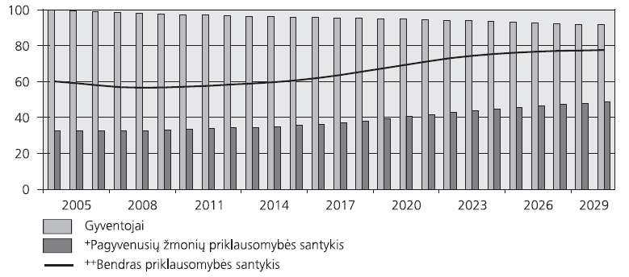

+ 60 metų (ir vyresnių) gyventojų ir 15–59 metų amžiaus gyventojų santykis;
++ 0–14 metų bei 60 metų (ir vyresnių) gyventojų ir 15–59 metų amžiaus gyventojų santykis.

4 pav. Pagyvenusių žmonių priklausomybės ilgo laikotarpio rodikliai

Šaltinis: Klyvienė, 2009

Didžiausias sumažėjimas numatomas 2015–2035 metais, kai ,,demografinio bumo/kūdikių“ kartos atstovai eis į pensiją. Remiantis minėtomis projekcijomis, nuo 2008 iki 2060 metų prognozuojamas žymus (daugiau nei 1,5 karto) išlaidų socialinės apsaugos (socialinio draudimo ir valstybinėms) pensijoms padidėjimas nuo BVP (Nemeikaitė, 2009; Lietuvos Respublikos Seimas, 2010).
2010 metų pradžioje Lietuvoje gyveno 3,329 mln. gyventojų - tai 20,9 tūkst. mažiau negu 2009 metų pradžioje. Tuo metu ES gyveno 501,3 mln. žmonių - 1,5 mln. daugiau nei 2009 m. (Statistikos departamentas prie Lietuvos Respublikos, 2010).
Minėtas darbingų žmonių sumažėjimas sąlygoja šalyje beveik 8,9 proc. BVP Socialinio draudimo ir pensijų sistemos išlaidas (Sodra, 2010) (žr. 5 pav.), kurios yra didžiausia valstybės viešųjų finansų programa (Lietuvos Respublikos Seimas, 2010). Nors 8,65 proc. BVP buvo prognozuotas tik 2050 m. (Lietuvos socialinis žemėlapis, 2008). Tai liudija, jog išlaidos ženkliai išaugo. Prognozuojama, jog išlaidos senatvės ir išankstinėms pensijoms nuo BVP 2050 m. sieks 7,66 proc., tačiau žvelgiant dabartinėmis tendencijomis tikslinga perskaičiuoti prognozuotus rodiklius, priartinant dabartiniams rodikliams.

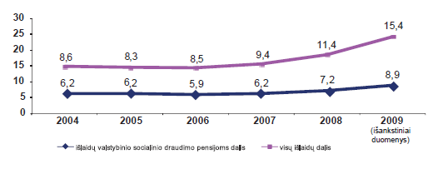

5 pav. VSDF išlaidų dalis bendrame vidaus produkte 2004–2009 m., proc.

Šaltinis: Sodra, 2009

Lietuvos Respublikos Seimo (2010) Valstybinio socialinio draudimo ir pensijų sistemos pertvarkos patvirtintoje koncepcijoje (2010 m.) nurodyta, jog dėl 2004 m. pradėtos vykdyti pensijų reformos, kuomet dalis socialinio draudimo įmokos nukreipiama į privatų kaupimą ir ta dalimi mažėja socialinio draudimo pensijų teisės, pensijų išlaidos (su įmokomis susijusiai pensijos daliai) stabilizuojasi ties 4 proc. nuo BVP riba ir nuo 2030 m. pradeda ryškiau mažėti (iki 3,2 proc. BVP 2060 m.). Tuo tarpu valstybės įsipareigojimai mokėti bazinę pensiją nuolat augs. Prognozes, jog VSDF išlaidos didės nuo 4 proc. BVP iki 2019 m. iki 6,9 proc. 2060 m. paneigia vien 2008 m. duomenys (7,2 proc.). Todėl būtinos reformos, bent jau stabilizuojančios išlaidų augimą šioje pensijų dalyje. Deja, vis didėjančios socialinio draudimo ir pensijų sistemos išlaidos neužtikrins išmokų, pakankamų oriai senatvei. Tai yra jos bus skirtos kiekybiniams rodikliams (pensijų skaičiui), o ne kokybiniams (pensijų dydžiui) užtikrinti.
Iš 7 lentelės matyti, kad 2009 m. duomenimis, VSDF išlaidų senatvės pensijoms ir visų išlaidų santykis sudaro 41,1 proc., o tai pakankamai aukštas rodiklis.

7 lentelė. VSDF biudžeto išlaidų kitimas mln. Lt ir proc.

Rodikliai  Metai | 2004 | 2005 | 2006 | 2007 | 2008 | 2009
Visos išlaidos | 5324,3 | 6129,6 | 7245,1 | 9282,7 | 12653,9 | 14236,0
Išlaidos pensijoms | 3844,9 | 4335,7 | 4865,2 | 6103,2 | 7979,8 | 8261,6
Išlaidos senatvės pensijoms | 2 717, 3 | 3 027, 9 | 3 401, 5 | 4 264, 5 | 5 507, 5 | 5 864, 8
VSDF išlaidų pensijoms ir visų išlaidų santykis, proc. | 72,2 | 70,7 | 67,2 | 65,7 | 63,2 | 58,0
VSDF išlaidų senatvės pensijoms ir visų išlaidų santykis, proc. | 51,0 | 49,4 | 46,9 | 45,9 | 43,5 | 41,1
Priskaičiuotos pajamos | 5564,1 | 6390,5 | 7799,7 | 9758,7 | 112117,0 | 11356,9
Kasmetinis pajamų augimas | 13,9 | 14,9 | 22,1 | 25,1 | 14,9 | 1,2
VSDF veiklos rezultatas | 211,4 | 171,0 | 517,7 | 327,0 | -1190,0 | -2827,1

Šaltinis: sudaryta autorės pagal Sodrą, 2009

Tuo tarpu VSD pajamos turėjo tendenciją didėti iki 11356,9 mln. Lt 2009 metų duomenimis. Bendri VSD veiklos rezultatai rodo nuostolį - 2827,1 mln. Lt.
Tad Socialinio draudimo ir pensijų sistemos ilgalaikis finansinis tvarumas, išmokų adekvatumas, administravimo skaidrumas yra labai svarbus uždavinys visai valstybei. Valstybinio socialinio draudimo sistemą stipriai veikia finansavimo nepakankamumas dėl ekonominės krizės ir visuomenės senėjimo procesai, kurie ilguoju laikotarpiu kaip teigiama bus lemiantys (Lietuvos Respublikos Seimas, 2010).
Senatvės pensijų adekvatumo ir finansinio patvarumo užtikrinimo siekius liudija ir jų skirimo ir mokėjimo reglamentavimas įstatymais: 1994 m. liepos 18 d. Valstybinių socialinio draudimo pensijų įstatymu (Žin., 1994, Nr.59-1153; 2005, Nr.71-2555) bei Vyriausybės 1994 m. lapkričio 18 d. nutarimu Nr.1156 patvirtintais Valstybinių socialinio draudimo pensijų skyrimo ir mokėjimo nuostatais (Žin., 1994, Nr.91-1781; 2005, Nr.83-3066). Šie teisės aktai įsigaliojo nuo 1995 m. sausio 1 d. (Sodra, 2010).
Vienas esminių Pensijų sistemos pakeitimų, siekiant finansinio patvarumo yra bendrojo valstybinio socialinio draudimo įmokų tarifo keitimai, siekiant surinkti kuo daugiau pajamų į VSDF. 2009 m. lyginant su 2008 m. tarifas pensijų socialiniam draudimui sumažėjo 0,05 proc. ir siekė 26,3 proc. Šis tarifas išliko ir 2010 metams (žr. 8 lent.).
8 lentelė. Bendrojo valstybinio socialinio draudimo įmokų tarifo pasiskirstymas pagal draudimo rūšis 2000 – 2009 metais
Metai | Bendras tarifas (%) | Tarifas pensijų socialiniam draudimui (%)
2000 | 34 | 25
2001 | 34 | 25
2002 | 34 | 25
2003 | 34 | 25,9
2004 | 34 | 25,9
2005 | 34 | 26
2006 | 33,7 | 26,1
2007 | 33,7 | 26,2
2008 | 33,7 | 26,35
2009 | 33,7 | 26,3
2010 | 33,8 | 26,3

Šaltinis: Socialinės apsaugos ir darbo ministerija, 2010

VSDF senatvės pensijos skaičiuojamos nuolatiniams Lietuvos gyventojams (Sodra, 2010; Klyvienė, 2009) ir mokamos pagal Valstybinių socialinio draudimo pensijų įstatyme nustatytą pensinį amžių (vyrų senatvės pensijos amžius – 62 metai ir 6 mėnesiai, o moterų senatvės pensijos amžius – 60 metų). Kaip šis amžius keitėsi galima pažvelgti į 1 priedą. Diskusija dėl amžiaus kaip finansinio patvarumo ir tuo pačiu adekvatumo didinimo rodiklio vyksta jau daugelį metų. Atsižvelgiant į Statistikos departamento duomenis, jog 2008 m. Lietuvoje vidutinė tikėtina žmonių, sulaukusių 65 metus amžiaus, tolesnio gyvenimo trukmė yra: vyrų 13,34 metų, moterų – 17,98 metų. Taip pat įvertinus Eurostato 2008 metų demografines prognozes, jog Lietuvai vidutinė tikėtina gyvenimo trukmė vyrų, sukakusių 65 metus, ilgės ir 2020 metais bus 14,9 metai, o 2050 – 19 metų (Lietuvos Respublikos Seimas, 2010). Pasaulio sveikatos organizacijos 2008 m. duomenys rodo, kad ES šalių vidutinė vyrų gyvenimo trukmė jau 2003 m. sudarė maždaug 75 metus (Klyvienė, 2009).
Lyčių požiūriu vidutinė tikėtina moterų, sukakusių 65 metus, gyvenimo trukmė 2020 metais bus 19 metų, o 2050 – 22,6 metai (Lietuvos Respublikos Seimas, 2010). 2010 m. sausio mėn. Valstybinio socialinio draudimo fondo valdybos duomenys rodo, jog didžioji senatvės pensijų gavėjų dalis (44,7 proc.) yra 65-75 metų grupėje (Sodra, 2009) (žr. 6 pav.).

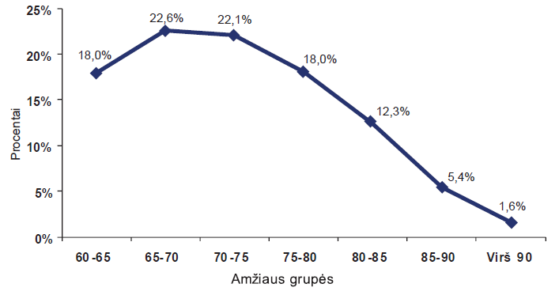

6 pav. Senatvės pensijų gavėjų skaičiaus pasiskirstymas pagal amžiaus grupes
2010 m. sausis

Šaltinis: Sodra, 2009

Pensinis amžius. Pažymima, kad šiuo metu pensinis amžius Lietuvoje yra vienas mažiausių visoje Europos Sąjungoje. Daugelyje senųjų Europos Sąjungos valstybių narių pensinis amžius svyruoja tarp 64–67 metų (67 metai – Vokietijoje, Islandijoje, Norvegijoje; 64–66 metai - Šveicarijoje, Belgijoje, Ispanijoje, Airijoje, Kipre, Lichtenšteine, Liuksemburge, Olandijoje, Austrijoje, Portugalijoje, Didžiojoje Britanijoje). Naujose valstybėse ES narėse pensinis amžius šiuo metu yra mažesnis, tačiau daugelyje valstybių priimti teisės aktai, kuriais šis amžius didinamas, bei vyrų ir moterų pensinis amžius yra lyginamas. Čekijoje artimiausiais metais pensinis amžius pasieks 63 metus, Rumunijoje – 65 metus (vyrams). Šiuo metu senatvės pensijos amžius Latvijoje – 62 metai; Lenkijoje – 65 metai vyrams ir 60 metų moterims, Estijoje yra 63 metai vyrams, 60 m. ir 6 mėnesiai moterims (2016 m. moterų pensinis amžius pailgės iki 63 m.). Be to, Estija jau priėmė įstatymo projektą ir 2026 m. tiek moterys, tiek vyrai išeis į pensiją 65 metų, o Latvija šiemet planuoja apsispręsti dėl pensinio amžiaus ilginimo iki 65 metų (Lietuvos Respublikos Seimas, 2010).
Atsižvelgiant į minėtus faktus, šalyje buvo svarstomas senatvės pensijos amžiaus ilginimas iki 65 metų, ilginimą pradedant nuo 2012 m. sausio 1 d. palaipsniui, tiek vyrams, tiek moterims (Lietuvos Respublikos Seimas, 2010; Sodra, 2009). Moterų amžius būtų didinamas 4 mėnesiais, vyrų - 2 mėnesiais per metus ir susilygintų 2026 metais.
Tačiau 2010 m. birželio 30 d. Seimo opozicija sužlugdė balsavimą dėl pataisų, numatančių, kad šalies gyventojai nuo 2012 metų į pensiją išeitų vėliau nei dabar - pataisų priėmimas nukeltas neapibrėžtam laikui (Lietuvos Respublikos Seimas, 2010).
Teigiama, jog šio amžiaus pailginimas iki 65 metų leistų pagerinti finansinį santykį tarp įmokų mokėtojų ir pensijų gavėjų bei mažinti finansinę naštą „Sodros“ biudžetui. Pabrėžiama, jog dėl pensinio amžiaus didinimo 2012 m. būtų sutaupyta – 4,9 mln. Lt, 2013 m. – 9,8 mln. Lt.
Pensinio amžiaus didinimo (2012–2026 m.) įtakos valstybinių socialinio draudimo pensijų sistemos balansui prognozė 2005–2080 m. matyti 7 paveiksle.

7 pav. Pensinio amžiaus didinimo (2012–2026 m.) įtakos valstybinių socialinio draudimo pensijų sistemos balansui prognozė 2005–2080 m. (su valstybės asignavimais) (proc. nuo BVP)

Šaltinis: Lietuvos socialinis žemėlapis, 2008

Iš 7 paveikslėlio matyti, kad amžiaus ilginimas duoda aiškų teigiamą efektą valstybinių socialinio draudimo pensijų sistemos balansui (apie 0,6 proc. BVP) atitolindamas biudžeto deficito laikus 7 metais net iki 2037 metų. Prognozė atlikta darant prielaidą, kad valstybė socialinio draudimo fondui asignuos 50 proc. visų į privačius pensijų kaupimo fondus pervedamų įmokų sumos. Šis teigiamas efektas pasiekiamas dėl pagerėjusio įmokų mokėtojų ir pensininkų santykio.

8 pav. Įmokų mokėtojų ir pensininkų santykio prognozė

Šaltinis: Lietuvos socialinis žemėlapis, 2008

Tačiau pensinio amžiaus ilginimui nepritaria Lazutka (2006: 2008), Vainienė (2010).
Anot Vainienės (2010), šiandieninis pasiūlymas didinti pensinį amžių visų pirma yra svarstomas visai ne laiku. Vainienė (2010) pabrėžia, jog ne visose pensinio aprūpinimo sistemose pensinis amžius turi priklausyti nuo vidutinės žmogaus gyvenimo trukmės, ir ne visose sistemose jis apskritai turi būti nustatomas įstatymu. Taigi, pensinio amžiaus ilginimas turi būti siejamas su esmine pensijų sistemos pertvarka.
Be to, Vainienės (2010) teigimu, nepriimtini motyvai, kuriais grindžiamas pensinio amžiaus ilginimas. Dabar žmonės gyvena ilgiau, sveikiau, jie tikrai gali norėti ir pajėgti dirbti ilgiau nei iki dabartinio pensinio amžiaus. Taip jie jaustųsi reikalingi, mažiau vieniši ir t.t. Tačiau siūlymas didinti pensinį amžių kyla ne iš šių tikslų – pensinio amžiaus žmogus ir dabar gali dirbti, jam tai nėra draudžiama.
Anot Vainienės (2010) siūlymas ilginti pensinį amžių pagrįstas paprasčiausiu išskaičiavimu. Nesiekiama, kad žmogus ilgiau dirbtų. Siekiama, kad žmogus kuo ilgiau mokėtų mokesčius ir kuo trumpiau gautų pensiją. Akcentuojama, jog net jei naujoji sistema susietų sumokėtas įmokas su išmokomis, mokėję dideles įmokas norės išeiti į pensiją anksčiau, nes jiems anksčiau bus priskaičiuota didesnė pensija. Tie, kurių įmokos mažos, taip pat turės paskatas išeiti anksčiau, nes papildomi darbo metai jų pensiją padidins labai menkai. Dabar Lietuvoje leidžiama nukelti išėjimą į pensiją ir vėliau gauti net 40 procentų didesnę senatvės pensiją. Tačiau, tai yra tik teorinė galimybė, nes niekas jos nesirenka. Vainienė (2010), kaip ir Klyvienė (2009) mano, jog pensinio amžiaus ilginimas, deja, yra mados reikalas. Daugelis Europos šalių pensinį amžių arba jau padidino, arba ketina tai daryti.
Užimtumas. Vienas iš tiek 2005 m., tiek 2006–2008 m. nacionaliniuose pranešimuose numatytų prioritetų buvo – siekiant socialinio draudimo pensijų adekvatumo, užtikrinti ir šių pensijų sistemos finansinį subalansuotumą nedidinant socialinio draudimo mokestinės naštos darbo rinkai, bet plečiant užimtumą ir dalyvavimą socialinio draudimo sistemoje.
Lietuvai jau pavyko pasiekti vieną iš Lisabonos strategijoje numatytų tikslų – padidinti užimtumo lygį pagyvenusių asmenų amžiaus grupėje (55–64 m.). Lisabonos strategijoje numatyta, kad 55–64 metų amžiaus žmonių užimtumas 2010 m. turėtų būti ne mažesnis nei 50 proc. (Lietuvos socialinis žemėlapis, 2008).
Pensijos siejimo su buvusiu darbo stažu ir užmokesčiu adekvatumo ir finansinio patvarumo požiūris. Socialinio draudimo pensiją sudaro trys dalys – pagrindinė, papildoma ir priedas už stažo metus (Lietuvos socialinis žemėlapis, 2008).
Pensijų adekvatumo ir finansinio patvarumo diskusijas kelia ir pensijos siejimas su buvusiu darbo stažu ir užmokesčiu. Pensijoms apskaičiuoti vidutinis mėnesio darbo užmokestis (litais) draudžiamųjų pajamų koeficientui iki 1995 m. apskaičiuoti ir draudžiamosios pajamos (litais), taikomos draudžiamųjų pajamų koeficientui nuo 1995 m. pateikiamos 2 priede.
Iš reikalingų pensijai apskaičiuoti dydžių, 2010 m. bazinė socialinė išmoka sudaro 130 Lt (nekintanti nuo 2007 m.) (Statistikos departamentas prie Lietuvos Respublikos, 2010), minimali mėnesinė alga (MMA) 800 Lt (padidėjo 100 Lt lyginant su 2007 m.) (Sodra, 2010), tačiau 2010 metų spalio mėn. jau pasigirsta siūlymų pereiti prie 900- 1000 Lt minimalios algos. Ar minimali alga bus didinama, priklausys nuo fiskalinių rodiklių, Finansų, Socialinės apsaugos ir darbo ministerijų sutarimo. Kyla klausimas ar tai įmanoma, kai šalyje vyrauja nedarbas ekonominės krizės kontekste.
Vidutinė senatvės pensija, turint būtinąjį stažą 832,62 Lt (lyginat su 2008 m. padidėjo 46,26 Lt), bazinė pensija 360 Lt (lyginant su 2008 01 01 padidinta 44 Lt) (Sodra, 2010), einamųjų metų draudžiamosios pajamos 1170 Lt (lyginat su 2008 m. sumažėjo 318 Lt) (Sodra, 2009).
Įtvirtinta, jog pagrindinė pensijos dalis, vadinamoji bazinė pensija, siejama tik su darbo stažu, ji negali būti mažesnė kaip 110 procentų minimalaus gyvenimo lygio (Klyvienė, 2009).
Didinant pensijas gali būti didinami du dydžiai – bazinė pensija ir metų draudžiamosios pajamos. Bazinė pensija yra pagrindinės pensijos dalies matas, todėl ji priklauso tik nuo asmens įgyto pensijų draudimo stažo, t.y. visiems, įgijusiems nustatytą būtinąjį stažą, pagrindinė pensijos dalis yra vienoda – ji lygi bazinei pensijai.
Papildoma pensijos dalis priklauso ir nuo darbo stažo, ir nuo darbo užmokesčio (Klyvienė, 2009). Papildoma pensijos dalis, apskaičiuojama pagal (2) formulę:
0,005 x s x k x D + 0,005 x S x K x D; (2)
čia:
s - stažas, įgytas dirbant pagal darbo sutartį, narystės ar tarnybos pagrindu iki 1993 m. gruodžio 31 d.;
k - asmens draudžiamųjų pajamų koeficientas, t.y. per 5 paeiliui einančius palankiausius metus iš laikotarpio nuo 1984 m. sausio 1 d. iki 1993 m. gruodžio 31 d. turėto uždarbio santykis su tų pačių metų vidutiniu uždarbiu Lietuvoje;
S - stažas, įgytas po 1994 m. sausio 1 d. dirbant pagal darbo sutartį, narystės ar tarnybos pagrindu;
K - asmens draudžiamųjų pajamų koeficientas, apskaičiuotas pagal draudžiamąsias pajamas, turėtas nuo 1994 m. sausio 1 d.;
D - Vyriausybės patvirtintos einamųjų metų draudžiamosios pajamos, galiojančios tą mėnesį, už kurį mokama pensija.
Papildoma pensijos dalis priklauso ir nuo stažo, ir nuo pajamų, bei nuo jų santykio su valstybėje nustatytomis metų draudžiamosiomis pajamomis. Todėl, didinant metų draudžiamąsias pajamas, papildoma pensijos dalis didėja individualiai, priklausomai nuo stažo ir gautų pajamų.
Asmenų, kurie yra įgiję nustatytą būtinąjį stažą, bet gaudavo mažą atlyginimą, pensijos yra nedidelės ir, didinant bazinę pensiją bei metų draudžiamąsias pajamas, didėdavo mažiau nei didelės pensijos. Todėl, siekiant labiau padidinti mažas pensijas, pagrindinė pensijos dalis buvo prilyginta 110 procentų bazinės pensijos. Taigi asmenims, įgijusiems nustatytą būtinąjį stažą, socialinio draudimo pensijos padidėjo santykinai daugiau (Lietuvos socialinis žemėlapis, 2008).
Taip pat skiriamas priedas už stažo metus. Šio priedo dydis apskaičiuojamas dauginant 3 procentus socialinio draudimo bazinės pensijos iš kiekvienų iki išėjimo į pensiją mėnesio įgytų pilnų socialinio draudimo stažo metų, viršijančių 30 metų, skaičiaus) (Socialinės apsaugos ir darbo ministerija, 2010).
Socialinio pensijų draudimo stažas apibrėžiamas kaip laikas, per kurį individas arba darbdavys ar valstybė moka už jį privalomas valstybinio socialinio pensijų draudimo įmokas, taip pat laikas, per kurį individas gauna ligos, motinystės, tėvystės, motinystės (tėvystės) arba profesinės reabilitacijos pašalpas, ligos dėl nelaimingo atsitikimo darbe arba profesinės ligos pašalpas, nedarbo socialinio draudimo išmokas (iki 2005 m. sausio 1 d. – bedarbio pašalpas, mokėtas kaip draustiems nuo nedarbo asmenims).
Socialinio pensijų draudimo stažas yra dviejų rūšių:
- įgytas dirbant pagal darbo sutartį, narystės ar tarnybos pagrindu;
- įgytas dirbant savarankiškai.
Stažas, įgytas dirbant pagal darbo sutartį, narystės ar tarnybos pagrindu. Į šį stažą atsižvelgiama apskaičiuojant tiek pagrindinę, tiek papildomą senatvės pensijos dalį, tiek priedą už stažo metus. Stažą, įgytą dirbant pagal darbo sutartį, narystės ar tarnybos pagrindu, sudaro laikas, per kurį asmuo pats moka arba už jį yra mokamos privalomos socialinio pensijų draudimo įmokos, taip pat laikas, per kurį jis gauna ligos, motinystės, tėvystės, motinystės (tėvystės) arba profesinės reabilitacijos pašalpas, ligos dėl nelaimingo atsitikimo darbe arba profesinės ligos pašalpas, nedarbo socialinio draudimo išmokas, taip pat iki 2005 m. sausio 1 d. draustiems nuo nedarbo asmenims mokėtas bedarbio pašalpas.
Stažui, įgytam dirbant pagal darbo sutartį, prilyginami šie iki 1995 m. sausio 1 d. buvę laikotarpiai. Apskaičiuojant senatvės pensiją, į stažą įskaitomas visas darbininkų ir tarnautojų darbo laikas, kolūkio narių darbo kolūkiuose laikas, taip pat ir darbo laikas kitų asmenų, kurie pagal tuo metu galiojusius įstatymus turėjo būti draudžiami socialiniu draudimu.
Be to, į stažą įskaitomi ir kitokie laikotarpiai – tarkim, reabilituotų politinių kalinių ir tremtinių kalinimo ir tremties laikas; asmenų, išvežtų Antrojo pasaulinio karo metais priverstiniams darbams už buvusios SSRS ribų, darbo laikas; buvimo getuose, koncentracijos ar kitokio tipo prievartinėse stovyklose Antrojo pasaulinio karo metais laikas; ginkluoto pasipriešinimo (rezistencijos) dalyvių – karių savanorių faktinis laikas, išbūtas laisvės kovotojų struktūrose; rašytojų, dailininkų, kompozitorių, kinematografininkų sąjungų narių kūrybinės veiklos laikas; faktinis karinės, pasienio bei vidaus reikalų tarnybos, taip pat tarnybos sukarintoje apsaugoje laikas; mokymosi kvalifikacijos kėlimo kursuose, aspirantūroje, doktorantūroje ir klinikinėje ordinatūroje (rezidentūroje) laikas; būtinosios karinės tarnybos sovietinėje armijoje laikas (nuo 2005-01-01); invalidumo pensijų gavimo laikas (skiriant senatvės pensijas – nuo 2005-07-01).
Stažas, įgytas dirbant savarankiškai. Į šį stažą atsižvelgiama nustatant asmens teisę į senatvės pensiją, apskaičiuojant šios pensijos pagrindinės dalies dydį ir priedą už stažo metus. Savarankišką stažą įgyja asmenys, kurie draudžiasi socialiniu pensijų draudimu pagrindinei pensijos daliai gauti:
- asmenys, kurie vykdo individualią veiklą, turėdami verslo liudijimus;
- asmenys, apsidraudę savanoriškuoju valstybiniu socialiniu pensijų draudimu pagrindinei pensijos daliai gauti pilnų socialinio draudimo stažo metų, viršijančių 30 metų, skaičiaus) (Socialinės apsaugos ir darbo ministerija, 2010).
Pensijų neadekvatumo požiūriu, pagal galiojančius iki 2009 sausio 1 d. įstatymus socialiniu draudimu visiškai buvo nedraudžiami ūkininkai ir darbingi jų šeimos nariai, asmenys, dirbantys pagal autorines sutartis, ir pan. Jie galėjo apsidrausti savanoriškai (taikomu 15 proc. įmokų tarifu). Taigi socialinių įmokų mokėjimo našta pagal užimtųjų grupes buvo paskirstyta netolygiai (Klyvienė, 2009).
Siekiant proporcingai paskirstyti socialinių įmokų mokėjimo naštą ir užtikrinti visuotinę socialinę apsaugą, buvo būtina plėsti socialinio draudimo aprėptį. Socialinio draudimo įmokų tarifai pasikeitusioms apdraustųjų grupėms pateikiami 9 lentelėje.

9 lentelė. Socialinio draudimo įmokų tarifų dydžiai naujai draudžiamoms asmenų grupėms 2010-2011 metais
,,Sodros“ įmokų tarifų dydžiai naujai draudžiamoms asmenų grupėms
 | Draudėjo mokamos įmokos |  |  | Apdraustojo mokamos įmokos
Naujai draudžiamos asmenų grupės: |  | 2010 m. | 2011 m. |  | 2010 m. | 2011 m.
Asmenys, dirbantys pagal darbo sutartis, draudžiami visomis valstybinio socialinio draudimo rūšimis |  | 23,3 % pensijų soc. Draudimui  3,4 % ligos ir motinystės soc. draudimui  1 % nedarbo soc. draudimui  3 % sveikatos draudimui  0,3 % bendram nelaimingų atsitikimų darbe ir profesinių ligų soc. draudimui |  |  | 3 % pensijų soc. draudimui  6 % sveikatos draudimui
Bendras tarifas |  | 31 % |  |  | 9 %
Asmenys, gaunantys autorinius atlyginimus ir tuo pat metu turi darbdavį |  | 14 % visoms soc. draudimo rūšims  3 % sveikatos draudimui | 23,3 % pensijų soc. draudimui  3,4 % ligos ir motinystės soc. draudimui  1 % nedarbo soc. draudimui  3 % sveikatos draudimui  9 lentelės tęsinys  0,3 % bendram nelaimingų atsitikimų darbe ir profesinių ligų soc. draudimui |  | 2 % pensijų soc. draudimui  6 % sveikatos draudimui | 3 % pensijų soc. draudimui  6 % sveikatos draudimui
Bendras tarifas |  | 17 % | 31 % |  | 8 % | 9 %
Asmenys, gaunantys autorinius atlyginimus ir tuo pat metu neturintys darbdavio (socialinio draudimo įmokas moka nuo pusės gautų pajamų, neviršijančių 48 draudžiamųjų pajamų dydžio sumos per metus) |  | 23,3 % pensijų soc. draudimui  3,4 % ligos ir motinystės soc. draudimui  3 % sveikatos draudimui |  |  | 3 % pensijų soc. draudimui  6 % sveikatos draudimui
Bendras tarifas |  | 29,7 % |  |  | 9 %
Asmenys, gaunantys atlikėjo ar sportininko pajamas ir tuo pat metu neturintys darbdavio (socialinio draudimo įmokas moka nuo pusės gautų pajamų, neviršijančių 48 draudžiamųjų pajamų dydžio sumos per metus) |  | 23,3 % pensijų soc. draudimui  2,2 % motinystės  3 % sveikatos draudimui |  |  | 3 % pensijų soc. draudimui  6 % sveikatos draudimui
Bendras tarifas |  | 28,5 % |  |  | 9 %
Ūkininkų ir jų partnerių gautos pajamos (moka įmokas, jei pajamos lygios arba didesnės kaip 4 ir mažesnės arba lygios 14 europinio dydžio vienetų) |  | 16 % pensijų ir motinystės soc. draudimui nuo MMA  9 % sveikatos draudimui | 26,3 % pensijų soc. draudimui  2,2 % motinystės, tėvystės, motinystės (tėvystės) soc. draudimui nuo MMA  9 % sveikatos draudimui |  | Nėra | Nėra
Bendras tarifas |  | 25 % | 37,5 % |  | -- | --
Ūkininkų ir jų partnerių gautos pajamos (moka įmokas, jei pajamos didesnės kaip 14 europinio dydžio vienetų) |  | 16 % pensijų ir motinystės soc. draudimui (ribos: moka nuo MMA iki 1 einamųjų metų draudžiamųjų pajamų dydžio)  9 % sveikatos draudimui | 26,3 % pensijų soc. draudimui  2,2 % motinystės, tėvystės, motinystės (tėvystės) soc. draudimui  9 % sveikatos draudimui  (ribos: moka nuo MMA iki 1 einamųjų metų draudžiamųjų pajamų dydžio) |  | Nėra | Nėra
Bendras tarifas |  | 25 % | 37,5 % |  | -- | --
Pusė savarankiškai dirbančių asmenų pajamų (išskyrus tuos, kurie verčiasi individualia veikla, turint verslo liudijimus bei individualių įmonių savininkus ir TŪB/KŪB tikruosius narius), neviršijančių 48 einamųjų metų draudžiamųjų pajamų dydžio sumos per metus |  | 26,3 % pensijų soc. draudimui  2,2 % motinystės, tėvystės, motinystės (tėvystės) soc. draudimui  9 % sveikatos draudimui |  |  | Nėra
Bendras tarifas |  | 37,5 %
Individualių įmonių savininkai bei TŪB ir KŪB tikrieji nariai socialinio draudimo įmokas kas mėnesį moka nuo išimamų pajamų sumos, ne mažesnės kaip minimali mėnesio alga ir ne didesnės kaip 4 draudžiamosios pajamos |  | 26,3 % pensijų soc. draudimui  9 lentelės tęsinys  2,2 % motinystės, tėvystės, motinystės (tėvystės) soc. draudimui
Bendras tarifas |  | 28,5 %
Savarankiškai dirbančių asmenų pajamos, kurie verčiasi individualia veikla, turint verslo liudijimus | Įmokos dydis -50 proc. valstybinės socialinio draudimo bazinės pensijos  dydžio (180 Lt) tik pagrindinei pensijos daliai.  Savanoriškai gali draustis papildomai pensijos daliai, t.y. mokėti 15 proc. valstybiniam socialiniam draudimui deklaruojamų sumų, neviršijančių LRV patvirtintų einamųjų metų draudžiamųjų pajamų dydžio. |  |  |  | Nėra

Šaltinis: Socialinės apsaugos ir darbo ministerija, 2010

Pagirtina, jog Pensijų sistemos aprėptis buvo didinama ir užtikrinant papildomą pensinę apsaugą tėvams, auginantiems vaikus, bei neįgaliųjų slaugytojams. Nuo 2008 m. sausio 1 d. auginantys vaiką iki trejų metų ir nedirbantys tėvas ar motina, taip pat neįgalių asmenų slaugytojai pradėti drausti visai socialinio draudimo pensijai, valstybei mokant įmokas socialiniam draudimui nuo minimalios algos (iki tol buvo tik pagrindinei pensijos daliai). Ši priemonė padės tinkamai atsižvelgti į tuos laikotarpius, kai žmonės dėl objektyvių priežasčių negalėjo dirbti, ir ateityje padidinti jų pensijas (Lietuvos socialinis žemėlapis, 2008).
Tačiau stažo ir darbo užmokesčio skaičiavimo mechanizmo adekvatumo atžvilgiu reikia konstatuoti, jog krizė darys labai didelį poveikį ir būsimoms lietuvių pensijoms – juk daug žmonių neteko darbo ir kurį laiką buvo bedarbiai, daugeliui teko sutikti su mažesniu darbo užmokesčiu ar dirbti trumpesnį laiką. Lietuvoje užimtumo lygis 2009 m. duomenimis sumažėjo iki 60,1 proc. ir yra artimas 2003 m., tuo tarpu išaugo nedarbas iki 13,7 proc. ir yra artimas 2002 metų lygiui 15-64 metų grupėje. Išaugo jaunimo nedarbas (29,2 proc.) (15-24 m. amžiaus kategorijoje) (Socialinės apsaugos ir darbo ministerija, 2010). Tad nenuostabu, jog Lietuvos emigrantai yra vieni jauniausių ES (Lietuvos darbo birža, 2010).
Be to, reikia pažymėti, jog šis bendras pensijų skaičiavimas tiek vyrų, tiek moterų atžvilgiu nėra adekvatus dėl šių priežasčių (Skučienė, 2007):
- vyrų darbo užmokestis yra didesnis nei moterų (galima išskirti tik pavienius atvejus, kai moteris uždirba daugiau nei vyras);
- vyrai gali ilgiau išlikti darbo rinkoje – garantuojamas ilgesnis stažas:
- moterys iš darbo rinkos pasitraukia 2,5 metų anksčiau, todėl mažiau sumokama įmokų pensijų sistemai;
- vis dar vyrauja stereotipas, jog moteris turi rūpintis šeimos gerove. Lietuvoje vyrai nėra labai linkę imti tėvystės atostogų;

Reikia konstatuoti, jog 2009 m. duomenimis vidutinė senatvės pensija, turint būtinąjį stažą buvo 832,62 Lt, t.y., ženkliai atsiliko nuo šalies vidutinio darbo užmokesčio (2052 Lt) ir tai sudarė 40 proc. (žr. 9 pav.).

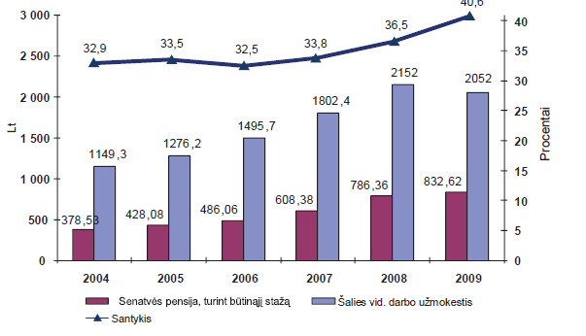

9 pav. Vidutinės senatvės pensijos, turint būtinąjį stažą, santykis su Statistikos departamento skelbtu darbo užmokesčiu 2004–2009 m.

Šaltinis: Sodra, 2009

Tai ypač svarbu, nes kainų indeksas (žr. 10 pav.) išlaiko artimą 2007 metams poziciją, kai šalyje dar nevyravo krizė.

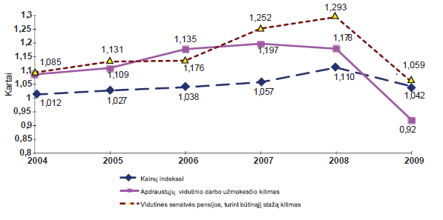

10 pav. Kainų indeksai, vidutinio darbo užmokesčio ir vidutinės senatvės pensijos, turint būtinąjį stažą, kitimas
Šaltinis: Sodra, 2009

Kokio dydžio bus „Sodros“ pensija, kurios 20 proc. asmuo neteks dėl privatizavimo (2010 m. atžvilgiu), priklauso nuo to, kaip didinamos „Sodros“ pensijos visą laikotarpį, kol apdraustasis dirba ir moka įmokas „Sodrai“.
Reikia atsižvelgti, jog dabartinė pensijų sistema 2050 m. galės užtikrinti tik 25 proc. arba beveik perpus mažesnę pensijų pakeitimo normą (vidutinės pensijos ir vidutinio darbo užmokesčio, nuo kurios skaičiuojamos socialinio draudimo įmokos, santykį), palyginti su dabartine 48 proc., jei ji bus subalansuota (pensijų kaupimas galėtų dar pridėti vidutiniškai 10-15 proc. punktų). Net ir išlaikant pensijų lygį, tai yra indeksuojant jas pagal darbo užmokestį, ši pakeitimo norma 2050 m. būtų penktadaliu mažesnė nei dabar, o pensijų biudžetas deficitinis (-2,5 proc. BVP, tai yra toks kaip dabar) (Lietuvos Respublikos Seimas, 2010).
Apibendrinant galima remtis Lietuvos Respublikos Seimo (2010) Valstybinio socialinio draudimo ir pensijų sistemos pertvarkos patvirtintos koncepcijos (2010 m.) teigiamomis nuostatomis, jog Valstybinio socialinio draudimo ir pensijų sistemoje ekonominio sunkmečio laikotarpiu išryškėjo egzistuojančios esminės trumpalaikės ir ilgalaikės problemos, neleidžiančios užtikrinti šios sistemos subalansuotumo, ilgalaikio finansinio tvarumo, išmokų pakankamumo ir taiklumo. Išskiriamos šios spręstinos problemos:
1. Dabartinė išmokų sistema sudaro sąlygas jų dubliavimuisi, kas savo ruožtu sąlygoja neaiškią takoskyrą tarp socialinio draudimo sistemos ir jos garantuojamų išmokų įvykus draudiminiam įvykiui ir paramos sistemos garantuojamų išmokų bei valstybinių pensijų, pastarųjų paskirtis nėra pakankamai apibrėžta ir vienareikšmė.
2. Socialinio draudimo pensijų perskirstomoji dalis (bazinė pensija) turi didelę reikšmę pensijos dydžiui, tuo tarpu asmens sumokėtų įmokų įtaka yra nepakankamai atspindėta, ir tai šią sistemą daro nepatrauklią. Įmokų mokėtojų ir išmokų gavėjų santykis prastėja ir tai ateityje sąlygos nuolatinį „Sodros“ biudžeto deficitą. Išmokos nėra susietos su šio santykio raida ar būsima gyvenimo trukme, sistemoje nėra paskatų atidėti pensijos mokėjimą.
3. Netekto darbingumo ir specialiųjų poreikių nustatymas nepakankamai skaidrus ir kontroliuojamas, sistemoje per maža paskatų kuo greičiau grįžti į darbo rinką, atvirkščiai, darbingumo lygio siekiama kaip statuso, užtikrinančio pastovų pajamų šaltinį nepriklausomai nuo darbinės veiklos.
4. Valstybinio socialinio draudimo sistema yra finansiškai pažeidžiama. Nėra kaupiamas rezervas, kuris ekonominio nuosmukio metu ar pablogėjus demografinei situacijai padėtų išlaikyti atitinkamą šios sistemos išmokų, visų pirma pensijų, lygį, o išmokų indeksavimas nėra susietas su ekonominiais ir demografiniais rodikliais ir stipriai politiškai įtakojamas. Nėra ilgalaikės pradėto pensijų kaupimo finansavimo strategijos.
5. Valstybinio socialinio draudimo finansavimo šaltinis (įmokos nuo aktyvios veiklos pajamų) nėra ir nebus pakankamas siekiant subalansuoti biudžetą, užtikrinti mokėtas įmokas atitinkančias išmokas, nors įmokų tarifas yra jau dabar gana aukštas ir apmokestinamoji bazė pagrindiniams mokėtojams neribojama.
6. Valstybinio socialinio draudimo įmokų administravimo sistema neretai dubliuoja mokesčių surinkimo sistemą, o šių dviejų sistemų taikomos procedūros žymiai skiriasi, tai didina naštą verslui. Valstybinio socialinio draudimo administravimo išlaidos nėra formaliai ribojamos.

Taigi, reziumuojant teigtina, jog be abejo, pensijų sistemos reikalingos norint apsaugoti pagyvenusius žmones nuo nuskurdimo, nes besikeičianti demografinė padėtis – pagyvenusių žmonių skaičiaus didėjimas, didėjantis biudžeto deficitas verčia galvoti apie pensinės sistemos reformą kaip būtinybę (Šlevienė, 2007). Tačiau dabartiniu metu žmogaus ateities pensĳa iš esmės priklauso ne nuo to, kiek jis yra sumokėjęs pinigų, o nuo to, kiek pinigų sumokės kiti. Tokia sistema gali veikti tik tada, jei šalyje pensininkų yra daug mažiau nei dirbančių žmonių.
Taip pat galima sutikti su Europos komisijos (2010) ,,Žaliosios knygos” nuostatomis, jog užtikrinti, kad ir dabartinėmis sąlygomis būtų mokamos adekvačios pensijos, bus vienas iš svarbiausių uždavinių. Taigi reikės imtis darbinės veiklos laikotarpio ilginimo priemonių, tačiau bus nemažiau svarbu spręsti tokias problemas kaip moterų ir vyrų darbo užmokesčio skirtumai ir lyčių nelygybė darbo rinkoje.

1.4. Pensijų sistemos II pakopos adekvatumo ir finansinio patvarumo studijos

Anot Klimavičienės (2010) dauguma vis dar tikisi, kad pensija pasirūpins valstybinio socialinio draudimo sistema, nėra susipažinę ir neišnaudoja kitų galimybių kaupti pensiją. Vis dėlto ateityje neišvengiamai vis didesnė atsakomybė už finansinę gerovę pensiniame amžiuje teks namų ūkiams ar asmenims, tad pensijų planavimo ir valdymo metodams bus skiriamas vis didesnis dėmesys. Ateityje vis aktualesni taps portfelio valdymo pensijos laikotarpiu klausimai: kaip sudaryti tvarų pensijos portfelį įvertinant stochastinę asmens gyvenimo trukmės prigimtį, kokia tikimybė, kad portfelis bus tvarus visą pensijos laikotarpį?
Pasaulio bankas kaip išeitį iš „senatvės krizės“ dar devintajame XX a. dešimtmetyje pradėjo siūlyti struktūrines pensijų sistemų reformas. Jų esmė – vietoje dalies viešųjų pensijų įvesti privalomą lėšų senatvei kaupimą privačiuose pensijų fonduose (Lazutka, 2008). Tokiu būdu dalis valstybės įsipareigojimų pamažu bus perkeliama į privataus sektoriaus įsipareigojimus būsimiems pensininkams, t.y. esamiems pensijų sistemos reformos dalyviams (Gudaitis, 2009).
Iš esmės Lietuvos pensijų privatizavimas buvo vykdomas pagal panašų į kitų šalių modelį. Didžiausias skirtumas – netaikomas privalomas perėjimas į PPF jokiai gyventojų amžiaus grupei ir jokiai amžiaus grupei nėra ribojimų dalyvauti reformoje. Lietuvoje nustatyta, kad bet kurio amžiaus asmenims, apdraustiems visai socialinio draudimo pensijai, leista savanoriškai pasirinkti – dalyvauti pensijų reformoje ar ne, t. y. likti tik socialinio draudimo sistemoje.
Adekavatumo ir finansinio tvarumo palaikymo atžvilgiu galima išskirti, jog yra pateikiamos rekomendacijos rinktis II pensijų pakopą, atsižvelgiant į individo amžių. Bendrasis socialinio draudimo įmokų tarifas dėl dalyvavimo kaupime nesikeičia (Lazutka, 2008).
Jei Lietuvos plietis pagal Pensijų sistemos reformos įstatymą pasirinko dalyvavimą pensijų kaupime, dalis jo valstybinio socialinio pensijų draudimo įmokos pervedama į jo pasirinktą privatų pensijų fondą. 2010 m. ši dalis sudaro 2 proc. Todėl apskaičiuojant individui senatvės pensijos dydį, jo metinis draudžiamųjų pajamų koeficientas už kiekvienus dalyvavimo pensijų kaupime metus yra atitinkamai mažinamas. Taigi, sumažėja tokio asmens papildoma senatvės pensijos dalis (Sodra, 2010; Lazutka, 2008).
Pensijų II pakopos kaupimo sistema – tai nauja galimybė kiekvienam, mokančiam socialinio draudimo įmokas, kaupti lėšas savo būsimajai pensijai, nemokant papildomų įmokų. Asmenims, pasirašiusiems pensijų kaupimo sutartį, pasitraukti iš privačios pensijų sistemos nebeleidžiama. Kadangi savarankiškai dirbantieji draudžiami tik pagrindinei pensijos daliai, jiems reformoje dalyvauti – neleista (Socialinės apsaugos ir darbo ministerija, 2010).
Pagal įstatymą asmenys galėjo sudaryti pensijų kaupimo sutartį su pensijų fondu iki 2003 m. gruodžio 1 d., ir vėliau šią sutartį gali sudaryti kiekvienais kalendoriniais metais nuo sausio 1 d. iki liepos 1 dienos. Ši taisyklė netaikoma naujiems, pirmą kartą socialinio draudimo pažymėjimą gaunantiems darbo rinkos dalyviams. Jie iškarto gali pasirašyti sutartį su PPF (Lazutka, 2008). Tai senatvės pensijos II pakopos adekvatumo atžvilgiu yra teisinga. Iš 11 paveikslo galime matyti, jog pensijų fondų dalyvių skaičius turi tendenciją didėti. Nuo 2004 – 2009 m. išaugo 513,7 tūkst.

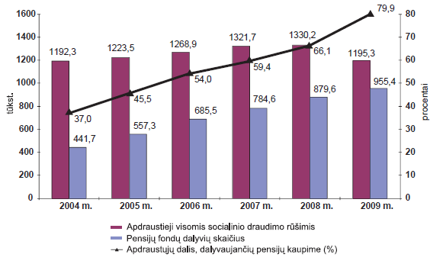

11 pav. Pensijų fondų dalyvių skaičius 2004–2009 m.

Šaltinis: Sodra, 2009

Apdraustasis gali pasirinkti pensijų fondą ir praėjus mažiausiai trejiems metams po sutarties pasirašymo, pakeisti jį kitu (Lazutka, 2008). Šią nuostatą galime laikyti adekvačia ir finansiniu požiūriu naudinga, nes skatina konkurenciją tarp pensijos kaupimo funkciją vykdančių turto valdymo įmonių. Prie šios funkcijos priskiriamos ir gyvybės draudimo, o tai iškelia senatvės pensijos kaupimo II pakopoje išlaidas. Kaip veikia pensijų fondas parodyta 12 schemoje.
Individo pasirinkimo dalyvauti senatvės pensijos kaupimo II pakopoje atsisakyti neįmanoma, išskyrus tuos atvejus, kai sutartis nutraukiama ne vėliau kaip po 30 dienų nuo jos sudarymo, susitarus su pensijų kaupimo bendrove (Naujoji pensijų kaupimo sistema, 2010). Ši politika magistrantės nuomone nėra adekvati, grindžiant tuo, jog LR nesilaiko savo pažadų dėl ,,Sodros“ pervedamos įmokos dydžio, kuris ženkliai sumažėjo – iki 2 proc.

Pensijų fondas

,,Sodros“ pervedamos įmokos dalis
Nuo 2,5 proc. 2004 m. iki 5,5 proc. 2007 m., tačiau 2009 sumažinta iki 3,0 proc.
2010 metais sumažinta iki 2 proc.
Nuo 2011 metų – 5,5 proc., 2012 – 2014 metais – 6 proc., o nuo 2015 metų – 5,5 procento asmens draudžiamųjų pajamų įmokos. Tačiau pritarta, kad pervedimai į privačius pensijų fondus nuo 2011 metų nebūtų atstatyti į ankstesnį lygį, kaip planuota anksčiau. Konstatavus ekonominio sunkmečio pabaigą, įmokos į privačius pensijų fondus bus atstatytos.
Pensijų kaupimo bendrovė valdo- kaupia ir investuoja pagal individo pasirinkimą
Vienkartinė arba periodinė įmoka iš fondo
Depozitoriumas saugo turtą
Individas renkasi
Individo II pakopos senatvės pensija
Draudimo bendrovė – perduoda anuitetą
1
2
3
4
5

- pav. II pakopos pensijų sistema
Šaltinis: sudaryta pagal Naująją pensijų kaupimo sistemą; 2010 Socialinės apsaugos ir darbo ministeriją, 2010

Kai „Sodra“ perveda dalį mokesčio pasirinktam pensijų fondui, šias lėšas perima ir valdo (asignavimus iš LR valstybės žr. 12 pav.) pensijų kaupimo bendrovė, kuri apibrėžiama kaip valdymo įmonė arba gyvybės draudimo įmonė, turinti priežiūros institucijos išduotą licenciją ar leidimą verstis pensijų kaupimo veikla (Naujoji pensijų kaupimo sistema, 2010).
Finansų analitikų asociacija išskiria keturias antros pakopos pensijų fondų kategorijas pagal investavimo rizikos laipsnį (arba pagal investicijų į akcijų rinkas dalį):
- Vyriausybių obligacijų (0 proc. akcijų) pensijų fondai;
- Mažos akcijų dalies (iki 30 proc. akcijų) pensijų fondai;
- Vidutinės akcijų dalies (30-70 proc. akcijų) pensijų fondai;
- Akcijų (iki 100 proc. akcijų) pensijų fondai.
Pensijų fondų dalyviai, norėdami palyginti atitinkamo fondo veiklos efektyvumą, turėtų jį palyginti tik su tai fondų grupei priklausančiais fondais. Toks klasifikavimas taip pat tinka daugeliui ilgalaikio taupymo priemonių, pvz., gyvybės draudimo, kai investavimo rizika tenka draudėjui, produktams, trečios pakopos pensijų fondams ir pan. (Gudaitis, 2009).
2005 m. pradėtos mokėti pirmosios išmokos iš pensijų kaupimo sistemos. Tai buvo vienkartinės sumos, nes kaupimo laikotarpis buvo per trumpas sukaupti sumą, nuo kurios anuiteto įsigijimas jau būtų privalomas (Draudimo priežiūros komisijos apskaičiuotas standartinis anuitetas turi būti ne mažesnis nei 0,5 socialinio draudimo bazinės pensijos). Tačiau 2008 m. jau sudarytos ir pirmosios 2 anuitetų sutartys. Dėl labai mažos rinkos kol kas neįmanoma bendrai įvertinti šios sistemos išmokų poveikio pensininkų pajamoms ir pakeitimo normai (Lietuvos socialinis žemėlapis, 2008).
Vertybinių popierių komisija atlieka valdymo įmonių priežiūrą. Draudimo įmones prižiūri Draudimo priežiūros komisija. Kiekvieno pensijų fondo pensijų turtas turi būti atskirtas nuo kito pensijų kaupimo bendrovės turto ir kitų tos pačios pensijų kaupimo bendrovės valdomų pensijų fondų turto. Pensijų fondų turtas yra saugomas depozitoriume – komerciniame banke, kuriam leista teikti tokias paslaugas. Tokiu turto atskyrimu siekiama maksimaliai padidinti šio turto saugumą.
Renkantis pensijų fondą, svarbu atkreipti dėmesį bent į du dalykus: fondo investavimo strategiją ir imamus mokesčius. Pagal investavimo strategiją pensijų fondai dažniausiai skirstomi į konservatyviuosius (obligacijų) ir mišriuosius, investuojančius į akcijas ir obligacijas. Konservatyviuosius pensijų fondus patartina rinktis vyresniems žmonėms, o tuos, kurie nemažą dalį investuoja į akcijas, – jaunesniems ir linkusiems labiau rizikuoti.
II pakopos pensijų fondo valdymo mokesčiai per metus gali sudaryti ne daugiau kaip 1 proc. nuo fondo turto ir ne daugiau kaip 10 proc. nuo dalyvio įmokėtų įmokų. Mokestis nuo turto turi didesnę reikšmę, jei iki pensinio amžiaus liko daug laiko, o jei nedaug, tuomet svarbesni mokesčiai nuo įmokų.
Kaip minėta, pensijų fonduose kaupiantys dalyviai pirmą kartą į kitos pensijų kaupimo bendrovės valdomą fondą galės pereiti tik praėjus privalomam 3 metų laikotarpiui nuo pirmosios pensijų kaupimo sutarties įsigaliojimo. Vėliau, po 3 metų, pereinant į kitą pensijų kaupimo bendrovę, apribojimai nėra taikomi. Pensijų fondo dalyvis gali bet kada pereiti į kitą tos pačios pensijų kaupimo bendrovės valdomą pensijų fondą. Už pensijų fondų keitimą imamas mokestis. Nustatyti mokesčiai, atskaitomi iš dalyviui priklausančių piniginių lėšų (Naujoji pensijų kaupimo sistema, 2010). Tad čia galime įžvelgti papildomas sąnaudas investicijai.
Pensijos pradedamos mokėti sulaukus pensinio amžiaus, jei pensijų fondo dalyvis nenukelia pensijos mokėjimo pradžios. Tai galima vertinti prieštaringai, nes didėjant individo amžiui yra tendencija sirgti. Prie privalumų galima išskirti pensijų išmokėjimo pasirinkimą:
  - vienkartinę išmoką arba periodinę. Išmokos gavėjui mirus, neišmokėtos pensijos dalis yra paveldima.
  - pensijų anuitetą (anuitetas – vienodų sumų išmoka iki gyvos galvos), kuris nuperkamas draudimo bendrovėje. Paveldėjimas nustatomas pensijų anuiteto sutartyje (Naujoji pensijų kaupimo sistema, 2010).

Nuo 2007 m. liepos 1 d. įdiegta keletas naujovių pensijų kaupimo sistemoje. Magistrantės nuomone, Pensijų sistemos II pakopos adekvatumo ir finansinio patvarumo požiūriu buvo svarbu, jog sustiprintas dalyvių informavimas: sudarant pensijų kaupimo sutartį, pensijų kaupimo bendrovė privalo pasirašytinai supažindinti potencialų dalyvį su visų jos valdomų pensijų fondų investavimo rizikos palyginimu, o jei šiam dalyviui iki senatvės pensijos amžiaus yra likę mažiau kaip 7 metai, – informuoti jį apie galimybę kaupti pensiją konservatyvaus investavimo pensijų fonde. Tokie paraginimai pereiti kaupti į konservatyvų pensijų fondą turi būti siunčiami su kiekviena metine ataskaita, kai dalyviui sukaks amžius, 7 metais mažesnis nei pensinis. Kad didėtų pensijų kaupimo bendrovių atsakingumas formuojant ir vykdant pensijų fondų investavimo strategiją, kiekviena pensijų kaupimo bendrovė dabar privalo turėti ir skelbti kiekvieno jos valdomo pensijų fondo palyginamąjį indeksą. Tai leistų dalyviams geriau įvertinti jų turto valdymo efektyvumą ir rinktis geriausiai dirbančius valdytojus (Lietuvos socialinis žemėlapis, 2008).
Buvo teigiama, jog 2005–2007 m. laikotarpiu Lietuvoje sėkmingai įsitvirtino trijų pakopų pensijų sistema, apimanti einamojo finansavimo, pensijų kaupimo (kaupiant dalį privalomųjų valstybinio socialinio draudimo įmokų) ir savanoriškų įmokų kaupimo pensijų pakopas. Tačiau Lazutkos (2008) nuomone, individų sprendimai kaupti pensiją PPF nulemti ne tiek racionalumo, kiek pensijų reformos vykdytojų viešųjų ryšių kampanijų, ideologinio spaudimo ir pensijų fondų valdytojų agresyvios pardavimų strategijos. Autorius konstatuoja, jog asmenims, kurie PPF dalyvaus visą savo profesinės karjeros laikotarpį, „Sodros“ pensija sumažės apie 30 proc., palyginti su ta, kuri jiems būtų mokama, jeigu jie savo įmokos „Sodrai“ dalies nebūtų nusprendę pervesti į privatų fondą. Kad asmuo laimėtų iš pensijos dalies privatizavimo, jo kaupiamos lėšos PPF turi didėti sparčiau, negu didėja „Sodros“ pensija, kurios dalį jis dėl privatizavimo praranda. Keli pirmieji reformos metai parodė, kad privačioms pensijoms kaupiamos lėšos duoda nedidelę kapitalo grąžą (Lazutka, 2008).
Prieš reformą keltas tikslas – padidinti taupymą, o per jį ir investicijas į šalies ūkį neįgyvendinamas, nes apie 70 proc. PPF kaupiamų lėšų investuojama užsienyje (Vertybinių poperių komisija, 2010). Pensijų privatizavimas turi reikšmingą neigiamą poveikį dabartinių pensininkų gerovei, nes apie 1 proc. BVP dydžio lėšos, „Sodros“ pervedamos į privačius pensijų fondus, reiškia prarastą galimybę penktadaliu padidinti socialinio draudimo pensijas dabartiniams pensininkams. Tai būtų ypač aktualu, nes dabartinės pensijos sudaro labai mažą buvusios algos dalį ir neapsaugo asmens nuo staigaus gyvenimo lygio kritimo išėjus į pensiją (Lazutka, 2008).
Lazutkos (2006) nuomone, kai pensijoms kaupiamos lėšos individualiose sąskaitose, akivaizdaus ryšio tarp kartų nėra, susidaro iliuzija, kad jos tampa nepriklausomos. Tačiau pastaruoju atveju, kai darbinga karta sulaukia senatvės, ji sukauptą turtą turi paversti pajamomis. Mokslininkas konstatuoja, jog iš pensijų privatizavimo negalima tikėtis ir jų dydžio augimo. Be to, jo nuomone aptartos pensijų reformos tikslas padidinti pensijas nėra pagrįstas. Galima kalbėti tik apie atsakomybės už pensininkų gerovę perkėlimą nuo valstybės ant pačių pensininkų pečių. Viešosioms pensijoms būdingas išmokų apibrėžtumas, t. y. įstatymais numatoma teisė į tam tikro dydžio pensiją. Kintant ekonominėms sąlygoms (kainoms ir gyvenimo standartams) pensijos dydis palaikomas jų indeksavimu, kurio mastai priklauso nuo infliacijos ir vidutinio darbo užmokesčio kitimo. Reformos metu įvedamos privačios pensijos vadinamos apibrėžtų įmokų, t. y. iš anksto nustatytas tik įmokos į PPF dydis, o išmoka priklausys nuo veiksnių, kurių nekontroliuoja nei būsimas pensininkas, nei valstybė (PPF veiklos efektyvumas, investavimo kryptys ir laikotarpiai, padėtis kapitalų rinkose). Galima tikėti, kad tarp būsimų pensininkų gerovės diferenciacija padidės. Pereinant nuo fiksuotų išmokų prie fiksuotų įmokų pensijų sistemos, kintamų ekonominių veiksnių poveikis nukreipiamas nuo pensijų sistemos balanso į pensijos dydį, t. y. pensijų sistemos patvarumas pasiekiamas pačios pensijos dydžio patvarumo praradimo sąskaita. Todėl keista, kai Lietuvoje dalies fiksuotų išmokų einamojo finansavimo pensijos pakeitimas fiksuotos įmokos kaupiamąja privačia pensija argumentuojamas siekiu padidinti pensiją. Pasaulio banko siūlymas pereiti nuo apibrėžtų išmokų prie apibrėžtų įmokų sistemų literatūroje iš karto buvo sukritikuotas dėl rizikos pensininkų gerovei padidinimo.
Tikslas pasiekti pensijų sistemos finansinę pusiausvyrą yra prasmingas tik turint galvoje įsipareigojimus tam tikram skaičiui asmenų mokėti tam tikro dydžio pensijas. Suprantama, kad ta dalimi, kuria atsisakoma įsipareigojimų dėl pensijų dydžio, sumažėja ir socialinio draudimo biudžeto deficito pavojus. Tačiau yra didžiuliai reformos pereinamojo laikotarpio kaštai (žr. 1 pav.), kai dabartiniams pensininkams reikia mokėti nesumažintą pensiją, o įmokos socialiniam draudimui sumažėja, nes dalis dabartinių dirbančių žmonių įmokų vietoje dabartinių pensijų finansavimo pervedama kaupti į PPF. Tuo požiūriu pensijų dalinis privatizavimas kuria viešųjų pensijų sistemos arba valstybės biudžeto deficitą. Pasaulio bankas nepasiūlo, kaip tinkamai užtaisyti dėl reformos atsiradusią biudžeto spragą, jis nutyli, kad dėl reformos susidariusiai skolai padengti šalis turės arba skirti dalį valstybės biudžeto lėšų, arba daugiau nei pagal senąją sistemą apmokestinti darbuotojus, arba sumažinti mokamas pensijas. Taigi, pagal šį autorių, tokia reforma tiesiog stumia šalis į fiskalinius sunkumus. Lietuvoje atlikti skaičiavimai rodo, kad pereinamasis laikotarpis, kurio metu reikės papildomų viešųjų išlaidų, truks apie 40–45 metus ir trejus pirmuosius dešimtmečius sudarys apie 0,8–1 proc. BVP kasmet, o paskui pradės mažėti (Lazutka, 2006).
Anot Vainienės (2010) iš privataus kaupimo kol kas pasityčiojama, tačiau būtent jis yra būtinas reformos kelias. Siūlomas įmokų į pensijų fondus įšaldymas rodo, kad kol kas klaidžiojama klystkeliais, o Lazutka (2008) siūlo pripažinti, kad iš pensijų privatizavimo Lietuvoje bent kol kas nelaimėjo nė viena iš didelių gyventojų grupių – nei dabartiniai pensininkai, nei PPF dalyviai. Minėtas autorius pabrėžia, kad pensijų reformos tikslai buvo labai ideologizuoti ir, kaip rodo atlikta analizė, nėra pasiekiami. Be to, prognozuojama, kad 2008 m. prasidėjusi krizė socialinio draudimo pensijų sistemos išmokoms poveikį darys dar ilgai, nes ekonomika veikiausiai augs gerokai lėčiau ir kol kas nėra aišku, kada ji galėtų visiškai atsigauti (Europos komisija, 2010).
Klimavičiene (2010) akcentuoja, jog 2008 m. prasidėjusi finansų krizė smarkiai paveikė tuos, kurie neseniai išėjo į pensiją ar ketina taip padaryti per artimiausius penkerius ar dešimtį metų. Nekilnojamojo turto kainų kritimas apribojo galimybę nekilnojamąjį turtą naudoti kaip pajamų šaltinį išlaidoms finansuoti. Gerokai konservatyvesnė bankų kreditavimo politika dar labiau apsunkino nekilnojamojo turto savininkų galimybes pasinaudoti šia finansavimo priemone. Smarkus akcijų rinkos kritimas sumažino asmeninių santaupų ir pensijų fondų vertę.
10 lentelėje pateiktos priskaičiuotos įmokos į pensijų fondus ir asignavimai iš valstybės biudžeto 2004–2009 metais, kur matyti ženklus kritimas.

10 lentelė. Priskaičiuotos įmokos į pensijų fondus ir asignavimai iš valstybės biudžeto
2004–2009 m.
Įmokos tarifas, proc. | Priskaičiuota suma, mln. Lt |  |  |  |  | Asignavimai iš LR valstybės biudžeto, mln. Lt | Asignavimų dalis nuo bendros priskaičiuotos pensijų įmokos sumos, proc.
2,5 | 2004 m. |  |  |  |  | 89,45 | 51,7
2,5 | I ketv. | II ketv. | III ketv. | IV ketv. | Iš viso | 89,45 | 51,7
2,5 | 40,9 | 43,0 | 43,6 | 45,7 | 173,2 | 89,45 | 51,7
3,5 | 2005 m. |  |  |  |  | 149,90 | 48,6
3,5 | I ketv. | II ketv. | III ketv. | IV ketv. | Iš viso | 149,90 | 48,6
3,5 | 72,1 | 75,2 | 77,4 | 83,6 | 308,4 | 149,90 | 48,6
4,5 | 2006 m. |  |  |  |  | 258,50 | 46,6
4,5 | I ketv. | II ketv. | III ketv. | IV ketv. | Iš viso | 258,50 | 46,6
4,5 | 121,2 | 127,6 | 136,3 | 146,0 | 531,1 | 258,50 | 46,6
5,5 | 2007 m.  10 lentelės tęsinys |  |  |  |  | 389,15 | 45,7
5,5 | I ketv. | II ketv. | III ketv. | IV ketv. | Iš viso | 389,15 | 45,7
5,5 | 195,0 | 206,0 | 218,0 | 232,7 | 851,1 | 389,15 | 45,7
5,5 | 2008 m. |  |  |  |  | 80,0 | 7,5
5,5 | I ketv. | II ketv. | III ketv. | IV ketv. | Iš viso | 80,0 | 7,5
5,5 | 259,2 | 266,6 | 271,4 | 266,8 | 1064,0 | 80,0 | 7,5
I pusm. – 3 II pusm. – 2 | 2009 m. |  |  |  |  | 495,70 | 114,3
I pusm. – 3 II pusm. – 2 | I ketv. | II ketv. | III ketv. | IV ketv. | Iš viso | 495,70 | 114,3
I pusm. – 3 II pusm. – 2 | 137,5 | 130,7 | 84,1 | 81,5 | 433,8 | 495,70 | 114,3
Iš viso |  |  |  |  | 3362,2 | 1452,70 | 43,2

Šaltinis: Sodra, 2009

2010 m. liepos mėn. 1 dieną Lietuvoje veikė 29 II pakopos pensijų fondai. Juos valdė 9 pensijų kaupimo bendrovės. Pensijų kaupime dalyvavo 1035.5 tūkst. dalyvių. Buvo sudarytos 4045 pensijų išmokų sutartys (Naujoji pensijų kaupimo sistema, 2010).
Taigi, pagrindiniu II pakopos Pensijų sistemos privalumu galima laikyti, jog fonde sukauptos lėšos asmeniškai priklauso pensijų sistemos dalyviui ir yra paveldimos.
Tačiau reikia įvertinti tai, jog kritusi turto ir santaupų vertė, ilgesnė gyvenimo trukmė, didesnės sveikatos ir ilgalaikės priežiūros paslaugų kainos, aktyvesnis pensinio amžiaus žmonių gyvenimo būdas lemia didesnių pajamų pensijos laikotarpiu poreikį. Manoma, kad neišvengiamai šiuo metu išėjusių į pensiją asmenų ištekliai bus ne tik nepakankami visiems troškimams įgyvendinti, bet ir kasdieniams poreikiams patenkinti visą pensininko likusį gyvenimą. Asmenys bus tiesiog nepajėgūs mokėti už tokį gyvenimo būdą, kurio tikėjosi ir svajojo. Taigi, galima sutikti, jog Pensijos portfelis turi būti pakankamas finansuoti vartojimo išlaidas ilgą laikotarpį, o jo pereikvojimo tikimybė turi būti minimali (Klimavičienė, 2010).
Pensijų kaupimo iš privalomųjų socialinio draudimo įmokų įvedimas davė didelį postūmį ir savanoriškam papildomam pensijų kaupimui.
Trečioji pensijų sistemos pakopa. Pasak Klimavičienės (2010), šiandien pensinio amžiaus žmonės priima vis sudėtingesnius finansinius sprendimus. Praeityje liko tie laikai, kai buvo galima pasikliauti vien valstybine pensijų sistema. Pensijos draudimo, pensijų fondų atsiradimas, pensijų reforma skatina vis daugiau žmonių kaupti ir investuoti pensiniam amžiui savarankiškai. Tikimasi, kad pensinio amžiaus sulaukę žmonės patys finansuos didžiąją dalį savo išlaidų, tačiau dėl ilgėjančios gyvenimo trukmės, ankstyvo išėjimo į pensiją žmonių santaupos turi būti pakankamos finansuoti ir ilgesnio nei įprasta pensijos laikotarpio išlaidas. Ši atsakomybė neįgyvendinama be aiškios investicijų strategijos, apibrėžiančios investicinius sprendimus, ir išlaidų strategijos, atskleidžiančios vartojimo sprendimus.
Taigi, III pakopa pagrįsta individualiu sprendimu papildomai kaupti privačiai pensijai. Tokia pensija kaupiama atskirose sąskaitose, kurios atidaromos gyvybės draudimo įmonėse arba savanoriškuosiuose pensijų fonduose. Papildomai pensijas kaupiantiems asmenims taikomos mokestinės nuolaidos, pavyzdžiui, atsižvelgiant į įmokos dydį, grąžinama dalis sumokėto gyventojų pajamų mokesčio. Vis dėlto Lietuvoje savanoriškieji pensijų fondai nėra populiarūs, tačiau ir dėmesio jiems populiarinti skiriama nedaug.
Šio kaupimo teisinis reglamentavimas leidžia sutartis nutraukti ir iki pensinio amžiaus nepatiriant rimtų finansinių nuostolių (bet ne anksčiau kaip po 10 m. kaupimo), nėra privalomo anuiteto įsigijimo, todėl šie dalyviai tik santykinai gali būti vadinami „pensijų“ kaupimo dalyviais (Lietuvos socialinis žemėlapis, 2008).

Apibendrinimas. Galima pritarti Gudaičiui (2009), jog viena iš neigiamų reformos pasekmių yra tai, jog kaupiamos pensijos dydžio negarantuoja nei valstybė, nei pensijų fondai, nesėkmingų investicijų atvejais visos pasekmės tenka pensijų sistemos reformos dalyviams, kaupiantiems lėšas antros pakopos pensijų fonduose. Reformos dalyviui nesuteiktos garantijos, kad sumažėjusią papildomos senatvės pensijos dalį kompensuos išmokos, gaunamos iš pensijų fondų, todėl yra rizika, kad asmuo, kaupdamas lėšas antros pakopos pensijų fonduose, negaus didesnės senatvės pensijos.
Svarbus aspektas, jog nebuvo numatyti teisiniai saugikliai, apsaugantys tam tikras socialines žmonių, dalyvaujančių pensijų kaupime, grupes nuo neigiamų pasekmių. Yra rizika, kad sumažėjusios pensijos gali padidinti valstybės išlaidas mažas pajamas gaunančių asmenų kompensacijoms. Be to, antros pakopos pensijų fondai negarantuoja konkretaus dydžio palūkanų. Lėšų kaupimas pensijų fonde yra ilgalaikis procesas, todėl kiekvienais metais finansų rinkose gautina grąža negali būti prognozuojama. Teisės aktais nustatyta galimybė steigti pensijų fondą, garantuojantį tam tikrą pensijų fondo pajamingumą, tačiau šiuo metu nei vienas iš Lietuvoje veikiančių antros pakopos pensijų fondų negarantuoja fiksuoto pajamingumo bei negarantuoja būsimos pensijos (anuiteto) dydžio. Valstybės įsipareigojimai būsimiems pensininkams sumažėja privatizuota pensijos dalimi. Tačiau ta pačia dalimi sumažėja ir būsimų pensininkų socialinė apsaugos apimtis (Gudaitis, 2009).
Abejonių kelia ir pasirinktas pensijų sistemos reformos modelis, kuriame nėra ribojamas dalyvavimas pensijų sistemos reformoje: tiek dėl privalomumo dalyvauti naujiems darbo rinkos dalyviams, arba visiems darbo rinkos dalyviams iki tam tikro amžiaus, tiek dėl uždraudimo dalyvauti pensijų sistemos reformoje likus pakankamai trumpam laiko tarpui iki senatvės pensijos. Vertybinių popierių komisijos duomenimis, trumpesnį laiką kaupdami pensijas antros pakopos pensijų fonduose, dalyviai susiduria su didesne finansinių rinkų svyravimų rizika, o tai gali tiesiogiai lemti būsimos pensijos dydį.
Taip pat pritartina Lazutkai (2008), jog pensijų reformos Lietuvoje tikslai buvo gana mitologizuoti ir juos greičiau būtų galima laikyti priemonėmis pertvarkyti pensijų sistemą vadovaujantis libertarų ideologija ir negarantuojant, kad gyventojų gerovės apsauga senatvėje bent nesumažės. Taigi, galima remtis Gudaičio (2009) požiūriu, jog žvelgiant į naują pensijų sistemą iš ilgalaikės perspektyvos finansinis jos stabilumas lieka problemiškas. Išsamesnis analizuotos studijos apibendrinimas pateiktas SSGG analizėje (žr. 3 priedą).
Tačiau vien pasikliauti teorinėmis studijomis nėra tikslinga. Tad kitose darbo dalyse pateikiama ekspertų nuomonė analizuojamos temos aspektais.

2. LIETUVOS PENSIJŲ SISTEMOS ADEKVATUMO IR finansinio PATVARUMO VERTINIMO METODIKOS PAGRINDIMAS

Siekiant išsiaiškinti Lietuvos pensijų sistemos adekvatumą ir patvarumą ir galimas tobulinimo galimybes, yra būtina ne tik antrinių šaltinių pagalba įsigilinti į analizuojamą temą, bet taip pat tikslinga ją įvertinti pirminiu būdu, ko pasakoje gaunama nauja informacija, leidžianti pasiūlyti inovatyvius sprendimus problemai mažinti. Šio nuoseklumo buvo laikomasi rašant darbą (žr. 13 pav.).
IV UŽDAVINYS.
Išvados
(Metodai: loginis abstrahavimas) - Pirminių ir antrinių informacijos šaltinių apibendrinimas

III,IV UŽDAVINYS.
3 skyrius
(Metodai: ekspertinė apklausa, matematinis aprašomasis, loginis abstrahavimas) - Pirminių informacijos šaltinių analizė

II UŽDAVINYS.
2 skyrius
(Teorinių studijų integravimas į tyrimo instrumentarijų)
(Metodai: modeliavimas) - Pirminių ir antrinių informacijos šaltinių apibendrinimas

I UŽDAVINYS.
1 skyrius
(Metodai: aprašomasis, palyginamosios analizės, sintezės, loginis abstrahavimas, ekspertinė apklausa) - Antrinių informacijos šaltinių analizė)

Įvadas
DARBO: PROBLEMA, HIPOTEZĖ, TIKSLAS, METODAI ir kt.

Literatūros sąrašas, priedai

13 pav. Lietuvos pensijų sistemos adekvatumo ir patvarumo tyrimo loginė schema

Šaltinis: sudaryta autorės pagal Valkauską, 2005, p. 18 p.

13 paveikslas rodo, jog viso darbo rašymo pamatas yra įvadas, kuriame pateikta problema, hipotezė, tikslas, metodai ir kt. Būtent darbo uždaviniai ir buvo skirti pasiekti tikslą, paneigiant ar patvirtinant hipotezę, kuri atspindi nagrinėjamą problemą. Uždaviniams įgyvendinti buvo parinkti metodai, atitinkamai pagal kiekvieną nagrinėtą darbo dalį. Būtina pažymėti, jog jie buvo įgyvendinami integraliai, tačiau remiantis grįžtamuoju ryšiu.
Plačiau aptariamas II uždavinys, kuriame buvo svarbu teorines studijas integruoti į tyrimo instrumentarijų. Empiriniam tyrimui atlikti pasirinktas metodas – ekspertinė raštiška apklausa. Šis metodas apibrėžiamas kaip specifinės rūšies apklausa, kurios metu apklausiama specialiai parinkta žmonių grupė, turinti kurios nors srities žinių. Tokiose apklausose formuluojamos mokslinės sąvokos, siekiama mokslinio objektyvumo. Jos gali būti ir vienkartinės, ir pravedamos pakartotinai (pavyzdžiui, ,,Delfo“ apklausos metodas, kai ekspertams pateiktų anketų rezultatai apibendrinami ir po to vėl grąžinami ekspertams įvertinti) (šis aspektas nebuvo taikytas dėl ekspertų užimtumo).
Ekspertinės apklausos metodas pasirinktas ir todėl, jog gana plačiai aprašytas literatūroje. Be to, reiškiama nuomonė, kad šiuo metodu gautos žinios yra patikimos (Valkauskas, 2005, p. 18). Kita vertus, ekspertų apklausos pasirinkimą sąlygojo tai, jog kaip tyrimo metodas jis dažnai minimas analizuojant Lietuvos pensijų sistemą.
Ekspertinio vertinimo tikslas – empiriniu požiūriu įvertinti Lietuvos pensijų sistemos adekvatumą ir patvarumą, išgryninant galimus reikšmingiausius tobulinimo sprendimus.
Ekspertizės objektas – Lietuvos pensijų sistemos adekvatumas ir patvarumas.
Ekspertų apklausos laikotarpis:
I etapas - 2009 m. spalio mėn. (žr. 1 klausimyną (iš 64 klausimų) 4 priedą)). Vertintas Lietuvos pensijų sistemos adekvatumas ir finansinis.
II etapas - 2010 m. rugpjūčio mėn. (žr. 2 klausimyną (iš 16 klausimų) 5 priedą)). Vertintas 2010 m. birželio mėn. 15 d. Vyriausybei buvo pateiktas Valstybinio socialinio draudimo ir pensijų sistemos pertvarkos koncepcijos projektas.
Ekspertų atranka. Nors pati ekspertų apklausos procedūra gali vykti anketinės apklausos principais, tačiau iškyla ekspertų parinkimo problema. Asmenys, pajėgūs vertinti kurį nors požymį, nėra tolygios kompetencijos, skirtingos ir vertybinės jų orientacijos. Todėl iš pradžių reikėjo atrinkti pačius ekspertus, suformuluojant jų parinkimo principus.
Tad atsižvelgiant į studijuotą mokslinę literatūrą ir analizuotus internetinius šaltinius, buvo identifikuoti galimi potencialūs I apklausos etapo ekspertai:
- Teodoras Medaiskis - Socialinės apsaugos ir darbo ministerijos ministrės patarėjas (tmedaiskis@socmin.lt);
- Romas Lazutka – ekonomistas (lazutka@klt.mii.lt);
- Boguslavas Gruževskis - Darbo ir socialinių tyrimų instituto direktorius (boguslavas.gruzevskis@dsti.lt);
- Mindaugas Mikaila – buvęs ,,Sodros“ direktorius (mikaila@sodra.lt);
- Audronė Morkūnienė - Socialinės apsaugos ir darbo ministerijos sekretorė (audronemo@socmin.lt);
- Algirdas Sysas - Seimo Socialinių reikalų ir darbo komiteto pirmininkas (algirdas.sysas@lrs.lt);
- Loreta Žebrauskienė - UAB DnB NORD investicijų valdymo bendrovės generalinio direktoriaus pavaduotoja (loreta.zebrauskiene@dnbnord.lt).
- Arvydas Guogis - Mykolo Romerio universiteto Viešojo administravimo katedros dėstytojas (a.guogis@gmail.com).
Atsižvelgiant į tai, jog I etapo metu nebuvo didelis ekspertų aktyvumas, dalyvaujant apklausoje, potencialių respondentų skaičius II apklausoje buvo pakoreguotas:
- Algirdas Sysas (algirdas.sysas@lrs.lt);
- Leonidas Jelenskis (ljelenskis@vpk.lt);
- Alfreda Satrauskiene (ASatrauskiene@socmin.lt);
- Irma Juknelyte (IJuknelyte@socmin.lt);
- Audrius Bitinas (Audrius.Bitinas@vv.vgtu.lt);
- Gintautas Paleckis (gintautas@paleckis.lt);
- Algirdas Paleckis (alpale@lrs.lt);
- Gediminas Cerniauskas (gcerniauskas@sec.lt);
- Loreta Nacajiene (Loreta.Nacajiene@dnbnord.lt);
- Irma Kalinauskiene (Irma.Kalinauskiene@socmin.lt);
Nebuvo pakviesti apklausai ekspertais Vyriausybei pateikto Valstybinio socialinio draudimo ir pensijų sistemos pertvarkos koncepcijos projekto rengėjai, traktuojant tuo, jog jie vertintų savo pasiūlymus palankiai.
Siekis I apklausos metu buvo apklausti bent pusę planuotų 8 respondentų, o II apklausos atveju – atsižvelgiant į neaktyvų dalyvavimą buvo sumažintas iki 6 respondentų.
Tai, jog tiriamoji visuma yra maža (tiek I, tiek II apklausos etapu), reprezentatyvi imtis buvo paskaičiuota remiantis Dikčiaus (2003; 2005) rekomenduojama formule (1 formulė).
$n=\frac{p(1−p)}{(e/z)^{2}+\frac{p(1−p)}{N}}$
(1);

čia:
n – reikiamas imties dydis;
z - standartinės paklaidos dydžio vienetai esant normaliam pasiskirstymui, kuris atitiks norimą patikimumo laipsnį (kai patikimumo laipsnis 95,0 proc., z=1,96, kai patikimumo laipsnis 99,0 proc., z=2,58);
e – atrankos klaida (maksimalus skirtumas tarp imties ir visumos proporcijų);
p – visumos proporcijos, kurios atitinka tyrėją dominančias charakteristikas.
N – visumos dydis.
$n=0,{\text{25}}/[(0,{\text{05}}/1,\text{96})^{2}+(0,{\text{25}}/4)]=4$I apklausos požiūriu reprezentatyvi imtis. Tyrime buvo stengiamasi gauti 95 proc., patikimumo laipsnį, norima klaida – 5,0 proc., bei proporcija – 50,0 proc. (nuo 8 planuojamų apklausti ekspertų). Norint gauti statistiškai patikimus duomenis, reikėjo apklausti:
Respondentus (I etapo požiūriu).

$n=0,{\text{25}}/[(0,{\text{05}}/1,\text{96})^{2}+(0,{\text{25}}/3)]=2$
Respondentus (II etapo požiūriu).

Ekspertams pateiktas klausimynas. Ekspertinio vertinimo metodo esmė ta, kad ekspertai logiškai analizavo pensijų sistemos adekvatumo ir patvarumo problemą, kiekybiškai ją vertindami.
Kaip minėta, apklausa pagal 1 klausimyną atlikta 2009 m. spalio mėn. (žr. 4 priedą), o pagal 2 -ąjį– 2010 m. rugpjūčio mėn. (žr. 5 priedą). Nuorodos į tinklalapį http://www.publika.lt, ekspertų apklausai siųstos elektroniniu paštu.
Elektroniniu paštu ekspertams buvo išsiųsti parengti klausimynai (žr. 4, 5 priedą), kuriame pateikiamas lydraštis, kviečiantis dalyvauti apklausoje. Klausimyno įžangoje respondentų buvo prašoma dalyvauti apklausoje ir paaiškinta kaip žymėti atsakymų variantus. Per apklausos laikotarpį ekspertams išsiųsta keletas priminimų užpildyti klausimyną.
Rengiant klausimynus atsižvelgta į teorinių studijų rezultatus. Klausimyno studijoje buvo pateikiami klausimai, analizuojantys Lietuvos Pensijų sistemos adekvatumą ir patvarumą arba tik vieną iš šių aspektų.
Sudėtinių klausimyno dalių skaičius, testuojant maksimaliai sumažintas, siekiant tyrimą optimizuoti, ,,neapkraunant“ respondentų. Klausimyne buvo panaudotos ranginė ir nominalinė skalės.
Apklausa buvo atliekama organizatorės. Apibendrinti ekspertinės apklausos rezultatai pateikiami 3 skyriuje.

3. LIETUVOS Pensijų sistemos adekvatumo ir patvarumo vertinimas ir užtikrinimas

3.1. Lietuvos pensijų sistemos adekvatumo ir patvarumo situacijos vertinimas 2009 metais

Ekspertų portretas. Pagal lytį apklausos daugumą sudarė vyrai (80 proc.). Ekspertų amžiaus kategorijos pasiskirstė į tris grupes: 30-40 m. (60 proc.), 51-60 m. (20 proc.) ir 61 ir daugiau m. (20 proc.). Iš visų apklaustųjų net 60 proc. turėjo doktorantūros kvalifikacinį laipsnį, o 40 proc. aukštąjį. Visi apklausos dalyviai atitiko ekspertui keliamą darbo patirties reikalavimą – 5 metus. Daugiau nei pusės (60 proc.) apklaustųjų darbo patirtis siekia 8 ir daugiau metų, o likę tyrimo dalyviai nurodė 5-7 metus (40 proc.).
Bendras pensijų sistemos vertinimas. Empirinis tyrimas rodo, jog ekspertų nuomone, potencialiems pensininkams tikslinga daugiau dalyvauti I pakopos Socialiniame draudime (44,44 proc.) ir II pakopos pensijų fonduose (PPF) (33,33 proc.). Mažiau tikslingai vertinamas III pakopos savanoriškas kaupimas (22,22 proc.).
Vertinant šias pensijų sistemos pakopas adekvatumo požiūriu nustatyta, jog ekspertų nuomone adekvačiausia yra laikoma III (60,00 proc.), o negatyviai vertinama I pakopa (80 proc.). Išreikšta vidutiniška pozicija adekvatumo požiūriu dėl II pensijų sistemos pakopos (40 proc.). Daugiau nei pusė respondentų (80 proc.) sutinka, jog nėra pakankamas visuomenės informavimas šiuo aspektu.
Tiriant ekspertų nuomonę apie Lietuvos pensijų sistemos finansinį patvarumą, nustatyta, jog pozityviausiai vertinama – II (100 proc.), vidutiniškai III (80 proc.) ir I (60 proc.) pensijų sistemos pakopos. Ekspertai šią sritį visuomenės informavimo požiūriu vertino daug nepalankiau (t.y., 100 proc.) nei adekvatumo (minėti 40 proc.). Apklaustųjų nuomone, pensijų sistemos finansinio patvarumo klausimai yra daugiau ekonominiai (63, 0 proc.) ir politiniai (25, 0 proc.), o adekvatumo požiūriu – socialiniai (63, 0 proc.) ir ekonominiai (25, 0 proc.).
Kaip ir minėta teorinėse studijose, dažnas nesutarimų klausimas ir netgi paties apibrėžties trūkumas tenka pensijų sistemos adekvatumo ir finansinio patvarumo sąvokoms. 11 lentelėje pateikiamos pensijų sistemos adekvatumo dimensijos, kurias ekspertai išskyrė kaip artimiausias.
11 lentelė. Pensijų sistemos adekvatumo sąvokos dimensijos ekspertų požiūriu, proc. (n=5)
Dimensijos | Proc.
Pensijų diferencijavimas/nediferencijavimas lyčių atžvilgiu – lygybės principas | 100
Pensijų dydžio ir buvusio gyvenimo lygio santykis | 100
Lygybė tarp lyčių pensijų sistemos kontekste, atsižvelgiant į ES reglamentavimą lyčių lygybės prasme | 100
Pensijų sistemos aiškumas ir pritaikomumas prie socialinių bei ekonominių realijų, didinant asmenų pasitikėjimą pensijų sistemomis | 100
Pensijų dydžio ir pragyvenimo lygio santykis einamuoju laikotarpiu | 80
Socialinio draudimo įmokos, neapkraunančios dirbančiųjų, garantuojant pensininkams adekvatų išmokų dydį | 80
Naujos netipinės darbo formos neturinčios neigiamos įtakos pensijų teisėms, taip pat savarankiškas darbas (ne pagal darbo sutartį) neišbraukiamas iš pensijų sistemos | 80
Sukauptų lėšų išmokėjimas Pensijų kaupimo fondų bendrovės | 80
Pensijos dydžio atitikimas sumokėtoms draudimo įmokoms bei draudimo laikotarpiui | 60
Privačių pensijų rėžimų tolygumo ir solidarumo užtikrinimas | 60
Asmenų išėjimo į priešlaikines pensijas procesus stabdymas, nesiimant negatyvių priemonių prieš asmenis, esančius pensinio amžiaus ir nusprendusius likti darbo rinkoje | 60
Progresyvinių pensijų galimybė | 60
Aiškus ir paprastas asmenų informavimas apie ilgalaikes pensijų sistemų perspektyvas, ypač apie galimą išmokų dydį bei įmokų tarifus, skatinant kuo platesnį pensijų politikos ir jų reformų konsensusą | 60
Pensijų sistema, suteikianti kuo daugiau galimybių dalyvauti darbo rinkoje moterims (gimstamumo didinimas) | 60
Pensijos dydis, užtikrinantis gyvenimo kokybę | 60

Iš 11 lentelės konteksto galime matyti, jog pensijų sistemos adekvatumo sąvoka labiausiai (po 100 proc.) tapatinama su: pensijų diferencijavimu/nediferencijavimu lyčių atžvilgiu – lygybės principu; pensijų dydžio ir buvusio gyvenimo lygio santykiu, lygybe tarp lyčių pensijų sistemos kontekste, atsižvelgiant į ES reglamentavimą lyčių lygybės prasme; pensijų sistemos aiškumu ir pritaikomumu prie socialinių bei ekonominių realijų, didinant asmenų pasitikėjimą pensijų sistemomis.
Pensijų sistemos finansinio patvarumo sąvoka ekspertų pirmose pozicijose (po 80 proc.) apibrėžiama kaip: pensijos dydžio santykis su einamosiomis įmokomis; pensijų mokėjimo ir pensininkų dalyvavimo darbinėje veikloje santykis; rezervų fondų suderintas reglamentavimas visuose pensijų fonduose; pensijų reformos užtikrinimas balanso tarp aktyvios visuomenės ir pensininkų; aukštas užimtumo lygis, jeigu reikalinga, atitinkamų globalių darbo rinkos reformų įvedimas (žr. 12 lent.).
12 lentelė. Pensijų sistemos finansinio patvarumo sąvokos dimensijos ekspertų požiūriu, proc. (n=5)
Dimensijos | Proc.
Pensijos dydžio santykis su einamosiomis įmokomis | 80
Pensijų mokėjimo ir pensininkų dalyvavimo darbinėje veikloje santykis | 80
Rezervų fondų suderintas reglamentavimas visuose pensijų fonduose | 80
Pensijų reformos užtikrinimas balanso tarp aktyvios visuomenės ir pensininkų | 80
Aukštas užimtumo lygis, jeigu reikalinga, atitinkamų globalių darbo rinkos reformų įvedimas | 80
Pensijos dydžio indeksavimas | 60
Pensijų perkėlimo galimybė pensijų fonduose | 60
Suderinta fiskalinė valdžios sektoriaus finansų ir pensijų fondų politika siekiant viešųjų finansų sistemos stabilizavimo | 60
Pagyvenusių žmonių dalyvauti darbo rinkoje sąlygų užtikrinimas | 60
Pensijų sistemos atitikimas darbo rinkos reikalavimams ir su ja suderinimo užtikrinimas | 60
Didesnis profesinis mobilumas tiek valstybių viduje, tiek ir tarp valstybių | 60
Nevėluojančios pensijos | 60

Taigi, galima reziumuoti, jog kaip ir minėta teorinėse studijose pPensijų sistemos adekvatumo ir finansinio patvarumo sąvokos yra neatsiejamos viena nuo kitos, tačiau nėra tapačios.

3.1.1. Pensijjų sistemos I pakopos adekvatumo ir finansinio patvarumo vertinimas

Amžius. Ekspertų nuomone (50 proc.) pensinį amžių didinti yra netikslinga (žr. 14 pav.).

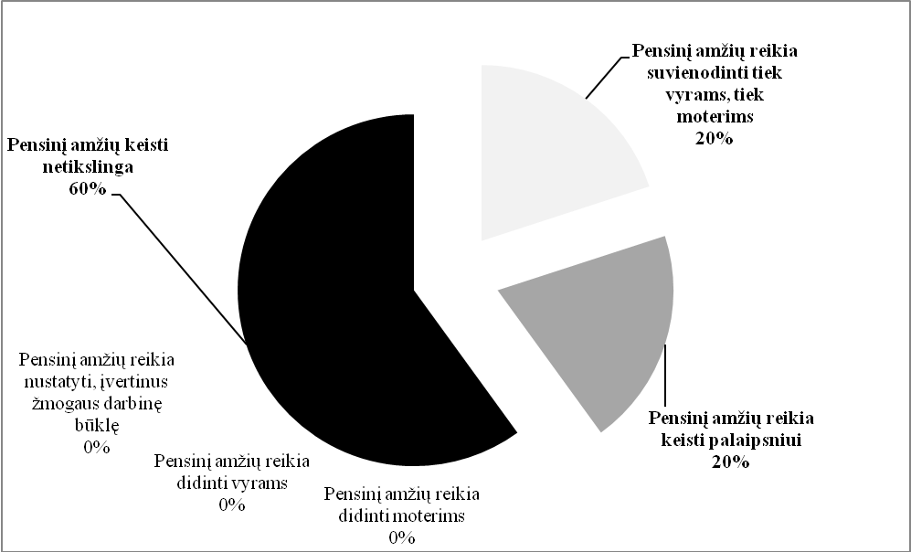

14 pav. Ekspertų nuomonė apie pensinio amžiaus didinimą, proc. (n=5)

Iš 13 lentelės matyti, jog ekspertai nesutinka siūlymui pensinį amžių didinti iki 65 metų tiek vyrams, tiek moterims. Respondentų nuomone pensinis amžius turėtų išlikti stabilus – t.y., dabartinis 62,5 m. vyrams bei 60,0 metų moterims.

13 lentelė. Ekspertų nuomonė apie pensinio amžiaus didinimą pagal lytį, proc. (n=5)

Lytis | Metai
Lytis | 57,5 | 58,0 | 58,5 | 59,0 | 59,5 | 60,0 | 60,5 | 61,0 | 61,5 | 62,0 | 62,5 | 63,0 | 63,5 | 64,0 | 64,5 | 65,0
Moterims | 0 | 0 | 0 | 0 | 0 | 40 | 0 | 0 | 0 | 0 | 20 | 0 | 0 | 0 | 0 | 20
Vyrams | 0 | 0 | 0 | 0 | 0 | 0 | 0 | 0 | 0 | 0 | 60 | 0 | 20 | 0 | 0 | 20

Ekspertų nuomone, pensinio amžiaus padidinimas sukeltų tokias pasėkmes: nedarbo (50 proc.) ir žmonių, išeinančių į priešlaikinę pensiją padidėjimą (50 proc.).
Sprendžiant šias problemas, ekspertų nuomone, būtina remti jauną darbo jėgą, jog ji neemigruotų (50 proc.). Kiti alternatyvūs sprendimai galėtų būti: gimstamumo didinimas, suteikiant kuo daugiau galimybių dalyvauti darbo rinkoje moterims (20 proc.) ir jaunų šeimų rėmimas įsigyjant būstą (20 proc.).
Pensijų indeksavimas. 2009 m. duomenimis, pensijų dydis finansinio patvarumo atžvilgiu yra žemo pragyvenimo lygio (60,0 proc.). Ekspertai išreiškė poziciją, jog pensijų dydį finansinio patvarumo atžvilgiu reikia didinti (60, 0 proc.). Respondentai finansinio patvarumo požiūriu išskiria, jog pensijų dydį reiktų keisti, atsižvelgiant į ekonominę situaciją šalyje (60,0 proc.).
Ekspertų teigimu (80,0 proc.), pensijų indeksavimas užtikrinana finansinį patvarumą. Tyrimo dalyviai mano, jog pensijas indeksuoti reiktų pagal darbo užmokestį, kaupiant rezervus (50, 0 proc.), kainas (17,0 proc.), darbo užmokesčio ir kainų kitimo derinį (17,0 proc.).
Tačiau ekspertai sprendimą, kaip veiksmingą finansinio patvarumo požiūriu dėl darbo užmokesčio didinimo, vertina tiek pozityviai (40,0 proc.), tiek negatyviai (40,0 proc.).
Tiriant respondentų nuomonę, kokią reikšmę turėjo 2008 m. bazinės pensijos padidinimas pensijų sistemos adekvatumui, daugiau nei pusė apklaustųjų (60 proc.) teigia, jog tai nežymus padidėjimas, kuris neduos ženklaus pensininkų gyvenimo kokybės pagerėjimo. Respondentų nuomone, bazinis pensijos dydis turėtų siekti 400 litų ir daugiau (60, 0 proc.).
Tyrimo dalyviai išskiria, jog vidutinė pensija šalyje turėtų siekti 850 ir daugiau Lt (80,0 proc.).
Respondentų pasiteiravus, kokios vidutinės socialinės draudžiamosios pajamos turėtų būti Lietuvoje, nustatyta, jog 40, 0 proc. pasirinko atsakymą didesnės, tačiau tokia pat dalis (40, 0 proc.) pasirinko ir alternatyvą - mažesnės. Tad vienareikšmiškos nuomonės šiuo aspektu išskirti negalima. Ekspertų nuomone, vidutinės socialinės draudžiamosios pajamos šalyje turėtų būti 1480 Lt (40, 0 proc.) ir 1500 ir daugiau Lt (40, 0 proc.).
Ekspertai mano, jog dirbantiesiems pensininkams turėtų būti mokama pilna pensija (60, 0 proc.), tačiau ekonominės krizės kontekste, sumažinus pensijas dirbantiesiems, valstybei būtų galima išbristi iš skolų (60, 0 proc.). Tačiau prieštaringa nuomonė vyravo dėl rentų buvusiems signatarams atsisakymo. Po 40 proc. ekspertų pasisakė už ir prieš.
Ekspertų nuomone, užtikrinant pensijų sistemos patvarumą Socialinio draudimo pensijų atžvilgiu tikslinga numatyti rezervą (50, 0 proc.) (100 proc. apklaustųj pabrėžia jo reikalingumą) ir nustatyti griežtą senatvės pensijų indeksavimo tvarką (37,0 proc.) (žr. 15 pav.).

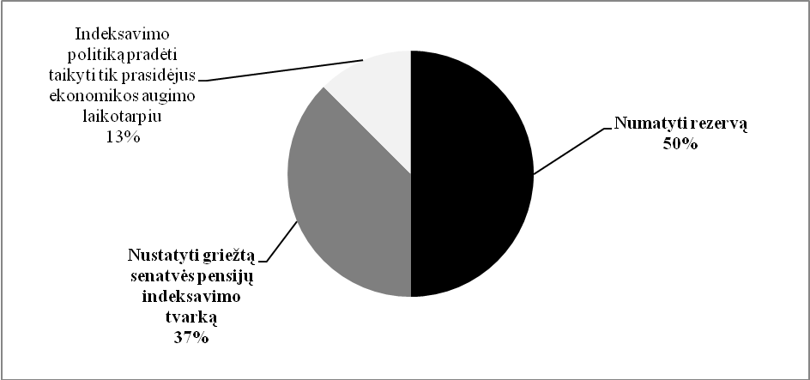
15 pav. Ekspertų nuomonė apie pensijų indeksavimo tvarką, proc. (n=5)

80 proc. ekspertų pabrėžia, jog vyriausybė turėtų užtikrinti, jog pensijos nevėluotų.
Respondentai mano, jog dalyvavimas pensijų sistemos I pakopoje užtikrina pačią pensiją (60 proc.) ir mažiau palankiai vertinamas jos ilgalaikiškumas (40 proc.).

3.1.2. Pensijjų sistemos II pakopos adekvatumo ir finansinio patvarumo vertinimas

Ekspertų nuomone, pensijų kaupimas privačiuose fonduose stiprins sistemos adekvatumą (100,0 proc.) ir finansinį patvarumą (100,0 proc.). Tyrimo dalyviai mano, jog dalyvavimas pensijų sistemos II pakopoje yra naudingas abiejų lyčių atstovams (80 proc.).
Tyrimas rodo, jog po 40 proc. respondentų nepritaria ir nemato skirtumo, jog sukauptus PPF II pakopos pensijos pinigus išmoka ne kaupiamųjų fondų bendrovė, o draudimo. Be to, ekspertai (80,0 proc.) pažymi, jog Lietuvai nepakanka vienos draudimo bendrovės, išmokančios sukauptas pensijas PPF.
Ekspertų nuomone (80,0 proc.), norinčiųjų kaupti senatvės pensiją PPF lemia, jog žmonės nepasitiki valstybinės pensijų sistemos adekvatumu ir finansiniu patvarumu.
PPF pervedamo tarifo mažinimas ekspertų nuomone (60, 0 proc.) labiausiai palietė vyresnio amžiaus kartą. Tyrimo dalyvių požiūriu be minėtos tendencijos, didėjo ir pensijų kaupimo bendroves keičiančių asmenų, kur jų apsisprendimą lemė organizacijų veikimas nepelningai (80, 0 proc.).

Ekspertų teigimu tikslinga skirti didesnę pensijos dalį PPF, nes taip bus sukaupta didesnė pensija (Socialinio draudimo + kaupiamoji pensija) (80, 0 proc.). 40 proc. ekspertų išskyrė optimalų tarifą PPF 6,0 – 6,5 ir daugiau procentų.
Tačiau ekspertai nepritaria (60 proc.), jog minėti pensijų fondų valdytojai uždirbtų tik kilimo laikotarpiu. Taip pat respondentai (80,0 proc.) nepritaria dėl lyčių nelygybės pensijų II pakopos anuitetų skaičiavimo atžvilgiu. Ekspertai išreiškė negatyvią nuomonę (80,0 proc.) ir dėl teiginio, jog PPF daugiau naudingi finansinėms institucijoms, nei gyventojams.
Respondentų pasiteiravus, kokia jų nuomonė dėl PPF rodiklių, nustatyta, jog 2009 m. pabaigai ji buvo vertinta nevienareikšmiškai (40, 0 proc. pasirinko, jog gerės ir 40, 0 proc., kad blogės). Tiek 2010 m. (60, 0 proc.), tiek 2011 m. (100, 0 proc.) atžvilgiu, ekspertų prognozės pozityvios minėtu aspektu (žr. 14 lent.).

14 lentelė. Ekspertų nuomonė apie PPF rodiklių situaciją rinkoje, proc. (n=5)
Karta | Situacija
Karta | Gerės | Blogės | Nežinau/negaliu pasakyti
2009 m. pabaigai | 40 | 40 | 20
2010 m. | 60 | 20 | 20
2011 m. | 100 | 0 | 0

Ekspertai vienareikšmiškai (100, 0 proc.) sutinka, jog PPF sukauptos pensijos dydis tiesiogiai priklausys nuo to, kaip susiklostys situacija rinkoje. Tad respondentai jaunai kartai siūlo rinktis vidutiniškai (60, 0 proc.), o vyresnio amžiaus mažiau rizikingus (konservatyvius) (100, 0 proc.) PPF (žr. 15 lent.).

15 lentelė. Ekspertų nuomonė apie PPF pasirinkimą kartų požiūriu, proc. (n=5)
Karta | Rizikingumas
Karta | Labai rizikingi | Vidutiniškai rizikingi | Mažai rizikingi (konservatyvūs)
Jauna | 20 | 60 | 20
Vyresnio amžiaus | 0 | 0 | 100

Respondentai pabrėžia, jog sukauptos sumos PPF turėtų būti išmokamos dalimis, nes asmuo gali jos ir nebesulaukti (40, 0 proc.) arba periodinėmis išmokomis (40, 0 proc.).

Ekspertų požiūriu (80, 0 proc.) net ir ekonominės krizės kontekste tikslinga kaupti pensiją PPF, tačiau reiktų įvertinti 16 paveiksle pateiktas rizikas, jog:
- kaupiamasis dydis priklauso nuo situacijos investicijų rinkoje (30,0 proc.);
- potencialūs kaupiantieji nėra gerai informuojami apie galimą riziką, nes bendrovėms naudinga pritraukti klientus (30,0 proc.).

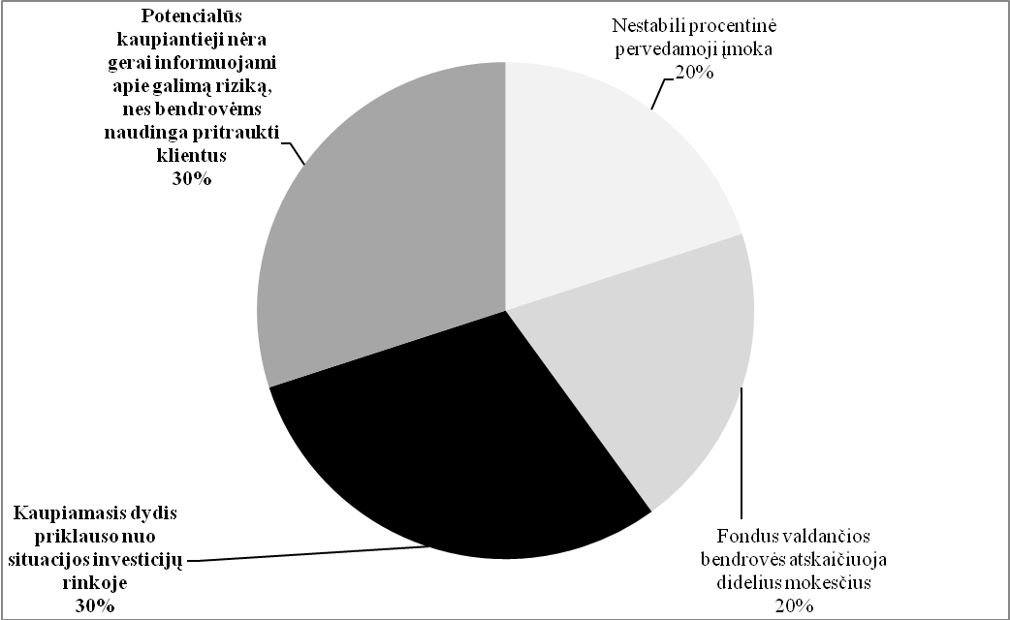

16 pav. Ekspertų nuomonė apie trūkumus II Pensijų sistemos pakopos atžvilgiu, proc. (n=5)

Ekspertai trūkumais PPF finansinio patvarumo požiūriu laiko didelę riziką (80, 0 proc.) ir mažą tarifą (20, 0 proc.).
Ekspertų nuomone, sėkmingo kaupimo II pensijų pakopoje sąlygas turėtų labiausiai įtakoti: apsvarstymas savo perspektyvų uždirbti aukštą atlyginimą ir likusio laikotarpio iki pensijos (po 30 proc.) bei bendrovių taikomų atskaitymų palyginimas (30 proc.).
Apklaustųjų nuomone, siekiant užtikrinti II pensijų pakopos adekvatumą, tikslinga įvesti pervedamo tarifo ,,grindis" (37,0 proc.); daugiau informuoti visuomenę ne tik apie naudą, bet ir galimą riziką (27,0 proc.); didinti pervedamą tarifą (18,0 proc.) (žr. 17 pav.).

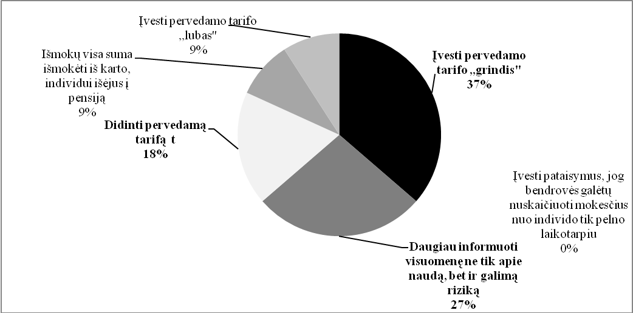

17 pav. Ekspertų nuomonė apie trūkumus II pensijų sistemos adekvatumo užtikrinimą, proc. (n=5)

Siekant užkrinti PPF finansinį patvarumą, ekspertų nuomone reikia didinti iš „Sodros“ pervedamą tarifą (50, 0 proc.) ir riboti fondų bendrovių nustatomus mokesčius individui (50, 0 proc.).
Tyrimo apibendrinimas I ir II pakopos požiūriu pateikiamas 6 priede.

3.1.3. Pensijjų sistemos III pakopos adekvatumo ir finansinio patvarumo vertinimas

Ekspertų (57, 0 proc.) nuomone, jei yra galimybė, reikia pradėti kaupti senatvės pensiją pasinaudojant III pensijų pakopa nuo įsidarbinimo. Kita apklausos dalyvių dalis (14,0 proc.) mano, jog rinktis III pensijų sistemą yra tikslingiau, nes teisę į pensiją šio fondo dalyvis įgyja 5 metais anksčiau nei „Sodros“ senatvės pensijai gauti nustatytas pensijos amžius. Yra ir manančių (14, 0 proc.), kad tikslinga, tačiau rizikingiau nei dalyvauti II pakopos kaupime.
Respondentai pabrėžia, jog renkantis savanorišką dalyvavimą III pakopos pensijos kaupime, labiausiai reikia atsižvelgti į fondo investavimo strategiją ir imamus mokesčius (100, 0 proc.) ir siūlo rinktis daugiau Investicinį fondą (80, 0 proc.) nei Kaupiamąjį gyvybės draudimą, kaip palankiausią variantą.
Taigi, galima teigti, jog ekspertų požiūris ir vertinimai dėl dalyvavimo visose pakopose ir jų adekvatumo bei finansinio patvarumo skiriasi.

3.2. Lietuvos Pensijų sistemos adekvatumo ir patvarumo situacijos vertinimas 2010 metų Valstybinio socialinio draudimo ir pensijų sistemos pertvarkos koncepcijos projekto požiūriu

Be minėtų aspektų, reiktų įvertinti tai, jog 2010 m. birželio mėn. 15 d. Vyriausybei buvo pateiktas Valstybinio socialinio draudimo ir pensijų sistemos pertvarkos koncepcijos projektas, kuris nėra dar patvirtintas. Atsižvelgiant į tai, jog rengėjai tinklalapyje prašo pareikšti pastabas ir pasiūlymus dėl šio teisės akto projekto, darbo autorės buvo inicijuotas tyrimas.
Tyrimu daroma prielaida, jog ekspertams atsakius į visus klausimus teigiamai, galima traktuoti, jog bus visiškai pasiektas koncepcijos tikslas - identifikavus valstybinio socialinio draudimo ir pensijų sistemos problemas, įtvirtinti esminius šios sistemos pertvarkymo bruožus, kad numatomas naujasis teisinis reguliavimas užtikrintų sistemos ilgalaikį finansinį tvarumą, sistema garantuotų adekvačias ir tikslingas išmokas bei būtų efektyviau administruojama.
Ekspertų portretas. Apklausta 67, 0 proc. vyrų ir 33, 0 proc. moterų, įvairaus amžiaus kategorijose: 30-40 m. (33,33 proc.), 41-50 m. (33,33 proc.) ir 61 ir daugiau m. (33,33 proc.). Tyrime dalyvavo ekspertai, turintys aukštąjį (67,0 proc.) ir doktorantūros (33, 0 proc.) išsilavinimą.
Atitinkamai užimantys šias pareigas: vadovo (33,33 proc.), pavaduotojo (33,33 proc.), direktoriaus (33,33 proc.). Stažo požiūriu dirbantys 5-7 metus (33, 0 proc.), 8 ir daugiau metų (67,0 proc.).
Koncepcijoje įvardintos problemos bus sprendžiamos įgyvendinant pertvarkos priemones dviem etapais. Pirmiausiai buvo vertinti I etapo siūlymai, labiausiai įtakojantys senatvės pensijų sistemą:
- Siekiant ilguoju laikotarpiu sumažinti demografinės situacijos įtaką finansiniam sistemos tvarumui bei atsižvelgiant į ekonominės ir finansinės krizės pasekmes, siūlytina nustatyti, kad pensinis amžius pradedamas didinti nuo 2013 m. kasmet pridedant po 4 mėn. moterims ir 2 mėn. vyrams, 2027 m. pasiekiant po 65 m. abiems lytims. Išankstinė senatvės pensija gali būti pradedama mokėti nuo 60 m., pensijos dydį mažinant visam laikui po 0,4 proc. už kiekvieną mėnesį, kai šia teise buvo pasinaudota. Išimtis gali būti daroma tiems, kurie sukaupė ne mažiau kaip 40 m. darbo stažą – nuo 62 m. jiems gali būti taikomas tik 0,2 proc. pensijos mažinimas visam laikui, skaičiuojant už kiekvieną mėnesį. Išankstinei pensijai gauti nebeturėtų būti taikomas reikalavimas būti registruotam darbo biržoje ne trumpiau nei metus. Pažymėtina, kad 2005 m. Konvergencijos programoje Lietuvos Respublikos Vyriausybė nutarė pradėti didinti pensinį amžių nuo 2012 m. kasmet pridedant po 4 mėn. moterims ir po 2 mėn. vyrams, taip 2026 m. pasiekiant 65 m. pensinį amžių. Šis įsipareigojimas buvo pakartotas teikiant Nacionalinę pensijų ataskaitą Europos Komisijai tais pačiais 2005 m. ir 2006, 2007, 2008 metų Konvergencijos programas.

Ekspertai šį siūlymą vertino kaip vidutiniškai adekvatų (67,0 proc.) ir finansiškai patvarų (67,0 proc.) senatvės pensijų sistemai.
- Siekiant sukurti finansiškai tvarią socialinio draudimo sistemą, išmokas siejant su ekonominėmis šalies galimybėmis, bei padidinti socialinių išmokų sistemos aiškumą, skaidrumą ir taiklumą, išvengiant išmokų dubliavimo, siūlytina: nustatyti tikslesnį motinystės ir tėvystės išmokų ryšį su mokėtomis įmokomis bei socialinio draudimo sistemos finansinėmis galimybėmis. Gimstamumas Lietuvoje didėja, todėl nesiūlytina visiškai atsisakyti dabartinės tvarkos, kai motinystės (tėvystės) išmokos mokamos 2 metus, tačiau ją pakeisti taip, kad būtų suderinti interesai tų šeimų, kurios nori vaiką ilgiau pačios auginti namuose, ir tų šeimų, kurioms yra labai svarbi karjera. Pavyzdžiui, leisti pasirinkti pašalpos mokėjimo trukmę ir tuo pačiu atitinkamai ir jos dydį, t. y. pasirinkusiems vienerių metų pašalpos gavimo trukmę, mokėti 100 proc. kompensuojamojo uždarbio, pasirinkusiems dvejus metus – atitinkamai pirmaisiais metais 70 proc., o antrais – 40 proc. bei nustatant galimybę antraisiais vaiko auginimo metais dirbti ir gauti nesumažintą pašalpą. Atsižvelgiant į tai, kad ši išmoka yra paremta draudiminiu principu, jos pavadinimą taip ir nustatyti – išmoka vaiko priežiūrai, atsisakant termino „pašalpa“. Kad būtų išlaikytas prarastų pajamų kompensavimo principas, siūlytina vienam gavėjui mokėti ne daugiau kaip 100 proc. kompensuojamo uždarbio, net jei jis prižiūri daugiau nei vieną vaiką vienu metu. Kad būtų apsaugoti teisėti gavėjų lūkesčiai, pasiūlymai keisti motinystės (tėvystės) pašalpų mokėjimo sąlygas galėtų būti taikomi tik naujai skiriamoms išmokoms. Tuo pat metu turi būti įgyvendinamos priemonės vaikų priežiūros įstaigų infrastruktūros gerinimui ir plėtrai. Siūlytina prilyginti pensijų draudimo stažui tuos vaikų iki 3 m. auginimo laikotarpius, kai motinoms (tėvams) dar nebuvo taikomas draudimas valstybės lėšomis.

Šis siūlymas tyrimo dalyvių buvo įvertintas vidutiniškai adekvatus (100, 0 proc.) ir finansiškai patvarus (67, 0 proc.).
- Siekiant sukurti finansiškai tvarią socialinio draudimo sistemą, mažinti perskirstymą sistemoje, labiau suinteresuojant darbdavius rūpintis savo darbuotojų darbo sąlygomis, siūlytina: - palikti šiuo metu galiojančią ligos pašalpų mokėjimo tvarką, - tęsti diskusijas su socialiniais partneriais dėl ligos pašalpų mokėjimo tvarkos peržiūrėjimo, vykdant antrojo etapo reformos priemones ir siekiant objektyviau paskirstyti pašalpos mokėjimo naštą tarp darbuotojo, jo darbdavio ir valstybės.

Ekspertai penktąjį pasiūlymą vertinimo vidutiniškai finansiškai patvariai (100, 0 proc.) ir adekvačiai (67, 0 proc.) pensijų sistemos požiūriu.
- Siekiant sukurti finansiškai tvarią socialinio draudimo sistemą bei sumažinti išmokų dubliavimąsi, padidinti socialinių išmokų sistemos aiškumą, siūlytina:- peržiūrėti ir su socialiniais partneriais aptarti nelaimingų atsitikimų darbe ir profesinių ligų socialinio draudimo pertvarkymo perspektyvas.

67, 0 proc. ekspertų šį pasiūlymą priima kaip labai adekvatų ir vidutiniškai finansiškai patvarų (67, 0 proc.) Lietuvos pensijų sistemai.
- Siekiant socialinio draudimo sistemos administravimą padaryti efektyvesniu, racionalizuoti įmokų ir mokesčių surinkimą siūlytina pertvarkyti sistemos administravimą taip, kad administruojančios institucijos nebūtų išlaikomos iš socialinio draudimo įmokų, įmokos būtų tvarkomos pagal atskiras socialinio draudimo rūšis, būtų nustatyta aiški rezervo formavimo ir turto naudojimo tvarka ir apmokėjimas už VSDF teikiamas paslaugas, o įmokų ir mokesčių surinkimas ir išmokų mokėjimas koncentruotas atskirose specializuotose institucijose. Todėl siūlytina nuo 2011 m. socialinio draudimo įmokų surinkimą perduoti Valstybinei mokesčių inspekcijai, duomenų apie apdraustuosius administravimą paliekant Valstybinio socialinio draudimo fondo administravimo įstaigoms. Atlaisvintus resursus VSDF įstaigos galėtų panaudoti perėmusios visų valstybinių pensijų bei šalpos išmokų ir nedarbo draudimo išmokų mokėjimą. Pakeitus įmokų surinkimo tvarką, Valstybinio socialinio draudimo fondo administravimo įstaigos, kaip ir Lietuvos darbo birža ir jos teritorinės įstaigos, kurios dabar yra išlaikomos iš valstybinio socialinio draudimo fondo biudžeto, taptų biudžetinėmis įstaigomis. Siūlytina VSDF apskaitą vykdyti pagal socialinio draudimo rūšis atskirai, nustatyti rezervų formavimo ir naudojimo tvarką bei VSDF turto valdymo, naudojimo ir disponavimo tvarką. Be to, reikėtų peržiūrėti ir aiškiau nustatyti kompetencijų teisinio reglamentavimo srityje padalijimą tarp VSDF valdybos ir SADM. Siekiant sistemos aiškumo, reikia atskirti sveikatos draudimo įmokas ir jų nebeapskaityti VSDF biudžete bei nustatyti atskirą pensijų kaupimo įmokų tarifą. Visos sąnaudos, patirtos administruojant pensijų kaupimą, VSDF valdybai turi būti kompensuojamos kaupimo bendrovių.

Šį sprendimą apklaustieji įvardija kaip labai adekvatų (67, 0 proc.) ir finansiškai patvarų (67, 0 proc.).
II etapo siūlymų (atrinktų labiausiai įtakojančių pensijų sistemos adekvatumą ir finansinį patvarumą) vertinimas:
- Stiprinant mokėtų įmokų ir gaunamų išmokų ryšį, pertvarkyti senatvės pensijų skaičiavimą, taikant naują, aiškesnę pensijų formulę, pensijų dydžio nustatymo ir indeksavimo tvarką. Tai gali būti padaryta keliais būdais. Vienas iš jų –- pakeisti socialinio draudimo senatvės pensijos skaičiavimo formulę, už kiekvienus socialinio draudimo stažo metus ir mokėtas įmokas skiriant tam tikrą apskaitos vienetų („taškų“) skaičių. Apskaitos vieneto („taško“) vertė būtų nustatoma pagal aiškią metodiką, apimančią įmokų mokėtojų ir išmokų gavėjų santykį ir nuo pensinio amžiaus būsimą gyvenimo trukmę, būtų nustatytas indeksavimo periodiškumas ir priklausomybė nuo darbo užmokesčio bei kainų augimo. Kitas būdas - pereiti prie virtualiųjų asmeninių sąskaitų sistemos. Šis modelis remiasi ne tiek stažu, kiek viso gyvenimo socialinio draudimo įmokų apskaita; jis automatiškai reaguoja į demografinius/ekonominius iššūkius (atitinkamai keičiant socialinio draudimo sistemos „grąžą“); jis skatina gyventojus kuo ilgiau likti darbo rinkoje (nes ilgiau dirbant didėja įmokų suma, be to, jos uždirba „grąžą“, todėl pensijos pakeitimo santykis gerėja, jei dirbi ilgiau); sunkiai manipuliuojamas politikų; aktuariniu požiūriu teisingesnis, nes kas mokėjo įmokas, tas teisėtai pretenduos ir į išmokas.
Ekspertų požiūriu šio pasiūlymo įgyvendinimas būtų labai adekvatus (100, 0 proc.) ir finansiškai patvarus (100, 0 proc.).
- Plečiant sistemos finansavimo bazę, palaipsniui pereiti prie naujos bazinės pensijos arba nacionalinės pensijos, finansuojamos iš bendrųjų mokesčių- naujosios bazinės (nacionalinės) pensijos dydis būtų priklausomas nuo sukauptos draudiminės pensijos (tiek socialinio draudimo, tiek kaupimo pensijos sumos) dydžio ir mokamas iš Valstybės biudžeto. Jei socialinio draudimo ir kaupiamosios pensijų sistemos generuojamos išmokos suma yra didelė (pvz., ji kelis kartus viršija naujosios bazinės pensijos dydį), bazinės pensijos dalis nebepridedama, nes ji veiktų kaip paraminė pensijų sistemos dalis, finansuojama iš valstybės biudžeto. Ji pagrįstai nebūtų mokama dar dirbantiems pensininkams. Naujoji bazinė pensija (nacionalinė pensija) konsoliduotų dabartinę šalpos pensiją, mokamą iš valstybės biudžeto, ir našlių pensiją, mokamą iš socialinio draudimo biudžeto, tai yra atskirai našlių pensija ar šalpos pensija nebūtų mokama. Dėl to, kad ilgainiui pensinių teisių, įgytų po reformos, dalis didėtų, o įgytų iki reformos – mažėtų, atitinkamai mažėtų senosios bazinės socialinio draudimo pensijos dalies finansavimas socialinio draudimo lėšomis ir didėtų (esant reikalui) jos finansavimas valstybės biudžeto lėšomis. Taip laipsniškai būtų plečiama pensijų finansavimo bazė ir subalansuojamas socialinio draudimo pensijų biudžetas. - kadangi draudiminei daliai finansuoti reikėtų mažesnio socialinio pensijų draudimo tarifo, palaipsniui jis galėtų būti mažinamas, tuo pačiu likusią tarifo dalį paverčiant perėjimo mokesčiu, kuris būtinas siekiant išlaikyti dabartinių pensijų finansavimą. Ilgainiui tai leistų ne tik užtikrinti socialinio draudimo pensijų sistemos balansą, bet ir mažinti įmokos tarifą, nes įmokos reikėtų tik draudiminei pensijos daliai, o tai atpigintų darbo jėgą.

67, 0 proc. Ekspertai šį pasiūlymą vertina kaip vidutiniškai adekvatų, tačiau finansiškai labai patvarų (67, 0 proc.).
- Siekiant sistemos aiškumo ir ją racionalizuojant, atskirti netekto darbingumo išmokų ir senatvės pensijų skaičiavimą - netekto darbingumo išmokas tikslinga atskirti nuo senatvės pensijų ir skaičiuoti kitu principu, priklausomai nuo asmens darbingumo netekimo lygio (procentų) ir buvusio uždarbio, nuo kurio mokėtos socialinio draudimo įmokos. Kad neįgalumo išmokos būtų skiriamos iš tiesų negalintiems pilnai dirbti ir nebūtų jų siekiama kaip papildomo ir pastovaus pajamų šaltinio, tuo pačiu ir skatinant neįgaliųjų užimtumą, nustatyti tam tikrą santykį tarp valstybės išmokos ir darbinių pajamų dydžio, kuris skatintų neįgaliuosius dirbti.

Tyrimo dalyvių nuomone, šio pasiūlymo įgyvendinimas vidutiniškai prisidėtų prie pensijų sistemos finansinio patvarumo (100, 0 proc.) ir adekvatumo (67, 0 proc.).
- Siekiant sistemos finansinio tvarumo bei aiškumo, įmokas skaičiuoti ir nuo tų pajamų, kurios pakeičia darbo užmokestį, t.y. socialinio draudimo pašalpų (ligos, motinystės, tėvystės, motinystės (tėvystės), nedarbo draudimo pašalpų), kurios dabar prilyginamos asmens draudžiamosioms pajamoms ir taip suteikia teises į pensiją. Taip sistema taptų aktuališkai teisingesne, nes pensines teises suteiktų tik tie laikotarpiai, kuriais iš tiesų mokėtos įmokos, pensijų sistema gautų daugiau pajamų ir įmokų, ir išmokų apskaita taptų tikslesnė.

Ekspertų manymu, šis pasiūlymas labai prisidėtų prie pensijų sistemos finansinio patvarumo (100, 0 proc.) ir adekvatumo (67, 0 proc.).
- Optimizuoti kaupiamų lėšų pensijų fonduose investavimo strategijas priklausomai nuo kaupimo dalyvio amžiaus ir atskaitymus pensijų fondų valdytojų naudai susieti su turto valdymo efektyvumu bei geriau reglamentuoti kaupiamųjų pensijų įsigijimą ir galimų II pensijų pakopos išmokų spektrą. Tai leistų užtikrinti pensijų fondo dalyvio investuoto turto tinkamą valdymą per visą kaupimo laikotarpį, padidintų pensijų fondų valdytojų suinteresuotumą investavimo rezultatais ir leistų saugiai sukaupti didesnes sumas bei patikimai įsigyti adekvačias išmokas iki gyvos galvos.
Respondentai šį pasiūlymą vertina kaip labai adekvatų (100, 0 proc.) ir finansiškai patvarų (67, 0 proc.).
- Išvengiant išmokų dubliavimo, valstybines pensijas integruoti į bendrą socialinio draudimo ir kaupimo pensijų sistemą, mokant didesnes įmokas. Kadangi kai kurių profesijų žmonės objektyviai negali dirbti iki bendro nustatyto pensinio amžiaus, tenka užtikrinti jiems papildomas socialines garantijas. Šias garantijas galima integruoti į bendrą socialinio draudimo ir kaupimo pensijų sistemą, mokant už tokius asmenis didesnes įmokas, kurios generuotų daugiau pensinių teisių ir sukauptų didesnes sumas. Profesines pensijas, kurių draudėjas yra valstybė (pareigūnų ir karių bei teisėjų) tektų finansuoti didesnėmis valstybės biudžeto įmokomis atitinkamai į socialinio draudimo ir kaupimo pensijų sistemas, o apdraustieji galėtų pradėti jomis naudotis nesulaukę pensinio amžiaus, o pagal profesinį poreikį. Pereinant į tokią sistemą, naujų pareigūnų, teisėjų ir mokslininkų valstybinių pensijų teisių, kurios priklauso nuo darbo (tarnybos) stažo trukmės, įgijimą reikėtų sustabdyti, o tokias papildomas pensijas skirti tik už iki naujosios sistemos įsigaliojimo įgytas teises (stažą), jei jų įgyta bent pusė. Visas paskirtąsias pensijas mokėti ir toliau. Kadangi asmenų, turinčių teisę į nukentėjusių asmenų pensiją ir Nepriklausomybės akto signatarų rentą, ratas yra apibrėžtas ir baigtinis, jų išmokų sąlygų reikėtų nekeisti.
Šį požiūrį ekspertai įvertino vidutiniškai adekvatų (67, 0 proc.) ir finansiškai patvarų (67, 0 proc.).
Taigi, galima teigti, jog minėtos koncepcijos projekto atžvilgiu ekspertai nėra nusiteikę negatyviai (žr. 16 lent.).
16 lentelė. 2010 m. birželio mėn. 15 d. Vyriausybei pateikto Valstybinio socialinio draudimo ir pensijų sistemos pertvarkos koncepcijos projekto pasiūlymų apibendrinantis vertinimas adekvatumo ir finansinio patvarumo požiūriu
Etapų siūlymai | Adekvatumas  Balais |  |  | Finansinis patvarumas  Balais
I etapas | 1 | 2 | 3 | 1 | 2 | 3
1 siūlymas
4 siūlymas
5 siūlymas
6 siūlymas
7 siūlymas
II etapas | 1 | 2 | 3 | 1 | 2 | 3
1 siūlymas
2 siūlymas
3 siūlymas
4 siūlymas
5 siūlymas
6 siūlymas

Šaltinis: sudaryta autorės

Daugiausiai dominavo vidutiniai adekvatumo ir finansinio patvarumo pasirinkimai pateiktų sprendimų atžvilgiu, gerinant Lietuvos pensijų sistemos politiką.
IŠVADOS IR REKOMENDACIJOS

Išvados

- Teorinių studijų bazėje išsiaiškinta, jog pensijų sistemos adekvatumas ir finansinis patvarumas yra neatskiriamos viena nuo kitos sąvokos, tad turi būti nagrinėjamos kartu.

- Dėl įvairių priežasčių Lietuvoje vis daugėja vyresnio amžiaus žmonių. Studija rodo, jog situacija gali lemti, kad jau po kelių dešimtmečių, dirbantieji, mokėdami mokesčius ,,Sodrai“, nebepajėgs išlaikyti pensinio amžiaus gyventojų. Siekiant spręsti šią problemą bei sukurti galimybes žmonėms patiems pasirūpinti savo ateities gerove, 2004 m. Lietuvoje buvo pradėta pensijų sistemos reforma – šalia socialinio draudimo ėmė veikti ir privatūs pensijų fondai, o išėjusiems į pensiją žmonėms atsirado galimybė gauti pensijas iš abiejų šaltinių. Be minėtų pakopų, Lietuvos gyventojai gali rinktis ir trečiąją –savanoriško senatvės pensijos kaupimo formą.

- Empiriniu tyrimu nustatyta, jog potencialiems pensininkams tikslinga daugiau dalyvauti I ir II pakopos pensijų fonduose (PPF), trečioje pozicijoje pasirenkant savanorišką senatvės pensijos kaupimą (III pakopos kaupimą).
- Teorinė ir empirinė analizuojamos temos studija parodė, jog galima iš dalies patvirtinti hipotezę, jog pensijų sistema Lietuvoje yra neadekvati ir finansiškai nepatvari. Daugiau kritikos teoriniu lygmeniu išskirta II senatvės pensijų pakopos atžvilgiu. Tai galima paremti identifikuotomis spragomis, kurias reikia spręsti:

- Teoriniu lygmeniu:
I pakopos atžvilgiu:

- Socialinio draudimo pensijų perskirstomoji dalis (bazinė pensija) turi didelę reikšmę pensijos dydžiui, tuo tarpu asmens sumokėtų įmokų įtaka yra nepakankamai atspindėta, ir tai šią sistemą daro nepatrauklią;
- Įmokų mokėtojų ir išmokų gavėjų santykis prastėja ir tai ateityje sąlygos nuolatinį „Sodros“ biudžeto deficitą. Dabar žmogaus ateities pensĳa iš esmės priklauso ne nuo to, kiek jis yra sumokėjęs pinigų, o nuo to, kiek pinigų sumokės kiti.;
- Valstybinio socialinio draudimo sistema yra finansiškai pažeidžiama. Nėra kaupiamas rezervas, kuris ekonominio nuosmukio metu ar pablogėjus demografinei situacijai padėtų išlaikyti atitinkamą šios sistemos išmokų lygį, o išmokų indeksavimas nėra susietas su ekonominiais ir demografiniais rodikliais ir stipriai politiškai įtakojamas;
- Valstybinio socialinio draudimo finansavimo šaltinis (įmokos nuo aktyvios veiklos pajamų) nėra ir nebus pakankamas siekiant subalansuoti biudžetą, užtikrinti mokėtas įmokas atitinkančias išmokas, nors įmokų tarifas yra jau dabar gana aukštas ir apmokestinamoji bazė pagrindiniams mokėtojams neribojama;
- Valstybinio socialinio draudimo įmokų administravimo sistema neretai dubliuoja mokesčių surinkimo sistemą, o šių dviejų sistemų taikomos procedūros žymiai skiriasi, tai didina naštą verslui.

II pakopos atžvilgiu:

- Niekas negarantuoja sukauptų lėšų;
- Pensijų kaupimo bendrovei parodžius blogus investavimo rezultatus yra galimybė gauti mažesnę senatvės pensiją negu iš valstybinio socialinio draudimo;
- Vyresnio amžiaus žmonėms, kuriems iki pensijos likę dešimt ir mažiau metų gali nesukaupti tiek lėšų senatvei kiek tikėjosi;
- Kadangi pensijų sistemos reformai reikalingos socialinio draudimo lėšos kompensuojamos tik iš dalies, tai neigiamai atsiliepia dabartiniam pensijų dydžiui;
- Pereinamasis pensijų sistemos reformos laikotarpis neturės pabaigos, nes visada egzistuos tikimybė, kad ne visi apdraustieji socialiniu draudimu asmenys dalyvaus kaupiant pensijas;
- Sąlyginai dideli antros pakopos pensijų fondų taikomi atskaitymai.
- Empiriniu lygmeniu:

I pakopos atžvilgiu:
- Pensijų dydis finansinio patvarumo atžvilgiu yra žemo pragyvenimo lygio;
- 2008 m. bazinės pensijos nežymus padidėjimas neduos ženklaus pensininkų gyvenimo kokybės pagerėjimo;
- Mažiau palankiai vertinamos I pakopos pensijos, jų ilgalaikiškumas;
- Pensinio amžiaus padidinimas sukeltų tokias pasėkmes: nedarbo ir žmonių, išeinančių į priešlaikinę pensiją padidėjimą.

II pakopos atžvilgiu:
- Daugėja pensijų kaupimo bendroves keičiančių asmenų, jų apsisprendimą lemia organizacijų veikimas nepelningai;
- PPF pervedamo tarifo mažinimas labiausiai palietė vyresnio amžiaus kartą;
- PPF finansinio patvarumo požiūriu trūkumas - mažas tarifas;
- PPF sukauptos pensijos dydis tiesiogiai priklausys nuo to, kaip susiklostys situacija rinkoje;
- Didelė rizika PPF finansinio patvarumo požiūriu;
- Potencialūs kaupiantieji nėra gerai informuojami apie galimą riziką, nes bendrovėms naudinga pritraukti klientus.

Rekomendacijos
Remiantis empirinėmis ir teorinėmis įžvalgomis pateikiami siūlymai.
2009 metų atlikto tyrimo rezultatų pagrindu:
- Stiprinant pensijų sistemos adekvatumą, pirmiausiai reikia peržiūrėti I pakopos senatvės pensijos formavimo politiką. Antroje vietoje peržiūrėti II senatvės pensijų pakopą.
- Didinat pensijų sistemos finansinį patvarumą, pirmiausiai reikia peržiūrėti II senatvės pensijų pakopą, o antroje pozicijoje I pakopą.
- Visuomenės informavimo požiūriu pirmiausia reikia susitelkti tiek į finansinio patvarumo, tiek adekvatumo požiūrį. Rekomenduojama informaciniuose pranešimuose panaudoti pensijų sistemos adekvatumo ir finansinio patvarumo sąvokos dimensijas. Informuoti visuomenę apie reformos rezultatus kompleksine ataskaita, kuri būtų laisvai prieinama internetiniame portale (pvz., http://www.pensijusistema.lt). Akcentuoti, jog PPF daugiau naudingi ne finansinėms institucijoms, bet gyventojams. Taip pat, jog jaunai kartai reikia rinktis vidutiniškai rizikingus PPF, o vyresnio amžiaus kartai reikia rinktis konservatyvius PPF. Akcentuoti, jog sėkmingo kaupimo II pensijų pakopoje sąlygas turėtų labiausiai įtakoti: apsvarstymas savo perspektyvų uždirbti aukštą atlyginimą ir likusio laikotarpio iki pensijos bei bendrovių taikomų atskaitymų palyginimas. Daugiau informuoti visuomenę ne tik apie naudą, bet ir galimą riziką. Taip būtų mažinamas nepasitikėjimas pensijų sistemos adekvatumu ir finansiniu patvarumu.

I pakopos atžvilgiu:
- Vienas pagrindinių aspektų stiprinant Pensijų sistemos finansinį patvarumą - remti jauną darbo jėgą, jog ji neemigruotų. Tai galima pasiekti didinant darbo užmokestį, sudarant palankias sąlygas jaunimui integruotis į darbo rinką;
- Didinant gimstamumą, tikslinga suteikti kuo daugiau galimybių dalyvauti darbo rinkoje moterims, valstybei remti jaunas šeimas įsigyjant būstą;
- Pensijų dydį finansinio patvarumo atžvilgiu reikia didinti, atsižvelgiant į ekonominę situaciją šalyje. Bazinis pensijos dydis turėtų siekti 400 litų ir daugiau. Vidutinė pensija šalyje turėtų siekti 850 ir daugiau Lt. Vidutinės socialinės draudžiamosios pajamos šalyje turėtų būti didesnės, t.y., 1480 - 1500 ir daugiau Lt. Dirbantiems pensininkams turėtų būti mokama pilna pensija, tačiau ekonominės krizės kontekste, tikslinga ją sumažinti. Nustatyti griežtą senatvės pensijų indeksavimo tvarką. Vyriausybė turėtų užtikrinti, jog pensijos nevėluotų;
- Socialinio draudimo pensijų atžvilgiu tikslinga numatyti rezervą;
- Didinti vidutinį ir minimalų darbo užmokestį.

II pakopos atžvilgiu:
- Skeidžiant visuomenei informaciją apie pensijų sistemos adekvatumą ir finansinį patvarumą tikslinga akcentuoti, jog dalyvavimas pensijų sistemos II pakopoje yra naudingas abiejų lyčių atstovams;
- Siekiant, jog pensijų kaupimas PPF stiprintų sistemos adekvatumą ir finansinį patvarumą tikslinga skirti didesnę pensijos dalį PPF, nes bus sukaupta didesnė pensija (Socialinio draudimo + kaupiamoji pensija). Optimalus pervedamas tarifas į PPF būtų 6,0 – 6,5 ir daugiau procentų. Siekiant užtikrinti II pensijų pakopos adekvatumą, tikslinga įvesti pervedamo tarifo ,,grindis".
- Riboti fondų bendrovių nustatomus mokesčius individui;
- Lietuvai reikia papildomos draudimo bendrovės, išmokančios sukauptas pensijas PPF.
- Sukauptos sumos PPF turėtų būti išmokamos dalimis arba periodinėmis išmokomis.

2010 metų atlikto 2010 m. birželio mėn. 15 d. Vyriausybei pateikto Valstybinio socialinio draudimo ir pensijų sistemos pertvarkos koncepcijos projekto pasiūlymų adekvatumo ir finansinio patvarumo vertinimo pagrindu:
I etapo atžvilgiu:

- peržiūrėti 1, 4, 5 pasiūlymus adekvatumo ir finansinio patvarumo požiūriu;
- peržiūrėti 6 pasiūlymo finansinį patvarumą;

II etapo atžvilgiu:
- peržiūrėti 3 pasiūlymo adekvatumą;
- peržiūrėti 6 pasiūlymo adekvatumą ir finansinį patvarumą.

LITERATŪRA

- Balčienė N. Lietuvos privačių pensijų fondų vertiimo reikšmingumas//2007 http://www.lzuu.lt/jaunasis_mokslininkas/smk_2007/finansai/Balciene_Nijole.pdf [žiūrėta 2009-01-22]
- Balevičienė S. Mokytojų pensinis amžius: ar palikti mokyklą?// Švietimo problemos analizė, 2008, rugpjūtis Nr. 3 (23), p. 1-8. ISSN 1822-4 (11546).
- Bartkus A. The analysis of financial sustainability of old-age pensions and sickness benefits = Senatvės pensijų ir laikinojo nedarbingumo išmokų finansinio tvarumo analizė. Summary of doctoral dissertation. Social Sciences, Economics (04 S). - Vilnius, 2009, 36 p.
- Budvytienė G. Įvardyti pensijų kaupimo sistemos trūkumai// 2004. http://kauno.diena.lt/dienrastis/kita/ivardyti-pensiju-kaupimo-sistemos-trukumai-17544 [žiūrėta 2009-01-22]
- Bitinas A. Pensijų sistemos reformos Prancūzijoje// Tiltai. 2007. 2 (39)
- Bitinas A. Pensijų sistemos reformų Italijoje tendencijos ir perspektyvos//Tiltai. 2006. 4 (45).
- Čepinskis J., Kanišauskienė V. Visuomenės senėjimo iššūkių valdymo prielaidos// Organizacijų vadyba: sisteminiai tyrimai. – Kaunas: VDU, 2009. Nr. 49, p. 37-56. ISSN 1392–1142.
- Dikčius V. Marketingo tyrimai: teorija ir praktika : mokomoji knyga. - Vilnius: Vilniaus vadybos akademija, 2005. P. 187. - ISBN 9955-528-04-4.
- Dikčius V. Marketingo tyrimai: teorija ir praktika : mokomoji knyga. - Vilnius: Vilniaus vadybos kolegija, 2003. P. 187. - ISBN 9955-528-04-4.
- Europos komisija. Žalioji knyga. Adekvačios, tvarios ir saugios Europos pensijų sistemos, 2010. http://ec.europa.eu/social/main.jsp?langId=en&catId=89&newsId=839&furtherNews=yes [žiūrėta 2010-07-30]
- Europos Sąjungos taryba. Atnaujintas įsipareigojimas kurti socialinę Europą. Atvirojo koordinavimo metodo stiprinimas socialinAs apsaugos ir socialinAs įtraukties srityje. 2008. http://register.consilium.europa.eu/pdf/lt/08/st11/st11560.lt08.pdf [žiūrėta 2009-05-15]
- Financial Sustainability. 2010. http://www.gdrc.org/icm/framework/frame-2.html [žiūrėta 2009-09-12]
- Gudaitis T. Lietuvos pensijų sistemos reformos vertinimas: nuo koncepcijos iki pirmųjų anuitetų// Organizacijų vadyba: sisteminiai tyrimai. – Kaunas: VDU, 2009. Nr. 49, p. 37-56. ISSN 1392–1142.
- Gylys P. Pensijų sistemos reformos Lietuvoje//Ekonomika: mokslo darbai, 2004. Nr. 66.
- Gylys P. Pensijų sistema Lietuvoje: dilemos ir kontroversijos//Viešoji politika ir administravimas, 2002. Nr. 2, p. 78-84.
- Jakeliūnas S. Kas finansuos pensijų sistemos reformą ir „Sodrą“?// http://www.lrytas.lt/-12173917681216088675-p1-komentarai-kas-finansuos-pensij%C5%B3-sistemos-reform%C4%85-ir-sodr%C4%85.htm [žiūrėta 2009-09-12]
- Katkus V., Martinaitytė E. III ataskaitos dalis Pensijų reforma: pensijų fondų sistemos Lietuvoje kūrimo problemos. 2002 ,,Dalyvavimas pensijų reformoje: piliečiai, rinkos, viešosios institucijos”. http://www.logincee.org/file/4526/library -
- Klyvienė V. Lietuvos Pensijų reformos poveikis valstybės finansams// Ekonomikos teorija ir praktika: Pinigų studijos, 2007. Nr. 1, p. 5-24. http://www.lb.lt/lt/leidiniai/pinigu_studijos2007_1/klyviene.pdf [žiūrėta 2009-01-22]
- Klimavičienė A. Tvaraus pensijos portfelio sudarymas dinaminiu stochastiniu imitaciniu modeliu// Socialinių mokslų studijos. 2010. Nr. 3 (7), p. 59-79. ISSN 2029–2236.
- Kvedaris J. Pensijų reforma arba kokia bus mūsų pensija//, 2009. http://www.gyvybesdraudimas.info/pensiju-reforma-arba-kokia-bus-musu-pensija.htm [žiūrėta 2009-02-22]
- Komisijos komunikatas. 2005. http://eur-lex.europa.eu/LexUriServ/LexUriServ.do?uri=CELEX:52005DC0014:LT:HTML [žiūrėta 2009-01-22]
- Lazutka R. Lietuvos Socialinio draudimo pensijų dalinio privatizavimo tikslai ir rezultatai // Ekonomika (mokslo darbai). - Vilnius: VU, 2008. Nr. 82, p. 104-126. - ISSN 1392-1258.
- Lazutka, R. Pagrindinai pensijų organizavimo principai// Esu. 1998. Nr.7(156).
- Lazutka R. Pensijų sistemų raida Lietuvoje// Filosofija. Sociologija, 2007. T. 18. Nr. 2, p. 64–80, Lietuvos mokslų akademija, Lietuvos mokslų akademijos leidykla. http://www.ebiblioteka.lt/resursai/LMA/Filosofija/fil72/9.pdf [žiūrėta 2009-01-22]
- Lazutka R., Žalimienė L., Andrejeva L., Skučienė D., Mikulionienė S. Pagyvenusių ir senų žmonių gerovė // Lietuvos gyventojų politikos strategijos metmenys.- Vilnius: Socialinių tyrimų institutas, 2004, p. 55-78. ISBN 9955-531-14-2.
- Lazutka R. Pensijų ekonomikos principų taikymas ir Lietuvos pensijų reformos numatomos pasekmės. I ataskaitos dalis. 2002. http://www.logincee.org/file/4524/library [žiūrėta 2009-01-22]
- Lazutka R. (2001). Pensiju ekonomikos principu taikymas ir Lietuvos pensiju reformos numatomos pasekmės // Dalyvavimas pensiju reformoje: pilieciai, rinkos, viešosios institucijos. Vilniaus Universitetas, 2001, p. 57-68.
- Lešniskienė E. Lietuvos socialinio draudimo problemos//Ekonomika ir vadyba: Tarptautinės mokslinės konferencijos pranešimų medžiaga. Kaunas: Technologija, 2004.
- Levišauskaitė K., Malinauskas Ž. Pensijų sistemos reforma Lietuvoje: antrosios pakopos kūrimo ypatumai ir rezultatai // Organizacijų vadyba: sisteminiai tyrimai, 2006. Nr. 39, p. 45-65.
- Lietuva. 2010. http://ec.europa.eu/employment_social/social_protection/docs/2006/lithuania_lt.pdf [žiūrėta 2010-05-20]
- Lietuvos respublikos seimas. 2010. http://www.lrs.lt/pls/proj/dokpaieska.showdoc_l?p_id=40155&p_org=&p_fix=n&p_gov=n [žiūrėta 2010-06-30]
- Lietuvos socialinis žemėlapis. Nacionalinis pranešimas apie Lietuvos socialinės apsaugos ir socialinės aprėpties strategijas. 2008 – 2010 m. 2008. http://www.socialiniszemelapis.lt/index.php?482231458 [žiūrėta 2010-08-22]
- Lietuvos Respublikos seimas. 2010. Valstybinio socialinio draudimo ir pensijų sistemos pertvarkos koncepcija. 2010. http://www.lrs.lt/pls/proj/dokpaieska.showdoc_l?p_id=40155&p_org=&p_fix=n&p_gov=n; http://www3.lrs.lt/pls/inter/w5_show?p_r=4445&p_d=100492&p_k= [žiūrėta 2009-01-22]
- Lietuvos darbo birža. Situacijos apžvalga. 2010. http://www.ldb.lt/Informacija/DarboRinka/Puslapiai/situacija.aspx [žiūrėta 2010-09-20]

- Mackuvienė E. Priešrinkiminių taškų kaupimas pensijų sistemos sąskaita// Šilutės žinios, 2008. http://www.siluteszinios.lt/index.php?option=com_content&task=view&id=2614&Itemid=87 [žiūrėta 2008-11-15]
- Masteika A. Pensijų sistemos raida plečiantis ES// Organizacijų vadyba: sisteminiai tyrimai. – Kaunas: VDU. 2003. Nr. 28. http://www.vdu.lt/Leidiniai/OrganizacijuVadyba/Nr28_priedas.html#masteika
- Martinaitytė E., Katkus V. Pensijų reforma: pensijų fondų sistemos Lietuvos kūrimo problemos // Dalyvavimas pensiju reformoje : pilieciai, rinkos, viešosios institucijos. Vilniaus Universitetas, 2001, p. 156-175.
- Naujoji pensijų kaupimo sistema. 2010. http://www.pensijusistema.lt/index.php?605774300; http://www.pensijusistema.lt/index.php?-1159190135 [žiūrėta 2010-09-20]
- Naprys E. Investavusieji į fondus neteko pusės// 2009. http://vz.lt/Default2.aspx?ArticleID=22133f3c-bf9b-4868-a681-68875309f8f9 //[žiūrėta 2009-02-15]
- Nemeikaitė K. Pensijos amžiaus ilginimas, motinystės pašalpų mažinimas 2012 metais leis sutaupyti beveik 300 mln. litų. 2009. http://www.alietuvis.us/al/index.php?option=com_content&view=article&id=409:pensijos-amiaus-ilginimas-motinysts-paalp-mainimas-2012-metais-leis-sutaupyti-beveik-300-mln-lit&catid=53:lietuvoje [žiūrėta 2010-05-22]
- Pakalkaitė V. Įmokas į pensijų fondus Vyriausybė siūlo mažinti dvejus metus// Verslo žinios, 2008. http://vz.lt/Default2.aspx?ArticleID=f214d7cd-602f-4051-b208-de3ebb55eed5 [žiūrėta 2009-01-14]
- ,,Pensions: adequate and sustainable”. 2005. http://www.alternattiva.org.mt/filebank/documents/AD%20Pensions%20Report.pdf [žiūrėta 2009-01-22]
- Razmaitė I. Politikų kurtumas kiurdo biudžetą// Verslo žinios, 2009. http://vz.lt/Default2.aspx?ArticleID=e3955b95-75e8-4037-9f7a-633cfd27d183&ref=rss [žiūrėta 2009-02-15]
- Sakalas A., Leščinskienė E. Economic issues of pension reform// Ekonomika ir vadyba. 2009. Nr. 14. p. 919-926. ISSN 1822-6515.
- Sakalas A., Leščinskienė E. Pension Reform Progress and Problems// Engineering economic. 2006. No. 3 (48), p. 28-35. ISSN 1392-2785.
- Skučienė D. Moterų pensinio amžiaus ekonominės pasekmės Lietuvoje//Gerentologija, 2007, 8 (1), p. 17-25.
- Statistikos departamentas prie Lietuvos Respublikos. 2009. http://www.stat.gov.lt/lt/news/view/?id=6829 [žiūrėta 2010-02-20]
- Statistikos departamentas prie Lietuvos Respublikos. 2010. http://www.stat.gov.lt; http://db1.stat.gov.lt/statbank/selectvarval/saveselections.asp?MainTable=M3060601&PLanguage=0&TableStyle=&Buttons=&PXSId=3611&IQY=&TC=&ST=ST&rvar0=&rvar1=&rvar2=&rvar3=&rvar4=&rvar5=&rvar6=&rvar7=&rvar8=&rvar9=&rvar10=&rvar11=&rvar12=&rvar13=&rvar14= [žiūrėta 2010-02-20]
- Statistikos departamentas. 2010. http://www.stat.gov.lt/lt/pages/view/?id=2422 [žiūrėta 2010-05-22]
- Sodra. Valstybinis socialinis draudimas: statistiniai duomenys. 2009. http://www.sodra.lt/get.php?f.14373 [žiūrėta 2009-01-22]
- Sodra. Senatvės pensija. 2010. http://www.sodra.lt/index.php?cid=336 [žiūrėta 2010-05-22]
- Sodra. 2010. Senatvės pensija. http://www.sodra.lt/get.php?f.12988; http://www.sodra.lt/index.php?cid=336 [žiūrėta 2010-05-22]
- Socialinės apsaugos ir darbo ministerija. 2010. http://www.socmin.lt/index.php?151692584 [žiūrėta 2010-05-22]
- Socialinės apsaugos ir darbo ministerija. Socialinio draudimo sistema. 2010. http://www.socmin.lt/index.php?1945988895; http://www.socmin.lt/index.php?-1235065599; http://www.socmin.lt/index.php?151692584 [žiūrėta 2010-05-22]
- Šlevienė. Dabartinės pensijų sistemos silpnosios ir stipriosios pusės// Studentų mokslinė konferencija ,,Jaunasis mokslininkas 2007 m.“. Straipsnių rinkinys. Socialiniai mokslai. LŽŪU. 2007 m. balandžio 27 d. http://www.lzuu.lt/jaunasis_mokslininkas/smk_2007/finansai/Sleviene_Laura.pdf [žiūrėta 2009-01-22]
- Tomkus D. Pensijų sistemos aspektai// 2006http://www.lzuu.lt/jaunasis_mokslininkas/smk_2006/finansai/Tomkus%20Donatas.pdf [žiūrėta 2009-01-22]
- Vainienė R. Pensinio amžiaus ilginimas – tikrai ne laiku ir galbūt be reikalo// 2010. http://www.delfi.lt/news/ringas/lit/rvainiene-pensinio-amziaus-ilginimas--tikrai-ne-laiku-ir-galbut-be-reikalo.d?id=33774351 [žiūrėta 2010-06-20]
- Valkauskas R. Statistika. Mokomoji knyga. – Vilnius: Vilniaus vadybos aukštoji mokykla, 2005, p. 18 p.
- Volker T. Financial Sustainability and Reform Options for the Albanian Pension Fund. 2006.http://books.google.lt/books?id=MgvlCUY2E1UC&dq=FINANCIAL+SUSTAINABILITY+of+pension&printsec=frontcover&source=bl&ots=vuB2IvIkzn&sig=9c5JZJouVeQszB5gwHpD3vbfXbI&hl=lt&ei=HdboSrPzIpvkmwPjoMyrCA&sa=X&oi=book_result&ct=result&resnum=10&ved=0CD4Q6AEwCQ#v=onepage&q=&f=fals [žiūrėta 2009-01-22]
- Zaidi A. Challenges in Guaranteeing Adequate Pension Incomes for Women// 2007. http://www.euro.centre.org/data/1175071450_4527.pdf [žiūrėta 2009-01-22]

Pauliukevičiūtė J. Pensijų sistemos adekvatumas ir finansinis patvarumas/ Mokesčių administravimo specializacijos magistro baigiamasis darbas. Vadovas doc. dr. A. Dobravolskas. – Vilnius: Mykolo Romerio universitetas, Ekonomikos ir finansų valdymo fakultetas, 2010. – 83 p.

ANOTACIJA

Magistro darbe teoriniu ir empiriniu atžvilgiu analizuotas Lietuvos pensijų sistemos adekvatumas ir finansinis patvarumas. Teorinės ir empirinės įžvalgos leido iš dalies patvirtinti hipotezę, jog pensijų sistema Lietuvoje yra neadekvati ir finansiškai nepatvari. Daugiau kritikos teoriniu lygmeniu išskirta II senatvės pensijų pakopos atžvilgiu.
Darbe identifikuotos problemos Lietuvos pensijų sistemos adekvatumo ir finansinio patvarumo požiūriu teoriniu ir empiriniu lygmeniu. Pateiktos rekomendacijos Lietuvos pensijų sistemos adekvatumo ir finansinio patvarumo didinimui.

Pagrindiniai žodžiai: pensija, pensijų sistema, pensijų sistemos adekvatumas ir patvarumas, pensijų sistemos reforma, pensijų I-III pakopos kaupimo sistema.

Pauliukevičiūtė J., Adequacy Of Pension system and financial steadiness/ The final masters transaction with the specialization of Administration of taxes. Guide – doc. dr. A. Dobravolskas. University of Mykolas Romeris, Vilnius, Faculty of Economics and finance goverment, 2010, page – 84.

ANNOTATION

Adequacy Of pension system and finacial steadiness in Lithuania in theoretical and empirical respect was analysed in this masters transaction.
Theoretical and empiracal insights let us in some degree ratify hypothesis that pension system in Lithuania is not adequacy and steadfast financialy.
More critics in theoretical level are done in respect of second level of pensions.

In this transaction identified problems of pension system in Lithuania with insight of financial steadiness in theoretical and empirical respect. There are produced recomendations for enlargement of adequacy ant financial steadiness of pension system in Lithuania.

Fundamental terms: pension, system of pensions, adequacy and steadiness of pension system, reform of pension system, first to third levels of accumulation of pensions system.

Pauliukevičiūtė J. Pensijų sistemos adekvatumas ir finansinis patvarumas/ Mokesčių administravimo specializacijos magistro baigiamasis darbas. Vadovas doc. dr. A. Dobravolskas. – Vilnius: Mykolo Romerio universitetas, Ekonomikos ir finansų valdymo fakultetas, 2010. – 85 p.

SANTRAUKA

Sprendžiant daugelį senatvės pensijų sistemos klausimų, Lietuva kaip ir daugelis šalių ryžosi reformai. Tačiau teigiama, jog ši sistema neatnešė tikėtinos naudos. Tad siekiant pensijų sistemos adekvatumo ir finansinio patvarumo, reikia analizuoti silpnąsias Lietuvos pensijų sistemos vietas, įvardijant vienas iš svarbiausių, nuo kurių reiktų ir pradėti gerinti esamą situaciją.
Nagrinėjamos temos aktualumą pabrėžia mokslinio diskurso nepakankamumas ir sisteminis nekaupiamumas. Temos naujumą atspindi šių aspektų gilesnis nagrinėjimas ir 2010 m. birželio mėn. 15 d. Vyriausybei pateikto Valstybinio socialinio draudimo ir pensijų sistemos pertvarkos koncepcijos projekto vertinimas.
Darbo tikslui (įvertinti pensijų sistemos Lietuvoje adekvatumą ir patvarumą) pasiekti buvo reikšmingi šie metodai: lyginamoji analizė ir sintezė, loginis abstrahavimas, grafinis modeliavimas, ekspertų apklausa, SSGG analizė.
Stiprinant pensijų sistemos adekvatumą, pirmiausiai reikia peržiūrėti I pakopos senatvės pensijos formavimo politiką. Antroje vietoje peržiūrėti II senatvės pensijų pakopą.
Didinat pensijų sistemos finansinį patvarumą, pirmiausiai reikia peržiūrėti II senatvės pensijų pakopą, o antroje pozicijoje I pakopą.
2010 metų atlikto 2010 m. birželio mėn. 15 d. Vyriausybei pateikto Valstybinio socialinio draudimo ir pensijų sistemos pertvarkos koncepcijos projekto pasiūlymų adekvatumo ir finansinio patvarumo vertinimo pagrindu reikalingos įžvalgos:
I etapo atžvilgiu:
- peržiūrėti 1, 4, 5 pasiūlymus adekvatumo ir finansinio patvarumo požiūriu;
- peržiūrėti 6 pasiūlymo finansinį patvarumą;
II etapo atžvilgiu:
- peržiūrėti 3 pasiūlymo adekvatumą;
- peržiūrėti 6 pasiūlymo adekvatumą ir finansinį patvarumą.

Atlikus teorines ir empirines studijas, tikslinga išskirti, jog reikalingas pakartotinis koncepcijos vertinimas, kuris padėtų užtikrinti grįžtamąjį ryšį pateiktiems pasiūlymams.

Pauliukevičiūtė J., Adequacy Of pension system and financial steadiness/ The final masters transaction with the specialization of Administration of taxes. Guide – doc. dr. A. Dobravolskas. University of Mykolas Romeris, Vilnius, Faculty of Economics and finance goverment, 2010, page – 86.

SUMMARY

Lithuania like most countries solving most senility pensions questions made up it‘s mind for reform. However its aseerted that this system didn‘t bring probable benefit. Therefore while trying to achieve adequaciness and financial steadiness of pension system there is a need to analyse weak points of Lithuanian pension system, while pointing out the most crucual one‘s to start to improve current situation.

Insufficiency of scientifical discussion emphasizes topicality of the subject. The deeper analysis of these aspect and estimation of State social insurance project, which was presentet to Lithuanian Government in 15th of June, 2010 reflect newness of this subject.
Methods of comparission analysis and sythesis, grafical modelling, experts inquest, SWOT analysis were significant to achieve the purpose of the trasaction.

There‘s a need to glance over the politics of level I pension forming while strenghtening adequacy of Pension system. Than to glance over the second level of pension system.
There‘s a need to glance over the second level of pension system ant than the first level while enlargening its steadiness.
There are needed insights of State social insurance project, which was presentet to Lithuanian Government in 15th of June, 2010. The insights made on the suggestions of adequacy and financial steadiness.
In respect to the first stage:
- To glance over adequacy and financial steadiness of the 1st, 4th, 5th suggestions;
- To glance over financial steadiness of the 6th suggestion;
In respect to the second stage:
- To glance over the adequacy of the 3rd suggestion;
- To glance over adequacy and financial steadiness of the 6th suggestion.

After the theoretical and empirical studies were done, its purposeful except that there‘s a need for repeated estimation of conception, which would help to insure reversible connection for presented connections.

PRIEDAI
1 PRIEDAS

Senatvės pensijos amžius pagal lytį

Vyrams

Metai | Pensinis amžius | Gimimo metai
1995 | 60 m. 2 mėn. | 1935 m. sausio 1 d.- 1935 m. spalio 31 d.
1996 | 60 m. 4 mėn. | 1935 m. lapkričio 1 d. - 1936 m. rugpjūčio 31 d.
1997 | 60 m. 6 mėn. | 1936 m. rugsėjo 1 d. - 1937 m. birželio 30 d.
1998 | 60 m. 8 mėn. | 1937 m. liepos 1 d. - 1938 m. balandžio 30 d.
1999 | 60 m. 10 mėn. | 1938 m. gegužės 1 d. - 1939 m. vasario 28 d.
2000 | 61 m. | 1939 m. kovo 1 d. - 1939 m. gruodžio 31 d.
2001 | 61 m. 6 mėn. | 1940 m. sausio 1 d. - 1940 m. birželio 30 d.
2002 | 62 m. | 1940 m. liepos 1 d. - 1940 m. gruodžio 31 d.
2003 | 62 m. 6 mėn. | 1941 m. sausio 1 d. ir t.t.

Moterims

Metai | Pensinis amžius | Gimimo metai
1995 | 55 m. 4 mėn. | 1940 m. sausio 1 d.- 1940 m. rugpjūčio 31 d.
1996 | 55 m. 8 mėn. | 1940 m. rugsėjo 1 d. - 1941 m. balandžio 30 d.
1997 | 56 m. | 1941 m. gegužės 1 d. - 1941 m. gruodžio 31 d.
1998 | 56 m. 4 mėn. | 1942 m. sausio 1 d. - 1942 m. rugpjūčio 31 d.
1999 | 56 m. 8 mėn. | 1942 m. rugsėjo 1 d. - 1943 m. balandžio 30 d.
2000 | 57 m. | 1943 m. gegužės 1 d. - 1943 m. gruodžio 31 d.
2001 | 57 m. 6 mėn. | 1944 m. sausio 1 d. - 1944 m. birželio 30 d.
2002 | 58 m. | 1944 m. liepos 1 d. - 1944 m. gruodžio 31 d.
2003 | 58 m. 6 mėn. | 1945 m. sausio 1 d. - 1945 m. birželio 30 d.
2004 | 59 m. | 1945 m. liepos 1 d. - 1945 m. gruodžio 31 d.
2005 | 59 m. 6 mėn. | 1946 m. sausio 1 d. - 1946 m. birželio 30 d.
2006 | 60 m. | 1946 m. liepos 1 d. ir t.t.

Pensinis amžius Lietuvoje

Metai | Vyrai | Moterys
1995 | 60 m. 2 mėn. | 55 m. 4 mėn.
1996 | 60 m. 4 mėn. | 55 m. 8 mėn.
1997 | 60 m. 6 mėn. | 56 m.
1998 | 60 m. 8 mėn. | 56 m. 4 mėn.
1999 | 60 m. 10 mėn. | 56 m. 8 mėn.
2000 | 61 m. | 57 m.
2001 | 61 m. 6 mėn. | 57 m. 6 mėn.
2002 | 62 m. | 58 m.
2003 | 62 m. 6 mėn. | 58 m. 6 mėn.
2004 | 62 m. 6 mėn. | 59 m.
2005 | 62 m. 6 mėn. | 59 m. 6 mėn.
2006 | 62 m. 6 mėn. | 60 m.

Šaltinis: Sodra, 2010

2 PRIEDAS

VIDUTINIS MĖNESIO DARBO UŽMOKESTIS (LITAIS) DRAUDŽIAMŲJŲ PAJAMŲ KOEFICIENTUI IKI 1995 M. APSKAIČIUOTI

Metai ir mėnuo | Vidutinis darbo užmokestis | Metai ir mėnuo | Vidutinis darbo užmokestis
1984 | 1,84 | 1992 04 | 41,18
1985 | 1,9 | 1992 05 | 49,78
1986 | 1,95 | 1992 06 | 57,68
1987 | 2,04 | 1992 07 | 61,75
1988 | 2,23 | 1992 08 | 66,19
1989 | 2,44 | 1992 09 | 78,73
1990 | 2,83 | 1992 10 | 82,26
1991 01 | 3,12 | 1992 11 | 82,96
1991 02 | 3,6 | 1992 12 | 87,1
1991 03 | 4,08 | 1993 01 | 94,2
1991 04 | 4,56 | 1993 02 | 119,87
1991 05 | 5,22 | 1993 03 | 134,83
1991 06 | 5,9 | 1993 04 | 149,33
1991 07 | 6,66 | 1993 05 | 160,28
1991 08 | 6,82 | 1993 06 | 179,27
1991 09 | 7,4 | 1993 07 | 191,36
1991 10 | 9,6 | 1993 08 | 196,19
1991 11 | 13,42 | 1993 09 | 207,49
1991 12 | 21,65 | 1993 10 | 225,99
1992 01 | 22,79 | 1993 11 | 250,23
1992 02 | 27,98 | 1993 12 | 291,11
1992 03 | 32,4 | 1994 | 334,6

Šaltinis: Sodra, 2010

3 PRIEDAS

Lietuvos senatvės Pensijų sistemos adekvatumo ir finansinio patvarumo apibendrinanti teorinė SSGG matrica

STIPRYBĖS | SILPNYBĖS
- Aktyvus piliečių dalyvavimas pensijų sistemos reformoje (tiek antros pakopos pensijų fonduose, tiek kaupiant lėšas ilgalaikio taupymo paslaugose).  - Mažinamas gyventojų senėjimo poveikis pensijų sistemai.  - Dalyvaujant pensijų kaupime, išlieka visos kitos socialinės garantijos – nedarbingumo; motinystės ar ligos atvejais mokamos išmokos.  - Sukaupti pinigai antros pakopos pensijų fonduose yra paveldimi, jei antros pakopos pensijų fondų dalyvis nesulaukia pensinio amžiaus. Pensijų fondų dalyvio šeimos nariams suteikiamas finansinio saugumo jausmas.  - Pasirinktas jau veikiančių finansų rinkos institucijų modelis, jau egzistuojanti valstybinė administracinė bei finansų rinkos institucijų priežiūros sistema leido efektyviai reformuoti pensijų sistemą. | - Niekas negarantuoja sukauptų lėšų.  - Pensijų kaupimo bendrovei parodžius blogus investavimo rezultatus yra galimybė gauti mažesnę senatvės pensiją negu iš valstybinio socialinio draudimo.  - Vyresnio amžiaus žmonėms, kuriems iki pensijos likę dešimt ir mažiau metų gali nesukaupti tiek lėšų senatvei kiek tikėjosi.  - Kadangi pensijų sistemos reformai reikalingos socialinio draudimo lėšos kompensuojamos tik iš dalies, tai neigiamai atsiliepia dabartiniam pensijų dydžiui.  - Pereinamasis pensijų sistemos reformos laikotarpis neturės pabaigos, nes visada egzistuos tikimybė, kad ne visi apdraustieji socialiniu draudimu asmenys dalyvaus kaupiant pensijas.  - Sąlyginai dideli antros pakopos pensijų fondų taikomi atskaitymai.  - Nėra nustatyta pensijų sistemos reformos eigos vertinimo kriterijų.
GALIMYBĖS | GRĖSMĖS
- Valstybinio socialinio biudžeto subalansavimas ilgu laikotarpiu.  - Pensijų fondų dalyviams sudaryta galimybė padidinti savo senatvės pensijos dydį. t.y. gauti didesnę pensiją, negu pasiūlys valstybinis socialinis draudimas.  - Galimybė rinktis skirtingą antros pakopos pensijų fondų investavimo riziką: nuo 100 proc. investicijų į vyriausybių obligacijas iki 100 proc. investicijų į bendrovių akcijas.  - Išnaudojant jaunų (iki 25 metų amžiaus) asmenų dalyvavimo pensijų sistemoje plėtros tendencijas tikslinga užtikrinti privalomą į darbo rinką ateinančių naujų asmenų dalyvavimą pensijų sistemos reformoje. Taip sistema būtų gyvybinga ir apimtų visus gyventojus.  - Siekiant apsaugoti pensijų kaupimo dalyvių sukauptą pensijų turtą nuo neigiamos arba nepakankamos investicijų grąžos, lyginant su taikomais atskaitymais iš pensijų turto, tikslinga pensijų turto valdymo mokesčius sieti su pensijų turto valdymo efektyvumu.  - Didėjant pensijų fondų veiklos patirčiai, tikslinga atsisakyti apribojimo, jog naujiems pensijų kaupimo dalyviams trejus metus apribota teisė keisti nepakankamai efektyviai jų atžvilgiu veikiančią pensijų fondų valdymo įmonę. Taip būtų skatinama pensijų kaupimo bendrovių konkurencija ir pensijų turto valdymo efektyvumas. | - Visa investavimo rizika tenka pensijų fondo dalyviui, t.y. nėra jokių absoliutaus ar santykinio pajamingumo garantavimo schemų.  - Vyresnio amžiaus žmonėms, kuriems iki pensijos likę dešimt ir mažiau metų gali nesukaupti tiek lėšų senatvei kiek tikėjosi.  - Lėtai augantis darbo užmokestis, neženkliai didintų įmokas į antros pakopos pensijų fondus, o tai tiesiogiai lems sukauptų lėšų dydį.  - Kadangi pensijų sistemos reformai reikalingos socialinio draudimo lėšos kompensuojamos tik iš dalies, tai neigiamai atsiliepia dabartiniam pensijų dydžiui.  - Yra realus pavojus, kad privačiose pensijų sąskaitos kaupiamo turto investicijų grąža nepadengs nuostolių, kuriuos gyventojai patirs dėl dalinio pasitraukimo iš socialinio draudimo pensijų sistemos.  - Nėra nustatyti ilgalaikiai pensijų sistemos reformos finansavimo šaltiniai ir priemonės.  - Kai gauta pensijų turto investicinė grąža nepadengia taikomų atskaitymų iš pensijų turto sumos, pensijų kaupimo bendrovės pajamos arba jų dalis gaunama pensijų turto sumažėjimo sąskaita.  - Gaudamos sąlyginai didelę pajamų dalį už pensijų turto valdymą nepriklausomai nuo jo valdymo efektyvumo, pensijų kaupimo bendrovės neprisiima įsipareigojimų garantuoti dalyviams tam tikrą pajamingumą, jei pensijų fonde kaupiamo pensijų turto valdymas dalyvio atžvilgiu nuostolingas arba nepakankamai pelningas, lyginant su nustatyta pensijų turto valdymo kaina.

Šaltinis: sudaryta pagal Gudaitį (2009) ir kt.
4 PRIEDAS

PENSIJŲ SISTEMOS ADEKVATUMAS IR FINANSINIS PATVARUMAS

GERB., RESPONDENTE,
Esu MRU studentė.
Maloniai kviečiu Jus dalyvauti kaip ekspertą apklausoje, kurios tikslas - išsiaiškinti pensijų sistemos adekvatumą ir finansinį patvarumą Lietuvos atžvilgiu.
Pensijų sistemos adekvatumą galima apibrėžti kaip atitikimą pensininkų poreikiams, jų gautoms pajamoms iki pensinio amžiaus (atitikimas faktinei realybei).
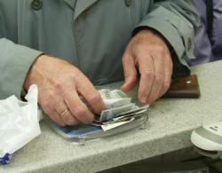
Finansinį patvarumą galima apibūdinti kaip ilgalaikius gebėjimus vykdyti įsipareigojimus, t.y. gebėjimus ilgu laikotarpiu išmokomis palaikyti adekvatų išmokų gavėjų ir apdraustųjų vartojimo lygį, nustatytais draudiminiais atvejais. Prognozuojamas visuomenės senėjimas, atskirų visuomenės grupių interesai, skirtingos ideologijos ar skirtingos kitose šalyse taikomos socialinės politikos priemonės skatino ir skatina politikus, finansų institucijų atstovus, mokslininkus, gyventojus ir kitas suinteresuotas grupes ar asmenis nuolat kelti socialinio draudimo sistemos patvarumo klausimą, nagrinėti šios sistemos galimybes geriausiai vykdyti įsipareigojimus nustatytais draudiminiais atvejais. Nenutrūkstančio diskurso argumentacija ne visada paremta vien sąnaudų-naudos logika. Dažnai šią argumentaciją lemia vertybinės, ideologinės nuostatos .
Apklausos rezultatai bus panaudoti mano baigiamajame magistrantūros darbe. Jūsų nuomonė kaip eksperto yra labai svari. ANKETOS REZULTATAI BUS KONFIDENCIALŪS, ASMENS TAPATYBĖ NEBUS SKELBIAMA. Iš anksto dėkoju už Jūsų sugaištą laiką ir atsakymus.
* - Privalomi užpildyti laukai.



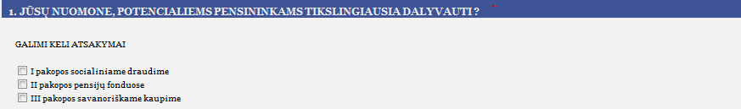
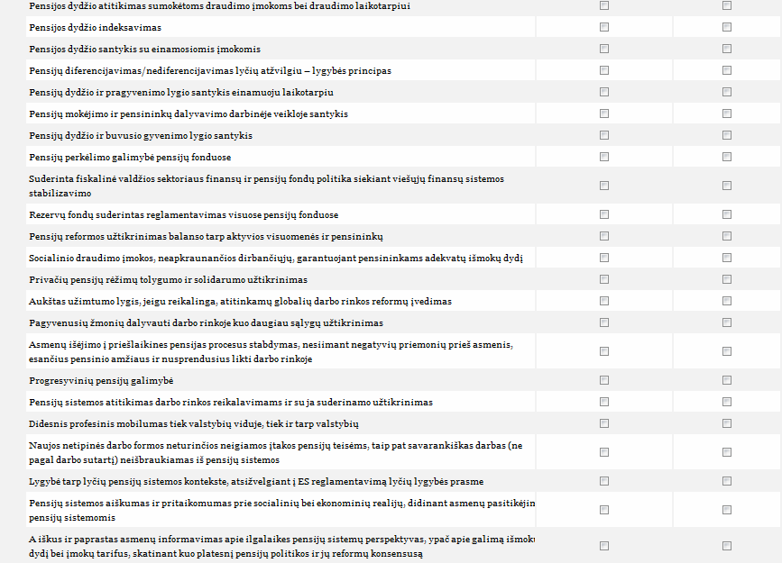
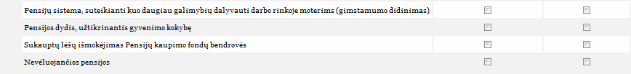

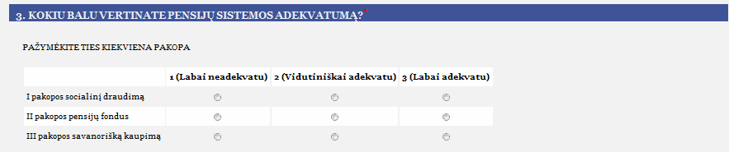

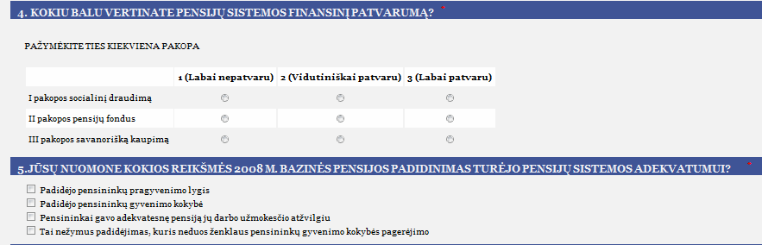
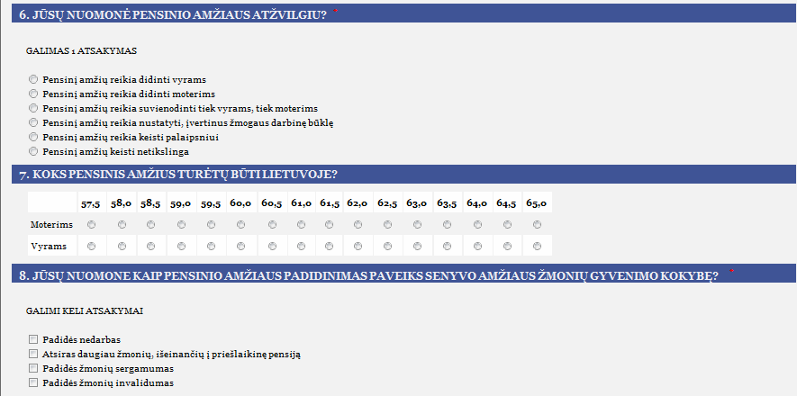
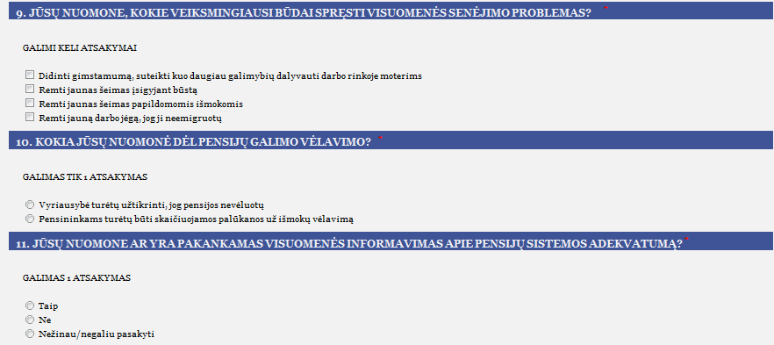
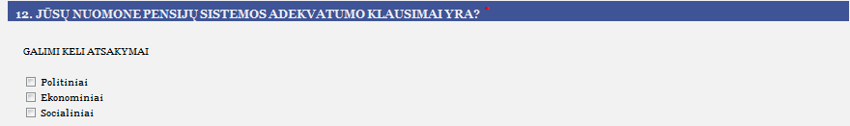

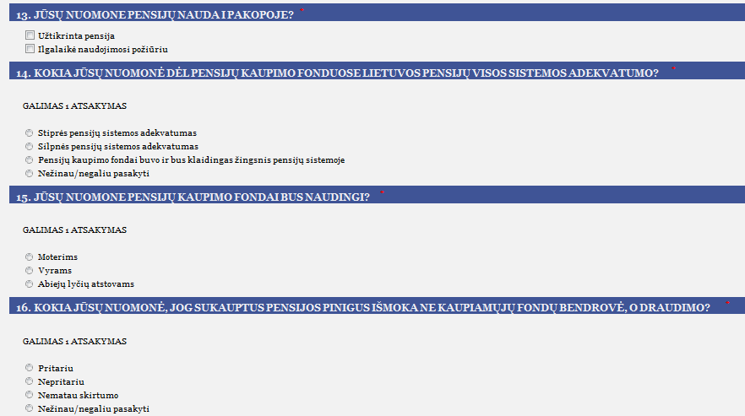
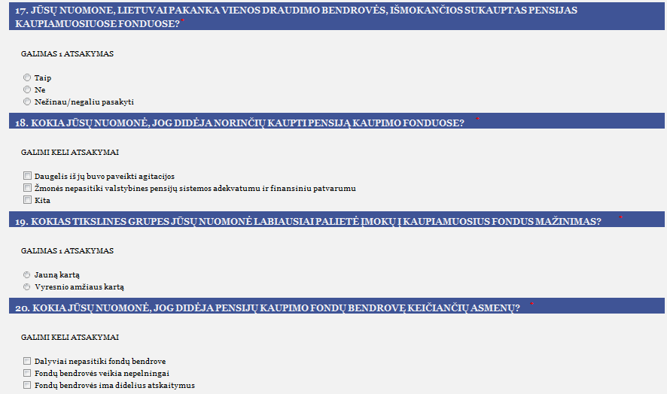
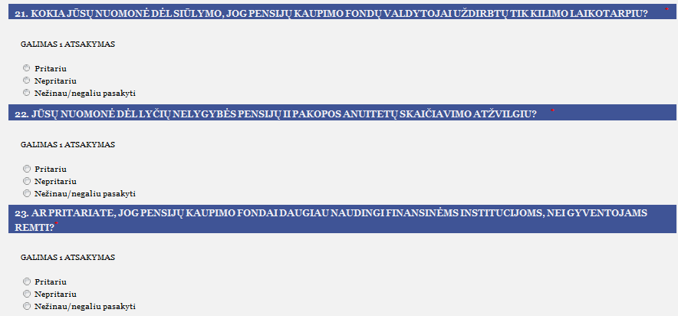
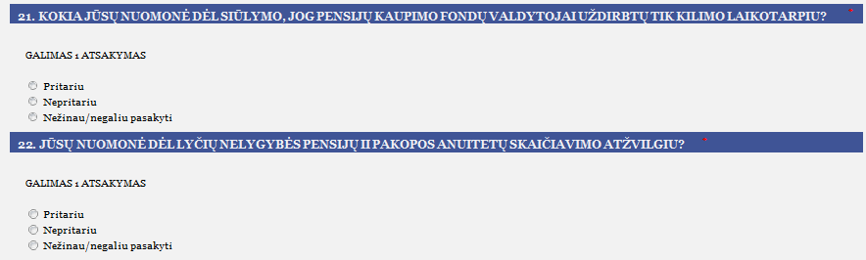
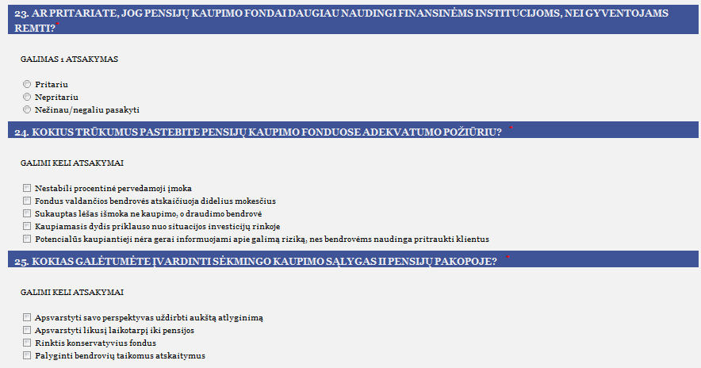

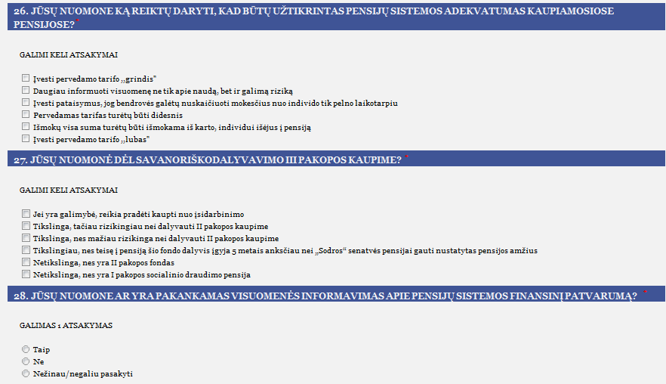
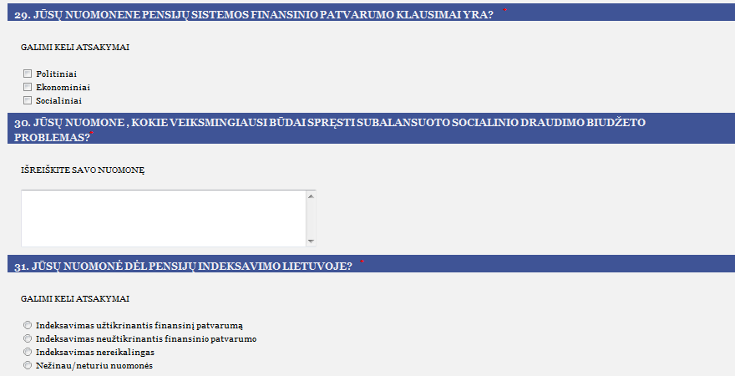
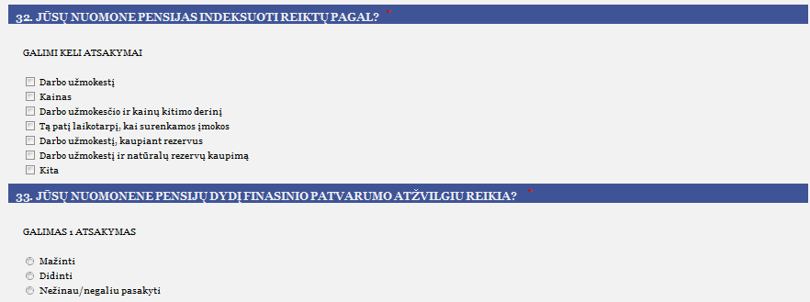

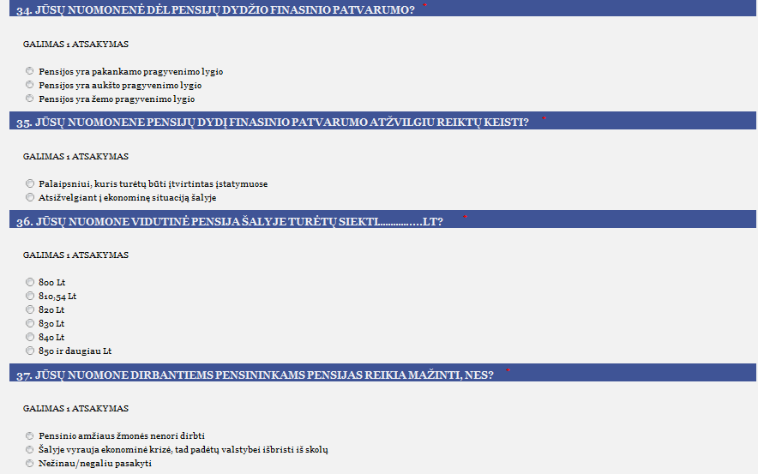
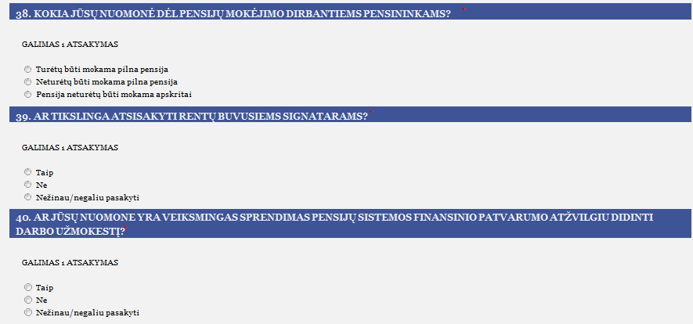
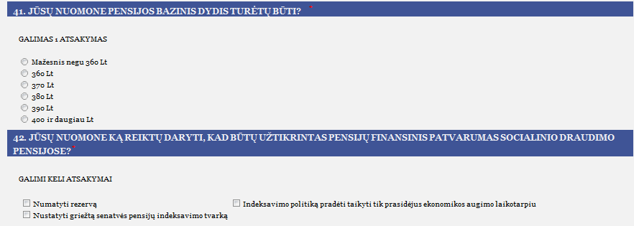

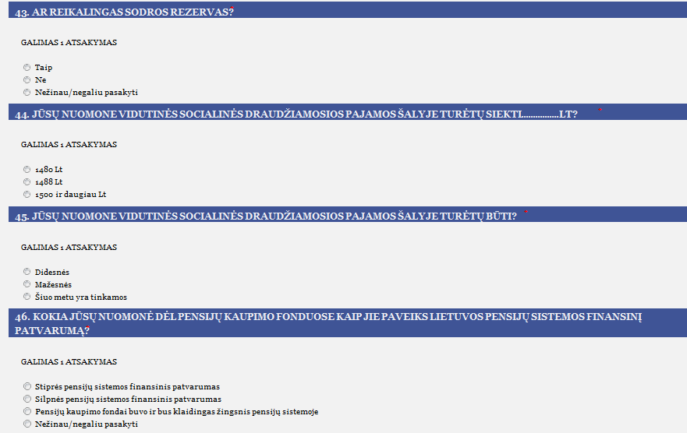

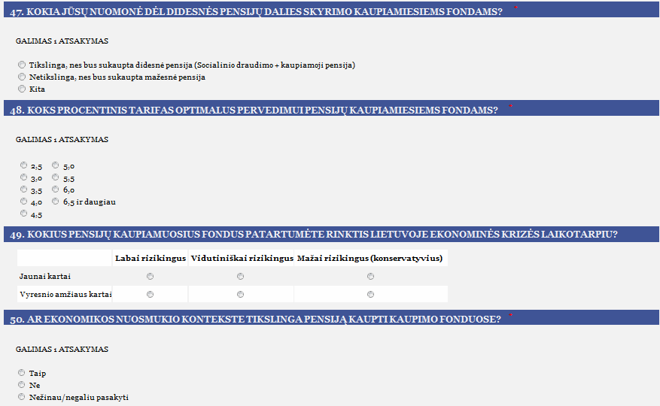
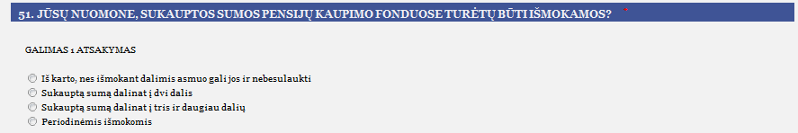

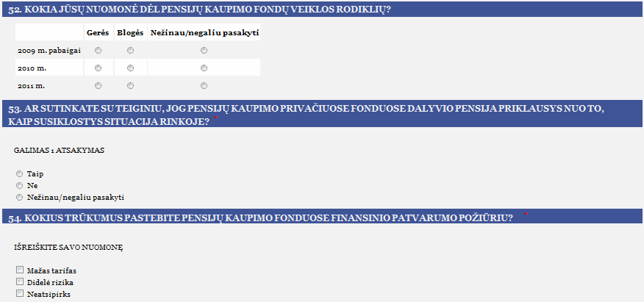
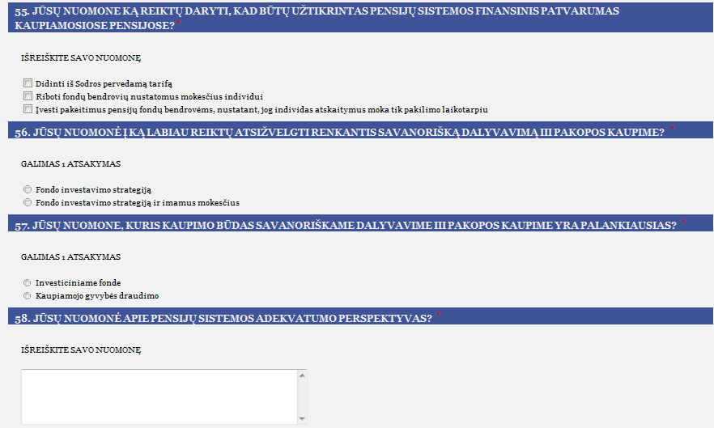
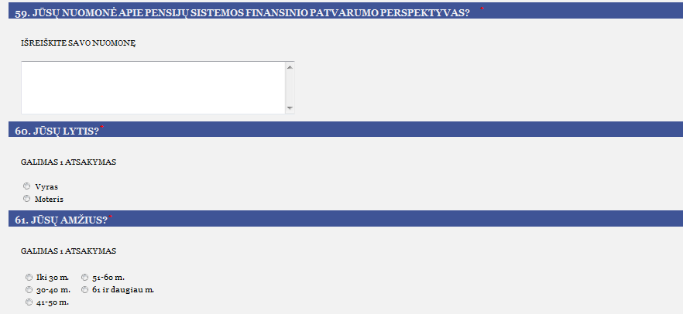
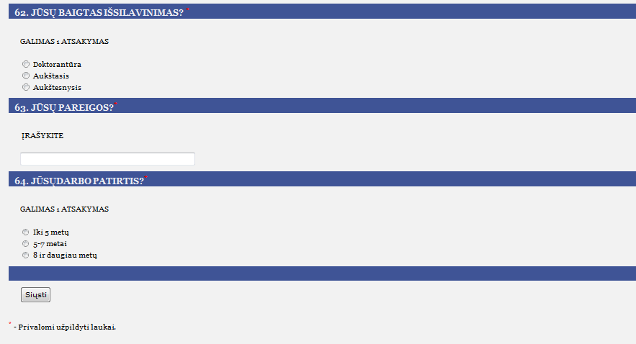
5 PRIEDAS

PENSIJŲ SISTEMOS ADEKVATUMAS IR FINANSINIS PATVARUMAS

Lietuvos 2010 m. Valstybinio socialinio draudimo ir pensijų sistemos pertvarkos koncepcijos projekto vertinimas
Top of Form
GERB., RESPONDENTE,
Esu MRU studentė.
Maloniai kviečiu Jus dalyvauti kaip ekspertą apklausoje, kurios tikslas - išsiaiškinti siūlomos koncepcijos siūlymų įtaką Pensijų sistemos adekvatumui ir finansiniam patvarumui Lietuvos atžvilgiu.
Lietuvos Respublikos Vyriausybei pritarus pirmojo etapo reformos pertvarkos siūlymams ir teisės aktų projektus pateikus Lietuvos Respublikos Seimui, toliau būtų rengiamos antrojo etapo (ilgojo laikotarpio) siūlymų konkretaus įgyvendinimo priemonės, jos aptariamos su visuomene ir po to priimami spendimai Vyriausybėje.

Pensijų sistemos adekvatumą galima apibrėžti kaip atitikimą pensininkų poreikiams, jų gautoms pajamoms iki pensinio amžiaus (atitikimas faktinei realybei).
Finansinį patvarumą galima apibūdinti kaip ilgalaikius gebėjimus vykdyti įsipareigojimus, t.y. gebėjimus ilgu laikotarpiu išmokomis palaikyti adekvatų išmokų gavėjų ir apdraustųjų vartojimo lygį, nustatytais draudiminiais atvejais. Prognozuojamas visuomenės senėjimas, atskirų visuomenės grupių interesai, skirtingos ideologijos ar skirtingos kitose šalyse taikomos socialinės politikos priemonės skatino ir skatina politikus, finansų institucijų atstovus, mokslininkus, gyventojus ir kitas suinteresuotas grupes ar asmenis nuolat kelti socialinio draudimo sistemos patvarumo klausimą, nagrinėti šios sistemos galimybes geriausiai vykdyti įsipareigojimus nustatytais draudiminiais atvejais. Nenutrūkstančio diskurso argumentacija ne visada paremta vien sąnaudų-naudos logika. Dažnai šią argumentaciją lemia vertybinės, ideologinės nuostatos .
Apklausos rezultatai bus panaudoti mano baigiamajame magistrantūros darbe. Jūsų nuomonė kaip eksperto yra labai svari. ANKETOS REZULTATAI BUS KONFIDENCIALŪS, ASMENS TAPATYBĖ NEBUS SKELBIAMA. Iš anksto dėkoju už Jūsų sugaištą laiką ir atsakymus.
* - Privalomi užpildyti laukai.
Bottom of Form

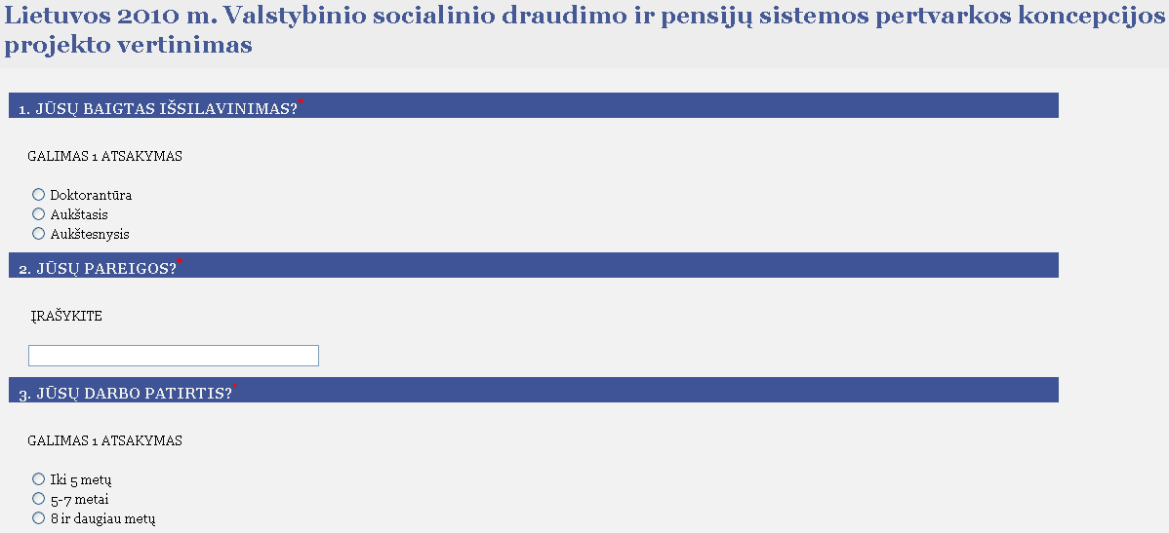
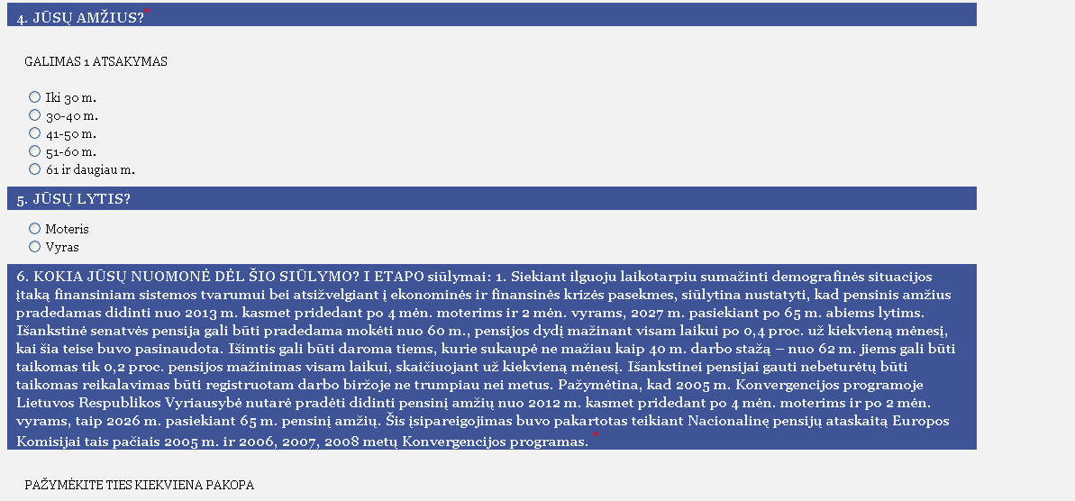
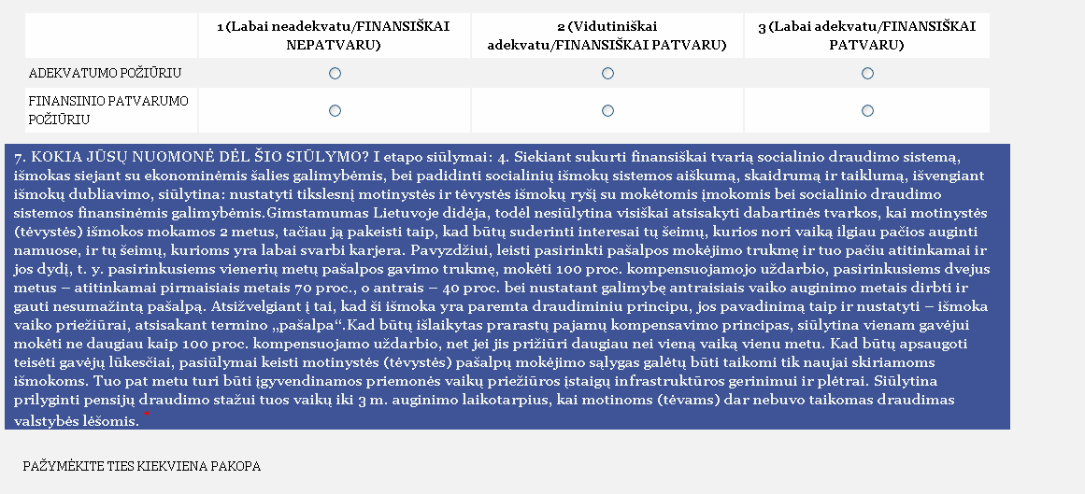
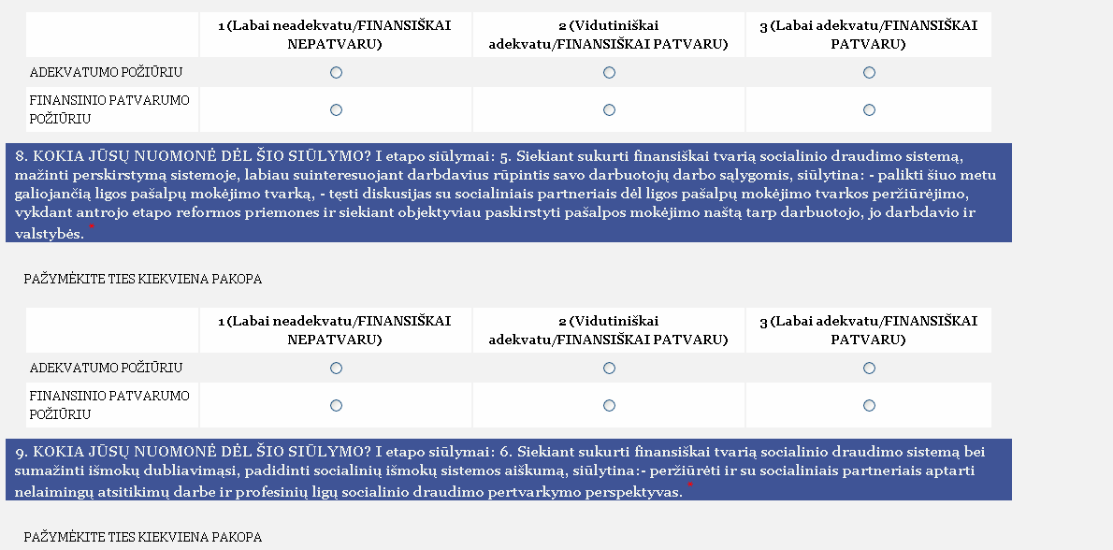
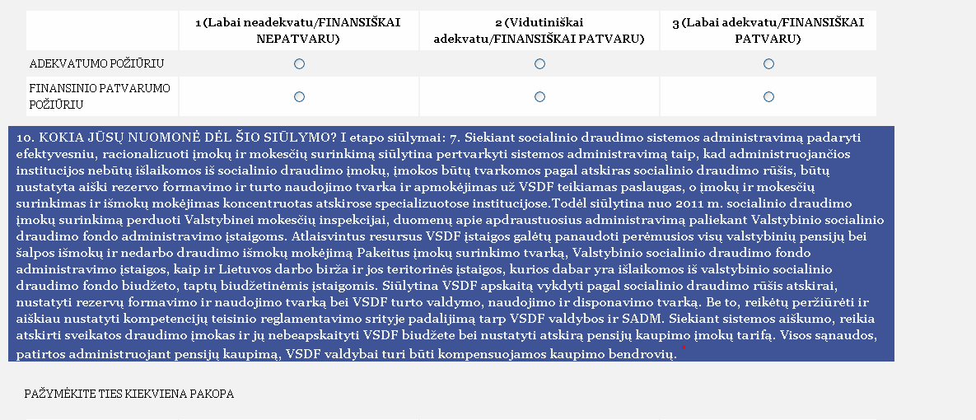
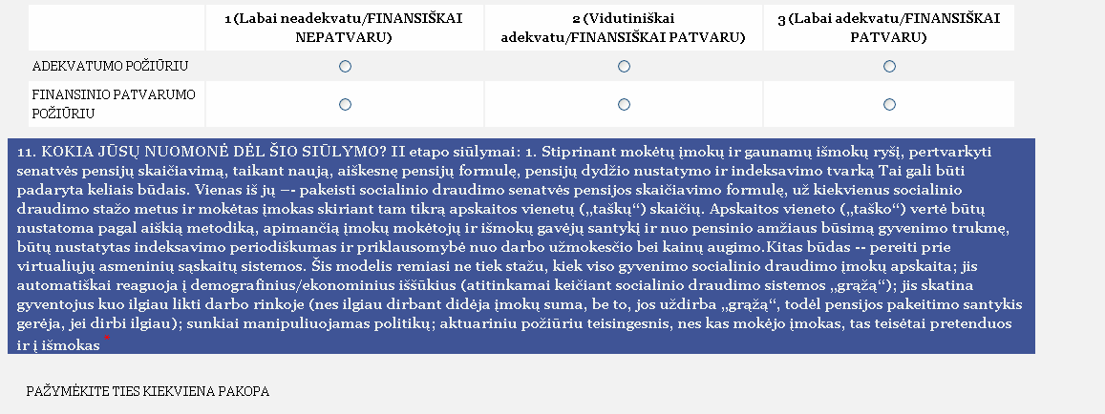
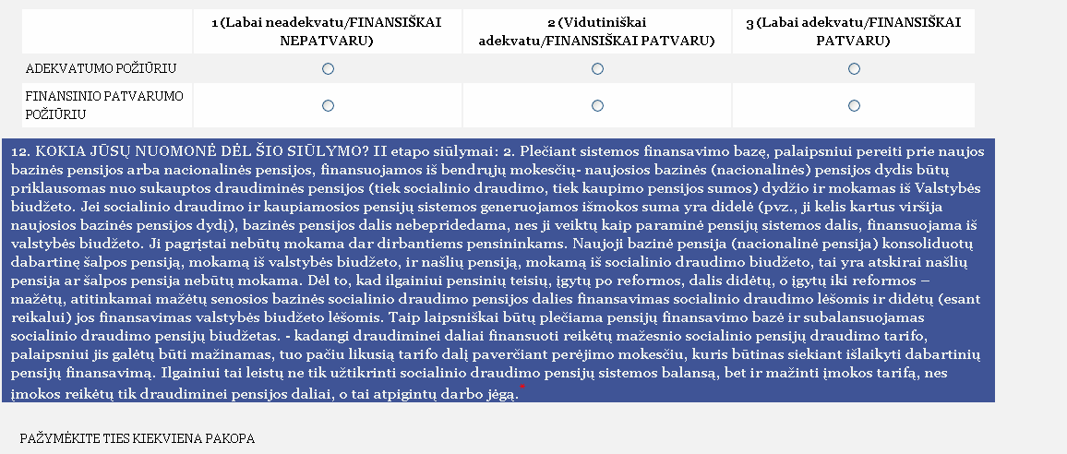
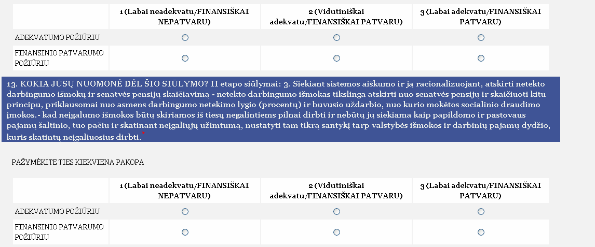
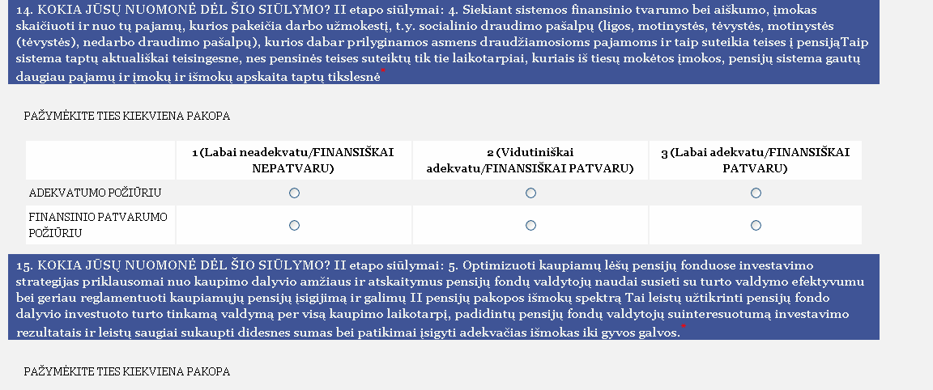
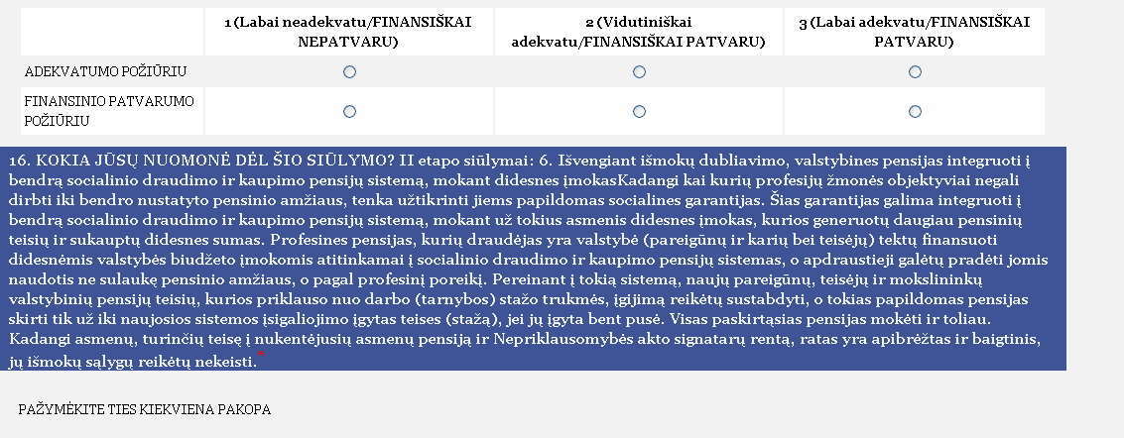
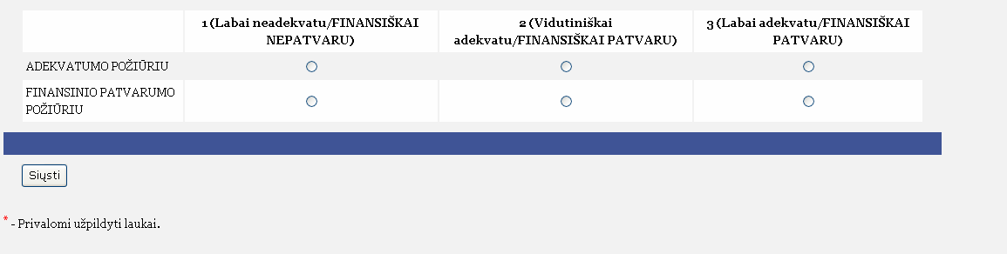

6 PRIEDAS
Apibendrinti rezultatai

I pakopos atžvilgiu:

Dimensijos | Proc.
Grėsmės
Pensinio amžiaus padidinimas sukeltų tokias pasėkmes: nedarbo  ir žmonių, išeinančių į priešlaikinę pensiją padidėjimą | 50  50
Galimybės
Netikslinga didinti pensinį amžių iki 65 metų  Tiek moterims, tiek vyrams jis turėtų išlikti stabilus – t.y., dabartinis | 60  60
Remti jauną darbo jėgą, jog ji neemigruotų | 50
Gimstamumo didinimas, suteikiant kuo daugiau galimybių dalyvauti darbo rinkoje moterims ir  jaunų šeimų rėmimas įsigyjant būstą | 20  20
Pensijų dydį finansinio patvarumo atžvilgiu reikia didinti  Pensijų dydį reiktų keisti, atsižvelgiant į ekonominę situaciją šalyje | 60  60
Ekspertų teigimu pensijų indeksavimas užtikrinana finansinį patvarumą.  Pensijas indeksuoti reiktų pagal darbo užmokestį, kaupiant rezervus  kainas  darbo užmokesčio ir kainų kitimo derinį | 80  50  17  17
Bazinis pensijos dydis turėtų siekti 400 litų ir daugiau | 60
Vidutine pensija šalyje turėtų siekti 850 ir daugiau Lt | 80
vidutinės socialinės draudžiamosios pajamos šalyje turėtų būti didesnės,  draudžiamosios pajamos šalyje turėtų būti 1480 Lt ir  1500 ir daugiau Lt | 40  40  40
Pensininkams turėtų būti mokama pilna pensija  ekonominės krizės kontekste, sumažinus pensijas dirbantiesiems, valstybei būtų galima išbristi iš skolų | 60  60
Rentų buvusiems signatarams atsisakymas  ne | 40  40
Socialinio draudimo pensijų atžvilgiu tikslinga numatyti rezervą  Nustatyti griežtą senatvės pensijų indeksavimo tvarką | 50  100  37
Vyriausybė turėtų užtikrinti, jog pensijos nevėluotų | 80
Didinti darbo užmokestį | 40
Silpnybės
Pensijų dydis finansinio patvarumo atžvilgiu yra žemo pragyvenimo lygio | 60
2008 m. bazinės pensijos nežymus padidėjimas neduos ženklaus pensininkų gyvenimo kokybės pagerėjimo | 60
Mažiau palankiai vertinamas I pakopos pensijos jos ilgalaikiškumas | 40
Stiprybės
Dalyvavimas Pensijų sistemos I pakopoje užtikrina pačią pensiją | 60

II pakopos atžvilgiu:

Dimensijos | Proc.
Grėsmės
PPF sukauptos pensijos dydis tiesiogiai priklausys nuo to, kaip susiklostys situaciją rinkoje | 100
Kaupiamasis PPF dydis priklauso nuo situacijos investicijų rinkoje  Potencialūs kaupiantieji nėra gerai informuojami apie galimą riziką, nes bendrovėms naudinga pritraukti klientus | 30  30
Didelė rizika PPF finansinio patvarumo požiūriu | 80
Galimybės
Pensijų kaupimas PPF stiprins sistemos adekvatumą ir finansinį patvarumą | 100
Dalyvavimas Pensijų sistemos II pakopoje yra naudingas abiejų lyčių atstovams | 80
Lietuvai nepakanka vienos Draudimo bendrovės, išmokančios sukauptas pensijas PPF | 80
Norinčiųjų kaupti senatvės pensiją PPF lemia, jog žmonės nepasitiki valstybines pensijų sistemos adekvatumu ir finansiniu patvarumu | 80
Tikslinga skirti didesnę pensijos dalį PPF, nes bus sukaupta didesnė pensija (Socialinio draudimo + kaupiamoji pensija)  Optimalus pervedamas tarifą į PPF 6,0 – 6,5 ir daugiau procentų | 80  40
Pensijų fondų valdytojai turėtų uždirbtų ne tik kilimo laikotarpiu | 60
PPF daugiau naudingi ne finansinėms institucijoms, bet gyventojams | 80
PPF rodiklių rodikliai 2010 m. gerės  PPF rodiklių rodikliai 2011 m. gerės | 60
Jaunai kartai reikia rinktis vidutiniškai rizikingus PPF  Vyresnio amžiaus kartai reikia rinktis (konservatyvius) | 60  100
Sukauptos sumos PPF turėtų būti išmokamos dalimis, nes asmuo gali jos ir nebesulaukti arba  periodinėmis išmokomis | 40  40
Net ir ekonominės krizės kontekste tikslinga kaupti pensiją PPF | 80
Sėkmingo kaupimo II Pensijų pakopoje sąlygas turėtų labiausiai įtakoti: apsvarstymas savo perspektyvų uždirbti aukštą atlyginimą ir likusio laikotarpio iki pensijos  bei bendrovių taikomų atskaitymų palyginimas | 30  30
Siekiant užtikrinti II Pensijų pakopos adekvatumą, tikslinga įvesti pervedamo tarifo ,,grindis"  Daugiau informuoti visuomenę ne tik apie naudą, bet ir galimą riziką  didinti pervedamą tarifą | 37  27  18
Siekant užkrinti PPF finansinį patvarumą, ekspertų nuomone reikia didinti iš Sodros pervedamą tarifą ir  riboti fondų bendrovių nustatomus mokesčius individui | 50  50
Silpnybės
Didėja pensijų kaupimo bendroves keičiančių asmenų, kur jų apsisprendimą lemia organizacijų veikimas nepelningai | 80
PPF finansinio patvarumo požiūriu trūkumas - mažas tarifas | 20
PPF pervedamą tarifo mažinimas labiausiai palietė vyresnio amžiaus kartą | 60
Stiprybės
Nėra skirtumo, jog sukauptus PPF II pakopos pensijos pinigus išmoka ne kaupiamųjų fondų bendrovė, o draudimo | 40
Nėra nelygybės pensijų II pakopos anuitetų skaičiavimo atžvilgiu | 80

Šaltinis: sudaryta autorės

Nuo 1999 m. sausio 1 d. valstybinio socialinio draudimo įmokos mokamos nuo priskaičiuoto atlyginimo sumos, neviršijančios trijų su puse Statistikos departamento skelbiamo užpraeito mėnesio Lietuvos Respublikos ūkio vidutinio mėnesinio darbo užmokesčio dydžio.
Nuo 2004 m. liepos 1 d. išankstinę senatvės pensiją gali gauti nedirbantys, būtinąjį 30 metų socialinio draudimo stažą turintys asmenys, kuriems iki pensinio amžiaus yra likę mažiau negu 5 metai.
Lietuvos Respublikos piliečiai, nuolat gyvenantys užsienyje, turi teisę gauti senatvės pensiją Lietuvoje, kai tai nustatyta tarptautinėmis sutartimis arba Lietuvos Respublikos Vyriausybės nustatyta tvarka. Užsienyje gyvenantys kitų valstybių piliečiai ir asmenys be pilietybės, kurie yra įgiję socialinio pensijų draudimo stažo Lietuvoje, turi teisę gauti senatvės pensiją Lietuvoje, jei tai nustatyta Lietuvos Respublikos tarptautinėse sutartyse arba tarptautinėse konvencijose
Minimalus pensijų draudimo stažas yra 15 metų, būtinasis – 30 metų. Neturinčių būtinojo darbo stažo asmenų pagrindinė senatvės pensijos dalis apskaičiuojama bazinę pensiją dauginant iš turimo darbo stažo ir dalijant iš būtinojo
Priedas už stažo metus neskiriamas už įskaitytus į asmens stažą invalidumo ir (ar) netekto darbingumo pensijos gavimo laikotarpius
Priedas už stažo metus neskiriamas už įskaitytus į asmens stažą invalidumo ir (ar) netekto darbingumo pensijos gavimo laikotarpius
Nuo 2003 m. balandžio 1 d.
*** (mokestinė bazė savarankiškai dirbantiems asmenims ir autoriams pakeista 2009 m. liepos 22 d. ir įsigaliojo nuo 2010 m. sausio 1 d.) 2009 metais pakeitus savarankiškai dirbančių asmenų ir autorių (atlikėjų, sportininkų) apmokestinamąja bazę tarifai 2010 ir 2011 metams pasikeitė. Pereinamojo laikotarpio tarifai liko tik ūkininkams ir jų partneriams bei asmenims, gaunantiems pajamas pagal autorines sutartis, pajamas iš sporto veiklos ar atlikėjo veiklos, kai asmuo turi darbdavį ir tuo pat metu Lietuvos Respublikos valstybinio socialinio draudimo įstatymo nustatyta tvarka privalomai draudžiamas visų rūšių socialiniu draudimu.
1(Labai neadekvatu/finansiškai nepatvaru), 2 (Vidutiniškai adekvatu/finansiškai patvaru), 3 (Labai adekvatu/finansiškai patvaru)

